放款管理系統專案

業務功能需求規格書

管理性作業

|  |  |
| --- | --- |
| 文件類別代號： | URS |
| 版　　　　次： | V1.1 |
| 機　密 等 級： | 密 |
| 文 件 日 期： | 2021/07/22 |

|  |  |  |
| --- | --- | --- |
| 製作 | 審查 | 核可 |
|  |  |  |

新光人壽保險股份有限公司

Shin Kong Life Insurance Co.， Ltd.

新光人壽保險股份有限公司

Shin Kong Life Insurance Co., Ltd.

新光人壽保險股份有限公司

Shin Kong Life Insurance Co., Ltd.

文件制／修訂履歷

|  |  |  |  |  |  |
| --- | --- | --- | --- | --- | --- |
| 制／修訂  版次 | 制／修訂  日期 | 制／修訂  說明 | 作  者 | 核  准 | 備  註 |
| V0.1 | 2019/12/25 | 初版 | 賴文育 |  |  |
| V1.0 | 2019/12/31 | 出版 | 賴文育 |  |  |
| V1.1 | 2021/07/22 | URS皆完成 | 蘇曉玲 |  |  |
|  |  |  |  |  |  |

# 第2章 需求說明

## 2.1 功能性需求

* + 1. 業績、獎勵金作業
    2. 債務協商作業







債務協商作業

一、提供最大債權、一般債權之債權維護、款項回收等作業功能，其中

1.案件種類，含 1.前置協商2.前置調解3.更生4.清算

2.債權戶別，含 1.放款戶 2.純保貸戶

二、債權維護作業

1.依自JCIC取得之債權比例分攤表，建立最大債權、一般債權

A.其中一般債權僅建立新壽簽約金額

B.最大債權需建立各債權機構的簽約金額、比例。

2.案件種類=債協時，可執行<債權比例分攤資料>產出及匯入作業，建立債權。

3.債權機構註銷債權時，可執行[債權維護]交易註銷債權；案件種類=債協時，可執行<債權比例分攤資料>產出及匯入作業，維護債權。

5.客戶申請延遲繳款時，執行匯入<延遲繳款資料(喘息期)>。

6.執行[債務協商滯繳/應繳明細查詢]，將符合客戶通報毀諾(最大債權)，並執行[債權維護(設定毀諾)]

三、最大債權款項回收作業

1.客戶繳款(匯款轉帳)(9510500+戶號(7))

[整批入帳作業－檢核]時將不吻合<債權>資料，列為檢核失敗，由人工進行後續處理。

2.入帳次日執行[L5702 暫收入帳(應注意清單-入帳還款)](保單由人工入帳)

交易別

0.正常：匯入款＋溢收款 >= 期款

1.溢繳(預收多期)：匯入款 > 期款

2.短繳：匯入款＋溢收款 < 期款

3.提前還本：匯入款>= 5期期款

A.扣除本次應繳期款後之餘額，作本金之扣除。

B.期金不變，下次應繳日不變，重算本金扣除後之每期還款本金及利息，剩餘期數減   
 少。

4.結清：匯入款＋溢收款 >=最後一期期款

5.提前清償：匯入款＋溢收款 >= 剩餘期款

※入帳訂正需在撥付產檔前，依反向順序訂正

3.入帳金額扣除結清退還後全數分配

A.新壽放款攤分金額，轉放款暫收。

B.撥付其他債權機構款，累積至<撥付設定日期>處理。

C.新壽保單款，人工處理。

D.結清退還款，累積至<提兌日>後處理。

4.撥付其他債權機構款

A.依一分、二分(含調解)、更生，分別設定<製檔日><傳票日><提兌日>。

B.<製檔日>時，執行[最大債權撥付產檔(應注意事項清單)]。

C.<傳票日>時，執行[最大債權撥付出帳(應注意事項清單)]，沖<債協暫收款>、入<銀行存款>、含<應收代收款>。

D.<提兌日>時，執行[最大債權撥付回覆檔檢核(應注意事項清單)]，匯入<最大債權撥付回覆檔 (BATCHTX04)>。

撥付失敗款退匯匯入<新光放款部暫收款專戶>(匯款轉帳)，後續由人工處理。

5.結清退還款，<提兌日>後確認退還款處理

人工進行[暫收款退還]，沖<債協暫收款>、入<銀行存款或其他科目> 。

6.新壽放款款，月底整批放款入帳

A.執行<呆帳收回>

B.執行<暫收款退還(入其他科目)>

四、一般債權款項回收作業流程

1.分配款匯入

整批入帳作業－匯款轉帳(601776前置協商收款專戶)

2.一般債權撥付資料檔((BATCHTX02)匯入

執行[一般債權撥付資料檢核(應注意事項清單)]，產生<一般債權撥付資料回覆檔(BATCHTX03)>

3.回應代碼=4001(成功)，執行[暫收入帳(應注意事項清單)，將<前置協商收款專戶款>轉<客戶暫收>

4.回應代碼<>4001(失敗)，人工執行[暫收款退還(款項匯回給最大債權)]

5.月底整批放款入帳

A.執行<呆帳收回>

B.執行<暫收款退還(入其他科目)>

五、最大債權—帳務處理

暫收款—債協科目

債協 20232180暫收及待結轉帳項-債權協商

調解 20232182暫收及待結轉帳項-前置調解

更生 20232181暫收及待結轉帳項-更生統一收付

清算 目前未定(無案件)->暫訂與更生相同

應付代收款科目

應付代收款－債權協商

應付代收款－更生統一收付

應付代收款－前置調解

1. 客戶繳款(整批入帳作業－匯款轉帳)

借：銀行存款

貸：暫收款—債協科目 抵繳款

※暫收款退還 (ex.已結清、非屬新壽、匯錯虛擬帳號)

借：退還科目

貸：暫收款—債協科目 抵繳款

1. 入帳(新壽攤分金額轉客戶暫收)

借：暫收款—債協科目 抵繳款 新壽攤分金額

貸：暫收款—債協科目—退還款 新壽攤分金額

1. 結清、提前清償

※暫收款退還(匯入款+短溢繳>結清金額)

借：暫收款—債協科目 抵繳款 退還金額

貸：暫收款—債協科目 退還款 退還金額

1. 撥付產檔 (第1天)

※產檔時前日之客戶債協暫收款需執行入帳還款完畢或轉入待處理

1. 撥付傳票(第2天)

借：暫收款—債協科目 抵繳款 其他債權機構款項

貸：應付代收款—債權協商 其他債權機構款項

借：應付代收款—債權協商 其他債權機構款項

貸：銀行存款--活期存款 其他債權機構款項

1. 撥付提兌(第3天)

撥付失敗(BATCHTX04)第3天，匯款轉帳入<新光放款部專戶之暫收款>

※匯款轉帳

借：銀行存款--活期存款 撥付失敗款項

貸：暫收款—擔保放款—放款部專戶 撥付失敗款項

※暫收款退還 (ex.再匯出)

借：暫收款—擔保放款—放款部專戶

貸：銀行存款--活期存款

1. 服務費 601776戶號(前置協商收款專戶) 入什項 <3-37>

※暫收款退還

借：銀行存款

貸：暫收款—債權協商－收款專戶

借：暫收款—債權協商－收款專戶 (人工輸入金額)

貸：什項收入

1. 放款戶攤分金額入帳

A.呆帳收回(暫收款銷帳)

借：暫收款—債協科目 退還款 呆帳收回金額

貸：呆帳收回及過期息 呆帳收回金額

B.暫收款銷帳

借：暫收款—債協科目 退還款 其他金額

貸：其他科目 其他金額

六、一般債權—帳務處理

1. 整批入帳作業－匯款轉帳(601776前置協商收款專戶)

借：銀行存款

貸：暫收款—債權協商－收款專戶

※暫收款退還 (ex.匯錯)

借：退還科目

貸：暫收款—債權協商－收款專戶

1. 債協作業－一般債權撥付資料檢核作業(batchtx02)

※回應代碼: 4001:入/扣帳成功

※檢核失敗，人工出帳

暫收款退還

借：退還科目

貸：暫收款—債權協商－收款專戶 601776戶號(前置協商收款專戶)

1. 期款回收、提前還本、結清、短繳

A.BATCHTX02->債協還款入帳

B.攤分金額轉客戶暫收

借：暫收款—債權協商－收款專戶(601776戶號) 入帳成功金額

貸：暫收款—債權協商—退還款(客戶戶號) 入帳成功金額

1. 放款戶攤分金入帳

A.呆帳收回(暫收款銷帳)

借：暫收款—債權協商—退還款 呆帳收回金額

貸：呆帳收回及過期息 呆帳收回金額

B.暫收款銷帳(人工出帳)

借：暫收款—債權協商—退還款 其他金額

貸：其他科目 其他金額

## 2.2 非功能性需求

N/A

# 第3章 系統需求

## 3.1 系統功能結構圖

| 序號 | 交易代號 | 交易名稱 | 段式 | 經辦等級 | 主管核可 | 可執行之單位 | 帳務  交易 | 額度  處理 | 訂正 | 列印 |  |
| --- | --- | --- | --- | --- | --- | --- | --- | --- | --- | --- | --- |
|  | L5901 | 資金運用概況明細資料查詢 | 1 | B | X |  | X | X | X | X |  |
|  | L5101 | 資金運用概況維護 | 1 | B | X |  | X | X | X | X |  |
|  | L5902 | 放審會記錄明細資料查詢 | 1 | B | X |  | X | X | X | X |  |
|  | L5102 | 放審會記錄維護 | 1 | B | X |  | X | X | X | X |  |
|  | L5903 | 檔案借閱明細資料查詢 | 1 | B | X |  | X | X | X | X |  |
|  | L5103 | 檔案借閱維護 | 1 | B | X |  | X | X | X | X |  |
|  | L5104 | 檔案借閱報表作業(列印) | 1 | B | X |  | X | X | X | X |  |
|  | L5021 | 房貸專員明細資料查詢 | 1 | B | X |  | X | X | X | X |  |
|  | L5401 | 房貸專員資料維護 | 1 | B | X |  | X | X | X | X |  |
|  | L5402 | 年度業績目標更新 | 1 | B | X |  | X | X | X | X |  |
|  | L5404 | 房貸專員績效津貼計算 | 1 | B | X |  | X | X | X | X |  |
|  | L5405 | 更改目標金額、累計目標金額 | 1 | B | X |  | X | X | X | X |  |
|  | L5023 | 晤談人員明細資料查詢 | 1 | B | X |  | X | X | X | X |  |
|  | L5406 | 晤談人員資料維護 | 1 | B | X |  | X | X | X | X |  |
|  | L5943 | 協辦人員等級明細資料查詢 | 1 | B | X |  | X | X | X | X |  |
|  | L5944 | 目標金額、累計目標金額查詢 | 1 | B | X |  | X | X | X | X |  |
|  | L5407 | 房貸協辦人員等級維護 | 1 | B | X |  | X | X | X | X |  |
|  | L5408 | 房貸專員撥款筆數統計表 | 1 | B | X |  | X | X | X | X |  |
|  | L5409 | 案件品質排行表(列印) | 1 | B | X |  | X | X | X | X |  |
|  | L5410 | 新撥款利率案件資料產生 | 1 | B | X |  | X | X | X | X |  |
|  | L5411 | 撥款件貸款成數統計資料產生 | 1 | B | X |  | X | X | X | X |  |
|  | L5412 | 新光銀銀扣案件資料產生 | 1 | B | X |  | X | X | X | X |  |
|  | ~~L5950~~ | ~~業績案件計件代碼明細資料查詢~~ | ~~1~~ | ~~B~~ | ~~X~~ |  | ~~X~~ | ~~X~~ | ~~X~~ | ~~X~~ |  |
|  | L5500 | 工作日業績結算 | 1 | B | X |  | X | X | X | X |  |
|  | L5051 | 房貸介紹人業績處理清單 | 1 | B | X |  | X | X | X | X |  |
|  | L5501 | 介紹人業績案件維護 | 1 | B | X |  | X | X | X | X |  |
|  | L5951 | 房貸介紹人業績明細查詢 | 1 | B | X |  | X | X | X | X |  |
|  | L5052 | 房貸專員業績處理清單 | 1 | B | X |  | X | X | X | X |  |
|  | L5502 | 房貸專員業績案件維護 | 1 | B | X |  | X | X | X | X |  |
|  | L5952 | 房貸專員業績明細查詢 | 1 | B | X |  | X | X | X | X |  |
|  | L5511 | 產生介紹、協辦獎金發放檔 |  | B | X |  | X | X | X | X |  |
|  | L5053 | 介紹、協辦獎金處理清單 | 1 | B | X |  | X | X | X | X |  |
|  | L5503 | 介紹、協辦獎金案件維護 | 1 | B | X |  | X | X | X | X |  |
|  | L5512 | 產生介紹人加碼獎金媒體 | 1 | B | X |  | X | X | X | X |  |
|  | L5054 | 介紹人加碼獎金處理清單 | 1 | B | X |  | X | X | X | X |  |
|  | L5504 | 介紹人加碼案件維護 | 1 | B | X |  | X | X | X | X |  |
|  | L5953 | 介紹、協辦及加碼獎勵津貼實付應付獎金查詢 | 1 | B | X |  | X | X | X | X |  |
|  | ~~L5954~~ | ~~內網報表業績明細資料查詢~~ | ~~1~~ | ~~B~~ | ~~X~~ |  | ~~X~~ | ~~X~~ | ~~X~~ | ~~X~~ |  |
|  | ~~L5505~~ | ~~內網報表業績維護~~ | ~~1~~ | ~~B~~ | ~~X~~ |  | ~~X~~ | ~~X~~ | ~~X~~ | ~~X~~ |  |
|  | L5060 | 法催紀錄作業－案件篩選清單 | 1 | B | X |  | X | X | X | X |  |
|  | L5960 | 法催紀錄作業－案件資料查詢 | 1 | B | X |  | X | X | X | X |  |
|  | L5961 | 法催紀錄作業－電催明細資料查詢 | 1 | B | X |  | X | X | X | X |  |
|  | L5601 | 法催紀錄作業－電催登錄 | 1 | B | X |  | X | X | X | X |  |
|  | L5962 | 法催紀錄作業－面催明細資料查詢 | 1 | B | X |  | X | X | X | X |  |
|  | L5602 | 法催紀錄作業－面催登錄 | 1 | B | X |  | X | X | X | X |  |
|  | L5963 | 法催紀錄作業－函催明細資料查詢 | 1 | B | X |  | X | X | X | X |  |
|  | L5603 | 法催紀錄作業－函催登錄 | 1 | B | X |  | X | X | X | X |  |
|  | L5964 | 法催紀錄作業－法務進度明細資料查詢 | 1 | B | X |  | X | X | X | X |  |
|  | L5604 | 法催紀錄作業－法務進度登錄 | 1 | B | X |  | X | X | X | X |  |
|  | L5965 | 法催紀錄作業－提醒事項查詢 | 1 | B | X |  | X | X | X | X |  |
|  | L5605 | 法催紀錄作業－提醒事項登錄 | 1 | B | X |  | X | X | X | X |  |
|  | L5074 | 債務協商作業－應處理清單 | 1 | B | X |  | X | X | X | X |  |
|  | L5075 | 債務協商作業－債務協商滯繳/應繳明細查詢 | 1 | B | X |  | X | X | X | X |  |
|  | L5701 | 債務協商作業－債權維護 | 1 | B | X |  | X | X | X | X |  |
|  | L5702 | 債務協商作業－暫收入帳 | 1 | B | X |  | X | X | V | X |  |
|  | L5703 | 債務協商作業－債權銀行帳號登錄 | 1 | B | X |  | X | X | X | X |  |
|  | L5704 | 債務協商作業－撥付日期設定 | 1 | B | X |  | X | X | X | X |  |
|  | L5970 | 債務協商作業－期款試算 | 1 | B | X |  | X | X | X | X |  |
|  | L5971 | 債務協商作業－債務協商交易資料查詢 | 1 | B | X |  | X | X | X | X |  |
|  | L5972 | 債務協商作業－債務協商入帳明細查詢 | 1 | B | X |  | X | X | X | X |  |
|  | L5973 | 債務協商作業－最大債權撥付明細查詢 | 1 | B | X |  | X | X | X | X |  |
|  | L5974 | 債務協商作業－債權銀行帳號明細資料查詢 | 1 | B | X |  | X | X | X | X |  |
|  | L597A | 債務協商作業－整批處理 | 1 | B | X |  | X | X | X | X |  |
|  | L5705 | 債務協商作業－債權比例分攤資料維護(產出) | 1 | B | X |  | X | X | X | X |  |
|  | L5706 | 債務協商作業－債權比例分攤資料維護(匯入) | 1 | B | X |  | X | X | X | X |  |
|  | L5707 | 債務協商作業－最大債權撥付產檔 | 1 | B | X |  | X | X | X | X |  |
|  | L5708 | 債務協商作業－最大債權撥付出帳 | 1 | B | X |  | X | X | X | X |  |
|  | L5709 | 債務協商作業－最大債權撥付回覆檔檢核 | 1 | B | X |  | X | X | X | X |  |
|  | L5710 | 債務協商作業－一般債權撥付資料檢核 | 1 | B | X |  | X | X | X | X |  |
| 備註：經辦等級 B: 所有交易主管及經辦皆可執行該交易  S: 僅主管可執行該交易  T: 僅經辦可執行該交易  主管核可 V: 該交易須主管核可  O: 該交易選擇性的須主管核可，詳細內容請參閱該交易之交易說明  可執行之單位：  帳務交易 V: 該交易屬帳務性交易  訂正交易 V: 該交易當天可訂正 | | | | | | | | | | | |

## 3.2 系統功能說明

### L5071債權案件明細查詢

* 功能說明

|  |  |
| --- | --- |
| 功能名稱 | 債權案件明細查詢 |
| 進入條件 | 查詢或異動債權案件資料 |
| 基本流程 | 1.參考「作業流程.債務協商作業.債權維護」  2.查詢 [債務協商案件主檔(NegMain)]  3.依據輸入查詢條件，輸出查詢資料   1. [身分證字號(CustMain.CustId)]= 輸入條件「身分證字號」  依[客戶資料主檔(CustMain)]的[身分證字號/統一編號(CustMain.CustId)]得到[戶號(CustMain.CustNo)] 2. [案件種類(NegMain.CaseKindCode)]= 輸入條件「案件種類」 3. [債權戶別(NegMain.CustLoanKind)]= 輸入條件「債權戶別」 4. [債權戶況(NegMain.Status)]= 輸入條件「債權戶況」   4.資料排序:   1. 依[身分證字號/統一編號(CustMain.CustId)]由小到大排序 2. 依[案件序號(NegMain.CaseSeq)]由小到大排序 |
| 選用流程 |  |
| 例外流程 |  |
| 執行後狀況 | 提供資料查詢輸出 |
| 特別需求 |  |
| 參考 |  |

* Table List:

|  |  |  |
| --- | --- | --- |
| 序號 | 名稱 | 說明 |
| 1 | NegMain | 債務協商案件主檔 |
| 2 | CustMain | 客戶資料主檔 |
| 3 | NegFinAcct | 債務協商債權機構帳戶檔 |
| 4 | CdBank | 行庫資料檔 |
| 5 | CdCode | 共用代碼檔 |

* UI畫面

輸入畫面:

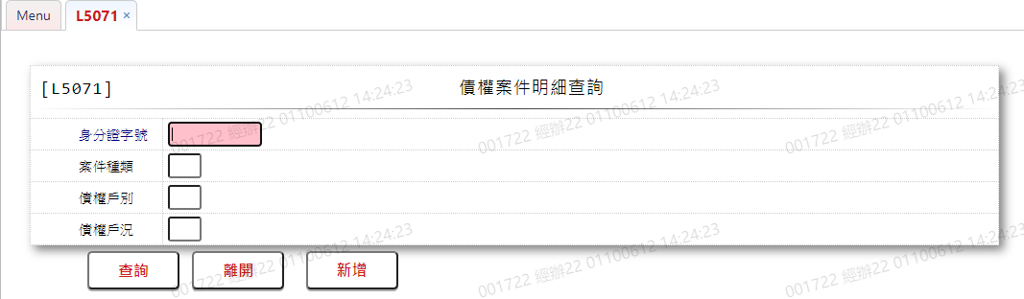

* 輸入畫面按鈕說明:

|  |  |  |
| --- | --- | --- |
| 序號 | 按鈕名稱 | 功能說明 |
| 1 | 查詢 | <<檢查說明>>  1.查詢[債務協商案件主檔(NegMain)]結果無資料時,顯示錯誤訊  息:"E0001:查詢資料不存在(債務協商案件主檔)"  <<成功處理說明>>  2.依查詢條件顯示查詢結果 |
| 2 | 離開 | 關閉此查詢畫面 |
| 3 | 隱藏/顯示 | 輸入條件切換隱藏及顯示 |
| 4 | 新增 | 連結至【L5701債權維護】，供新增債務協商案件主檔資料 |

* 輸入畫面資料說明:

|  |  |  |  |  |  |  |  |
| --- | --- | --- | --- | --- | --- | --- | --- |
| 序號 | 欄位 | 說明 | | | | | 處理邏輯及注意事項 |
| 資料長度 | 預設值 | 選單內容 | 必填 | R/W |
| 1 | 身分證字號 | 10 |  |  |  | W | 1.限輸入文數字，不為空白時，檢核條件: 身分證字號格式/A(ID_UNINO,0) |
|  | 若有輸入[身分證字號]，檢查[身分證字號]是否存在[客戶資料主檔(CustMain)]，  若不存在，顯示錯誤訊息:"E0001:查詢資料不存在(客戶資料主檔)";  若[客戶資料主檔(CustMain)]存在，則檢查[戶號(CustMain.CustNo)]是否大於0，  若不大於零，顯示錯誤訊息:"E1002:戶號不得為0(客戶資料主檔)" | | | | | | |
| 2 | 案件種類 | 1 |  | 依據CdCode的DefCode= CdCode.CaseKindCode  限[啟用資料(Enable)]=[Y.啟用]  1:債協  2:調解  3:更生  4:清算 |  | W | 1.限輸入空白或代碼，不為空  白時，檢核條件：  依選單/V(H) |
| 3 | 債權戶別 | 1 |  | 依據CdCode的DefCode= CdCode.CustLoanKind  限[啟用資料(Enable)]=[Y.啟用]  1:放款戶  2:保貸戶  3:保證人 |  | W | 1.限輸入空白或代碼，不為空  白時，檢核條件：  依選單/V(H) |
| 4 | 債權戶況 | 1 |  | 依據CdCode的DefCode= CdCode.NegStatus  限[啟用資料(Enable)]=[Y.啟用]  0:正常  1:已變更  2:毀諾  3:結案  4:未生效 |  | W | 1.限輸入空白或代碼，不為空  白時，檢核條件：  依選單/V(H) |

* 輸出畫面

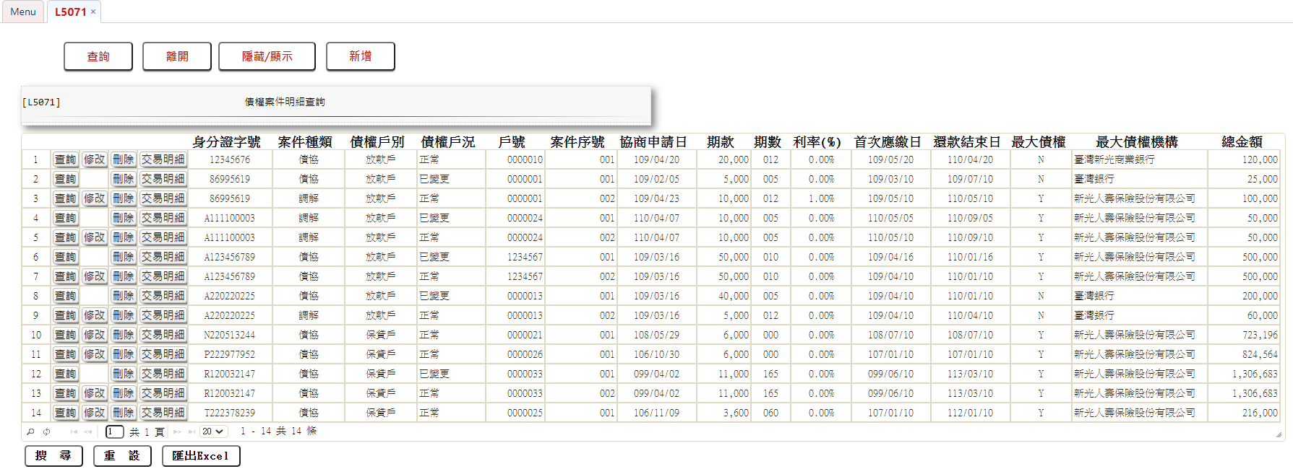

* 輸出畫面資料說明

|  |  |  |  |  |
| --- | --- | --- | --- | --- |
| 序號 | 欄位  型態 | 欄位  名稱 | 資料來源 | 輸出/功能說明 |
| 1 | 按鈕 | 查詢 |  | 查詢當筆[債務協商案件主檔(NegMain)]，連結至【L5701債權維護】 |
| 2 | 按鈕 | 修改 |  | 修改當筆[債務協商案件主檔(NegMain)]，連結至【L5701債權維護】 |
| 3 | 按鈕 | 刪除 |  | 刪除當筆[債務協商案件主檔(NegMain)]，連結至【L5701債權維護】 |
| 4 | 按鈕 | 交易明細 |  | 查詢還款狀態，連結至【L5971 債務協商交易資料查詢】 |
| 5 | 資料 | 身分證字號 | CustMain.CustId |  |
| 6 | 資料 | 案件種類 | NegMain.CaseKindCode |  |
| 7 | 資料 | 債權戶別 | NegMain.CustLoanKind |  |
| 8 | 資料 | 債權戶況 | NegMain.Status |  |
| 9 | 資料 | 戶號 | NegMain.CustNo |  |
| 10 | 資料 | 案件序號 | NegMain.CaseSeq |  |
| 11 | 資料 | 協商申請日 | NegMain.ApplDate | YYY/MM/DD |
| 12 | 資料 | 期款 | NegMain.DueAmt |  |
| 13 | 資料 | 期數 | NegMain.TotalPeriod |  |
| 14 | 資料 | 利率(%) | NegMain.IntRate |  |
| 15 | 資料 | 首次應繳日 | NegMain.FirstDueDate | YYY/MM/DD |
| 16 | 資料 | 還款結束日 | NegMain.LastDueDate | YYY/MM/DD |
| 17 | 資料 | 最大債權 | NegMain.IsMainFin |  |
| 18 | 資料 | 最大債權機構 | NegMain.MainFinCode | 顯示相對應的[債權機構名稱(NegFinAcct.FinItem)]或[行庫名稱(CdBank.BankItem)]，若無資料則名稱顯示空白 |
| 19 | 資料 | 總金額 | NegMain.TotalContrAmt |  |

### L5073債務協商作業－撥付日期查詢

* 功能說明

|  |  |
| --- | --- |
| 功能名稱 | 債務協商作業－撥付日期查詢 |
| 進入條件 | 查詢或異動撥付日期 |
| 基本流程 | 1.參考「作業流程.債務協商作業」  2.查詢[撥付日期設定(NegAppr)]  3.依據輸入查詢條件，輸出查詢資料  (1)[年月(NegAppr.YyyyMm)]= 輸入條件「年月」  4.資料排序:依[年月(NegAppr.YyyyMm)]由小到大排序 |
| 選用流程 |  |
| 例外流程 |  |
| 執行後狀況 | 提供資料查詢輸出 |
| 特別需求 |  |
| 參考 |  |

* Table List:

|  |  |  |
| --- | --- | --- |
| 序號 | 名稱 | 說明 |
| 1 | NegAppr | 撥付日期設定 |

* UI畫面

輸入畫面：

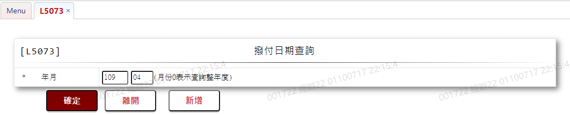

* 輸入畫面按鈕說明

|  |  |  |
| --- | --- | --- |
| 序號 | 按鈕名稱 | 功能說明 |
| 1 | 確定 | <<檢查說明>>  1.查詢[撥付日期設定(NegAppr)]結果無資料時,顯示錯誤訊  息:"E0001:查詢資料不存在(撥付日期設定)"  <<成功處理說明>>  2.依查詢條件顯示查詢結果 |
| 2 | 離開 | 關閉此查詢畫面 |
| 3 | 隱藏/顯示 | 輸入條件切換隱藏及顯示 |
| 4 | 新增 | 連結至【L5704債務協商作業－撥付日期設定】，供新增撥付日期設定 |

* 輸入畫面資料說明

| 序號 | 欄位 | 說明 | | | | | 處理邏輯及注意事項 |
| --- | --- | --- | --- | --- | --- | --- | --- |
| 資料長度 | 預設值 | 選單內容 | 必填 | R/W |
| 1 | 年月 | 5 |  |  | V | W | 1.限輸入日期，檢核條件:  (1)[年]不可輸入0/V(2,0)  (2)[月]可輸入0代表全年  2.NegAppr.YyyyMm |

* 輸出畫面：

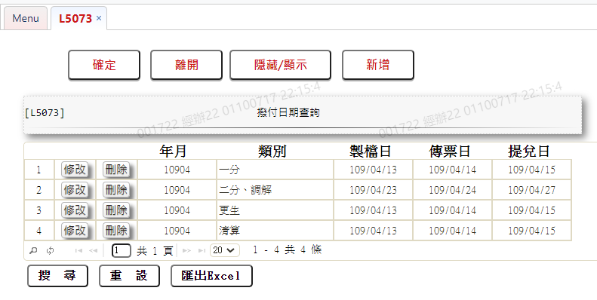

* 輸出畫面資料說明

|  |  |  |  |  |
| --- | --- | --- | --- | --- |
| 序號 | 欄位  型態 | 欄位  名稱 | 資料來源 | 輸出/功能說明 |
| 1 | 按鈕 | 修改 |  | 修改當月份[撥付日期設定(NegAppr)]，連結至【L5704債務協商作業－撥付日期設定】 |
|  | 按鈕 | 刪除 |  | 刪除當月份[撥付日期設定(NegAppr)]，連結至【L5704債務協商作業－撥付日期設定】 |
|  | 資料 | 年月 | NegAppr.YyyyMm | YYY/MM |
| 2 | 資料 | 類別 | NegAppr.KindCode |  |
| 3 | 資料 | 製檔日 | NegAppr.ExportDate | YYY/MM/DD |
| 4 | 資料 | 傳票日 | NegAppr.ApprAcDate | YYY/MM/DD |
| 5 | 資料 | 提兌日 | NegAppr.BringUpDate | YYY/MM/DD |

### L5074債務協商作業－應處理清單

* 功能說明

|  |  |
| --- | --- |
| 功能名稱 | 債務協商作業－應處理清單 |
| 進入條件 | 查詢當日應處理事項 |
| 基本流程 | 1.參考「作業流程.債務協商作業」  2.查詢[債務協商交易檔(NegTrans)]、[最大債權撥付資料檔 (NegAppr01)]、[一般債權撥付資料檔(NegAppr02)]  3.自動帶出會計日，輸出當日應處理資料:  (1)匯款轉帳整批入帳後，將客戶款項自動轉入債協暫收  (2)最大債權:  <入帳還款>  A.將前日之匯款轉帳客戶債協暫收款，執行入帳還款  B.未確定之客戶還款，變更[交易別]為6.待處理  C.入帳還款後產生新壽放款、保單分配款、結清退還款，並累  積債協、調解、更生、清算之撥付款項  D.帳務:新壽放款攤分金額+結清退還款轉客戶債協退還款  E.當日須將前日未入帳處理完畢，始能關帳  <撥付製檔>  A.依據設定之製檔日，顯示<撥付製檔>按鈕  B.執行後產生[最大債權撥付檔]給財金公司  <撥付出帳>  A.依據設定之傳票日，顯示<撥付傳票>按鈕  B.執行後出[撥付其他債權機構]帳務  <檢核回覆>  A.依據設定之提兌日，顯示<檢核回覆>按鈕  B.讀取財金公司之回覆檔，將撥付結果寫回資料庫  (3)一般債權:  <入帳還款>:匯入之分配款執行入帳還款，帳務:債協暫收款轉  客戶債協退還款 |
| 選用流程 |  |
| 例外流程 |  |
| 執行後狀況 | 提供資料查詢輸出 |
| 特別需求 |  |
| 參考 |  |

* Table List:

|  |  |  |
| --- | --- | --- |
| 序號 | 名稱 | 說明 |
| 1 | NegMain | 債務協商案件主檔 |
| 2 | NegTrans | 債務協商交易檔 |
| 3 | NegAppr | 撥付日期設定 |
| 4 | NegAppr01 | 最大債權撥付資料檔 |
| 5 | NegAppr02 | 一般債權撥付資料檔 |
| 6 | AcReceivable | 會計銷帳檔 |

* UI畫面

輸入畫面:

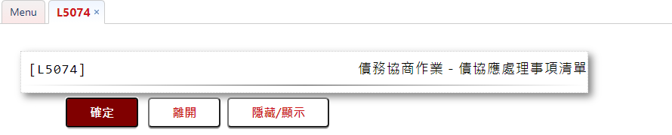

* 輸入畫面按鈕說明:

|  |  |  |
| --- | --- | --- |
| 序號 | 按鈕名稱 | 功能說明 |
| 1 | 確定 | <<檢查說明>>  1.自動帶入會計日=0時，顯示錯誤訊息:"E0015:檢查錯誤  ([會計日期]為空值) "  <<成功處理說明>>  2.依查詢條件顯示查詢結果 |
| 2 | 離開 | 關閉此查詢畫面 |
| 3 | 隱藏/顯示 | 輸入條件切換隱藏及顯示 |

* 輸入畫面資料說明:

|  |  |  |  |  |  |  |  |
| --- | --- | --- | --- | --- | --- | --- | --- |
| 序號 | 欄位 | 說明 | | | | | 處理邏輯及注意事項 |
| 資料長度 | 預設值 | 選單內容 | 必填 | R/W |
| 無須輸入欄位 | | | | | | | |

* 輸出畫面：

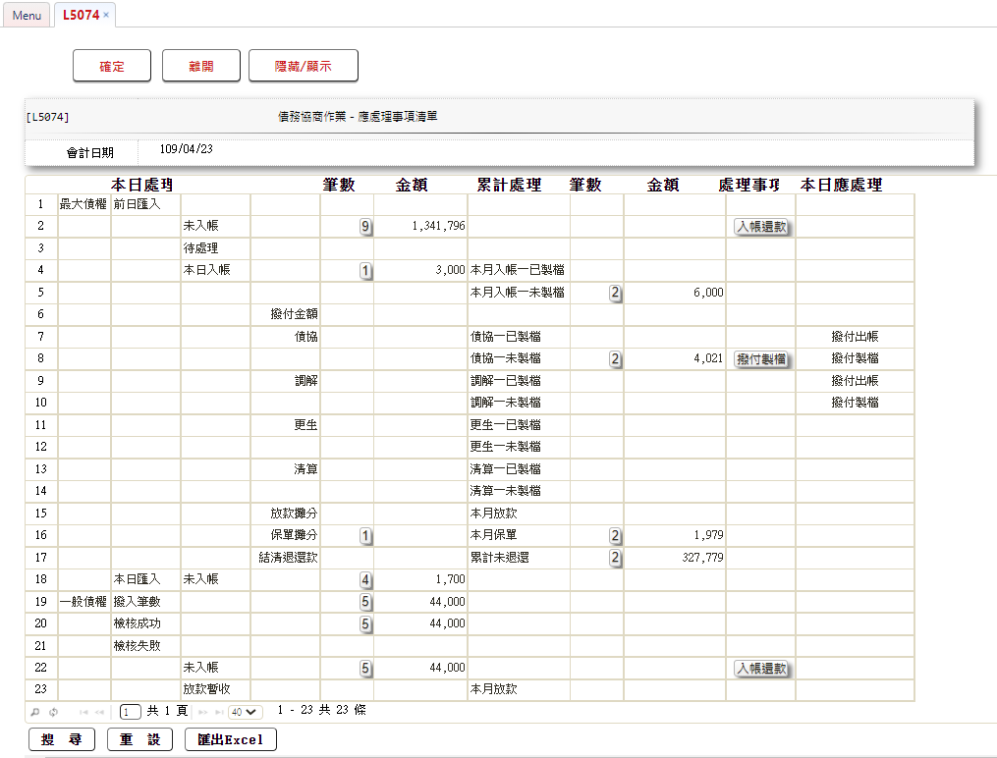

* 輸出畫面資料說明

|  |  |  |  |  |
| --- | --- | --- | --- | --- |
| 序號 | 欄位  型態 | 欄位  名稱 | 資料來源 | 輸出/功能說明 |
|  | 最大債權:前日匯入 | | | |
| 1 | 按鈕 | 未入帳筆數 |  | 連結至【L597A整批處理】: [債權區分]=[1:最大債權]+[查詢項目]=[02:未入帳]+[查詢細項]=[0:無]+[是否製檔]=[0:無]+[是否為按鈕]=[0:N]，顯示前日匯入且交易狀態為未入帳之筆數合計 |
| 資料 | 金額 | [交易金額(NegTran.TxAmt)]合計 |  |
| 按鈕 | 應處理事項:入帳還款 |  | 連結至【L597A整批處理】: [債權區分]=[1:最大債權]+[查詢項目]=[02:未入帳]+[查詢細項]=[0:無]+[是否製檔]=[0:無]+[是否為按鈕]=[1:Y] |
| 2 | 按鈕 | 待處理筆數 |  | 連結至【L597A整批處理】: [債權區分]=[1:最大債權]+[查詢項目]=[03:待處理]+[查詢細項]=[0:無]+[是否製檔]=[0:無]+[是否為按鈕]=[0:N]，顯示交易狀態為待處理之筆數合計 |
| 資料 | 金額 | [交易金額(NegTran.TxAmt)]合計 |  |
| 按鈕 | 應處理事項:入帳還款 |  | 連結至【L597A整批處理】: [債權區分]=[1:最大債權]+[查詢項目]=[03:待處理]+[查詢細項]=[0:無]+[是否製檔]=[0:無]+[是否為按鈕]=[1:Y] |
| 3 | 按鈕 | 本日入帳筆數 |  | 連結至【L597A整批處理】: [債權區分]=[1:最大債權]+[查詢項目]=[04:已入帳]+[查詢細項]=[0:無]+[是否製檔]=[0:無]+[是否為按鈕]=[0:N]，顯示本日做入帳還款，交易狀態為已入帳之筆數合計 |
| 資料 | 金額 | [交易金額(NegTran.TxAmt)]合計 |  |
| 按鈕 | 累計處理:本月入帳筆數-已製檔/未製檔 |  | 連結至【L597A整批處理】: [債權區分]=[1:最大債權]+[查詢項目]=[05:本月入帳]+[查詢細項]=[0:無]+[是否製檔]=[1:已製檔]/[2:未製檔]+[是否為按鈕]=[0:N]，顯示本月已做入帳還款之筆數合計 |
| 資料 | 金額 | [交易金額(NegTran.TxAmt)]合計 |  |
|  |  | 撥付金額 | | |
| 4 |  |  | 債協 | |
| 按鈕 | 累計處理:債協-已製檔筆數 |  | 連結至【L597A整批處理】: [債權區分]=[1:最大債權]+[查詢項目]=[04:已入帳]+[查詢細項]=[1:債協]+[是否製檔]=[1:已製檔]+[是否為按鈕[0:N]，顯示債協已做入帳還款，交易狀態為已入帳已製檔之筆數合計 |
| 資料 | 金額 | [撥付金額(NegTran. ApprAmt)]合計 |  |
| 按鈕 | 應處理事項 |  | 依撥付日期設定檔設定之傳票日當日才顯示[撥付出帳]，連結至【L5708最大債權撥付出帳】;  依撥付日期設定檔設定之提兌日當日才顯示[檢核回覆]，連結至【L5709最大債權撥付回覆檔檢核】 |
| 資料 | 本日應處理 |  | 顯示內容同[應處理事項]按鈕中文 |
| 按鈕 | 累計處理:債協-未製檔筆數 |  | 連結至【L597A整批處理】: [債權區分]=[1:最大債權]+[查詢項目]=[04:已入帳]+[查詢細項]=[1:債協]+[是否製檔]=[2:未製檔]+[是否為按鈕[0:N]，顯示債協已做入帳還款，交易狀態為已入帳未製檔之筆數合計 |
| 資料 | 金額 | [撥付金額(NegTran. ApprAmt)]合計 |  |
| 按鈕 | 應處理事項 |  | 依撥付日期設定檔設定之製檔日當日才顯示[撥付製檔]，連結至【L5707最大債權撥付產檔】 |
| 資料 | 本日應處理 |  | 顯示內容同[應處理事項]按鈕中文 |
| 5 |  |  | 調解 | |
| 按鈕 | 累計處理:債協-已製檔筆數 |  | 連結至【L597A整批處理】: [債權區分]=[1:最大債權]+[查詢項目]=[04:已入帳]+[查詢細項]=[2:調解]+[是否製檔]=[1:已製檔]+[是否為按鈕[0:N]，顯示調解已做入帳還款，交易狀態為已入帳已製檔之筆數合計 |
| 資料 | 金額 | [撥付金額(NegTran. ApprAmt)]合計 |  |
| 按鈕 | 應處理事項 |  | 依撥付日期設定檔設定之傳票日當日才顯示[撥付出帳]，連結至【L5708最大債權撥付出帳】;  依撥付日期設定檔設定之提兌日當日才顯示[檢核回覆]，連結至【L5709最大債權撥付回覆檔檢核】 |
| 資料 | 本日應處理 |  | 顯示內容同[應處理事項]按鈕中文 |
| 按鈕 | 累計處理:債協-未製檔筆數 |  | 連結至【L597A整批處理】: [債權區分]=[1:最大債權]+[查詢項目]=[04:已入帳]+[查詢細項]=[2:調解]+[是否製檔]=[2:未製檔]+[是否為按鈕[0:N]，顯示調解已做入帳還款，交易狀態為已入帳未製檔之筆數合計 |
| 資料 | 金額 | [撥付金額(NegTran. ApprAmt)]合計 |  |
| 按鈕 | 應處理事項 |  | 依撥付日期設定檔設定之製檔日當日才顯示[撥付製檔]，連結至【L5707最大債權撥付產檔】 |
| 資料 | 本日應處理 |  | 顯示內容同[應處理事項]按鈕中文 |
| 6 |  |  | 更生 | |
| 按鈕 | 累計處理:債協-已製檔筆數 |  | 連結至【L597A整批處理】: [債權區分]=[1:最大債權]+[查詢項目]=[04:已入帳]+[查詢細項]=[3:更生]+[是否製檔]=[1:已製檔]+[是否為按鈕[0:N]，顯示更生已做入帳還款，交易狀態為已入帳已製檔之筆數合計 |
| 資料 | 金額 | [撥付金額(NegTran. ApprAmt)]合計 |  |
| 按鈕 | 應處理事項 |  | 依撥付日期設定檔設定之傳票日當日才顯示[撥付出帳]，連結至【L5708最大債權撥付出帳】;  依撥付日期設定檔設定之提兌日當日才顯示[檢核回覆]，連結至【L5709最大債權撥付回覆檔檢核】 |
| 資料 | 本日應處理 |  | 顯示內容同[應處理事項]按鈕中文 |
| 按鈕 | 累計處理:債協-未製檔筆數 |  | 連結至【L597A整批處理】: [債權區分]=[1:最大債權]+[查詢項目]=[04:已入帳]+[查詢細項]=[3:更生]+[是否製檔]=[2:未製檔]+[是否為按鈕[0:N]，顯示更生已做入帳還款，交易狀態為已入帳未製檔之筆數合計 |
| 資料 | 金額 | [撥付金額(NegTran. ApprAmt)]合計 |  |
| 按鈕 | 應處理事項 |  | 依撥付日期設定檔設定之製檔日當日才顯示[撥付製檔]，連結至【L5707最大債權撥付產檔】 |
| 資料 | 本日應處理 |  | 顯示內容同[應處理事項]按鈕中文 |
| 7 |  |  | 清算 | |
| 按鈕 | 累計處理:債協-已製檔筆數 |  | 連結至【L597A整批處理】: [債權區分]=[1:最大債權]+[查詢項目]=[04:已入帳]+[查詢細項]=[4:清算]+[是否製檔]=[1:已製檔]+[是否為按鈕[0:N]，顯示清算已做入帳還款，交易狀態為已入帳已製檔之筆數合計 |
| 資料 | 金額 | [撥付金額(NegTran. ApprAmt)]合計 |  |
| 按鈕 | 應處理事項 |  | 依撥付日期設定檔設定之傳票日當日才顯示[撥付出帳]，連結至【L5708最大債權撥付出帳】;  依撥付日期設定檔設定之提兌日當日才顯示[檢核回覆]，連結至【L5709最大債權撥付回覆檔檢核】 |
| 資料 | 本日應處理 |  | 顯示內容同[應處理事項]按鈕中文 |
| 按鈕 | 累計處理:債協-未製檔筆數 |  | 連結至【L597A整批處理】: [債權區分]=[1:最大債權]+[查詢項目]=[04:已入帳]+[查詢細項]=[4:清算]+[是否製檔]=[2:未製檔]+[是否為按鈕[0:N]，顯示清算已做入帳還款，交易狀態為已入帳未製檔之筆數合計 |
| 資料 | 金額 | [撥付金額(NegTran. ApprAmt)]合計 |  |
| 按鈕 | 應處理事項 |  | 依撥付日期設定檔設定之製檔日當日才顯示[撥付製檔]，連結至【L5707最大債權撥付產檔】 |
| 資料 | 本日應處理 |  | 顯示內容同[應處理事項]按鈕中文 |
| 8 | 按鈕 | 放款攤分筆數 |  | 連結至【L597A整批處理】: [債權區分]=[1:最大債權]+[查詢項目]=[06:放款攤分]+[查詢細項]=[0:無]+[是否製檔]=[0:無]+[是否為按鈕]=[0:N]，顯示本日已做入帳還款且客戶別非保戶之筆數合計 |
| 資料 | 金額 | [新壽攤分(NegTran. SklShareAmt)]合計 |  |
| 按鈕 | 累計處理:本月放款筆數 |  | 連結至【L597A整批處理】: [債權區分]=[1:最大債權]+[查詢項目]=[9:本月放款]+[查詢細項]=[0:無]+[是否製檔]=[0:無]+[是否為按鈕[0:N]，顯示本月已做入帳還款且客戶別非保戶之筆數合計 |
| 資料 | 金額 | [新壽攤分(NegTran. SklShareAmt)]合計 |  |
| 9 | 按鈕 | 保單攤分筆數 |  | 連結至【L597A整批處理】: [債權區分]=[1:最大債權]+[查詢項目]=[07:保單攤分]+[查詢細項]=[0:無]+[是否製檔]=[0:無]+[是否為按鈕[0:N]，顯示本日已做入帳還款且客戶別為保戶之筆數合計 |
| 資料 | 金額 | [新壽攤分(NegTran. SklShareAmt)]合計 |  |
| 按鈕 | 累計處理:本月保單筆數 |  | 連結至【L597A整批處理】: [債權區分]=[1:最大債權]+[查詢項目]=[10:本月保單]+[查詢細項]=[0:無]+[是否製檔]=[0:無]+[是否為按鈕[0:N]，顯示本月已做入帳還款且客戶別為保戶之筆數合計 |
| 資料 | 金額 | [新壽攤分(NegTran. SklShareAmt)]合計 |  |
| 10 | 按鈕 | 結清退還款筆數 |  | 連結至【L597A整批處理】: [債權區分]=[1:最大債權]+[查詢項目]=[08:結清退還]+[查詢細項]=[0:無]+[是否製檔]=[0:無]+[是否為按鈕[0:N]，顯示本日已做入帳還款，交易狀態為已入帳，交易別為結清或提前清償之筆數合計 |
| 資料 | 金額 | [退還金額(NegTran. ReturnAmt)]合計 |  |
| 按鈕 | 累計處理:累計未退還筆數 |  | 連結至【L597A整批處理】: [債權區分]=[1:最大債權]+[查詢項目]=[11:累計未退還]+[查詢細項]=[0:無]+[是否製檔]=[0:無]+[是否為按鈕[0:N]，顯示銷帳記號為未銷，且業務科目代號=T21或T22或T23，且未銷餘額>0之筆數合計 |
| 資料 | 金額 | [未銷餘額AcReceivable.RvBal]合計 |  |
|  | 最大債權:本日匯入 | | | |
| 11 | 按鈕 | 本日匯入未入帳筆數 |  | 連結至【L597A整批處理】: [債權區分]=[1:最大債權]+[查詢項目]=[12:本日匯入未入帳]+[查詢細項]=[0:無]+[是否製檔]=[0:無]+[是否為按鈕[0:N]，顯示本日匯入且交易狀態為未入帳之筆數合計 |
| 資料 | 金額 | [交易金額(NegTran.TxAmt)]合計 |  |
|  | 一般債權 | | | |
| 12 | 按鈕 | 撥入筆數 |  | 連結至【L597A整批處理】:  [債權區分]=[0:一般債權]+[查詢項目]=[13:撥入筆數]+[查詢細項]=[0:無]+[是否製檔]=[0:無]+[是否為按鈕[0:N]，顯示本日匯入之筆數合計 |
| 資料 | 金額 | [交易金額 (NegAppr02. TxAmt)]合計 |  |
| 13 | 按鈕 | 檢核成功筆數 |  | 連結至【L597A整批處理】:  [債權區分]=[0:一般債權]+[查詢項目]=[14:檢核成功]+[查詢細項]=[0:無]+[是否製檔]=[0:無]+[是否為按鈕[0:N]，顯示本日匯入且還款狀況=入/扣帳成功之筆數合計 |
| 資料 | 金額 | [交易金額 (NegAppr02. TxAmt)]合計 |  |
| 14 | 按鈕 | 檢核失敗筆數 |  | 連結至【L597A整批處理】:  [債權區分]=[0:一般債權]+[查詢項目]=[15:檢核失敗]+[查詢細項]=[0:無]+[是否製檔]=[0:無]+[是否為按鈕[0:N]，顯示本日匯入且還款狀況不為入/扣帳成功之筆數合計 |
| 資料 | 金額 | [交易金額 (NegAppr02. TxAmt)]合計 |  |
| 15 | 按鈕 | 未入帳筆數 |  | 連結至【L597A整批處理】: [債權區分]=[0:一般債權]+[查詢項目]=[02:未入帳]+[查詢細項]=[0:無]+[是否製檔]=[0:無]+[是否為按鈕[0:N]，顯示交易狀態為未入帳之筆數合計 |
| 資料 | 金額 | [交易金額(NegTran.TxAmt)]合計 |  |
| 按鈕 | 入帳還款 |  | 連結至【L597A整批處理】: [債權區分]=[0:一般債權]+[查詢項目]=[02:未入帳]+[查詢細項]=[0:無]+[是否製檔]=[0:無]+[是否為按鈕[1:Y] |
| 16 | 按鈕 | 放款暫收筆數 |  | 連結至【L597A整批處理】: [債權區分]=[0:一般債權]+[查詢項目]=[16:放款暫收]+[查詢細項]=[0:無]+[是否製檔]=[0:無]+[是否為按鈕[0:N]，顯示本日已做入帳還款，交易狀態為已入帳之筆數合計 |
| 資料 | 金額 | [交易金額(NegTran.TxAmt)]合計 |  |
| 按鈕 | 本月放款筆數 |  | 連結至【L597A整批處理】: [債權區分]=[0:一般債權]+[查詢項目]=[17:本月放款]+[查詢細項]=[0:無]+[是否製檔]=[0:無]+[是否為按鈕[0:N]，顯示本月已做入帳還款，交易狀態為已入帳之筆數合計 |
| 資料 | 金額 | [交易金額(NegTran.TxAmt)]合計 |  |

### L5075債務協商作業－債務協商滯繳/應繳明細查詢

* 功能說明

|  |  |
| --- | --- |
| 功能名稱 | 債務協商滯繳/應繳明細查詢 |
| 進入條件 | 查詢債權是否需要催收/應繳/即將到期資料 |
| 基本流程 | 1.參考「作業流程.債務協商作業.結案」  2.查詢[債務協商案件主檔(NegMain)]中[債權戶況  (NegMain.Status)]=[0正常]之資料  3.依據輸入查詢條件，輸出查詢資料   1. [是否最大債權(NegMain.IsMainFin)]= 輸入條件「債權分類」 2. [作業項目]=[1.滯繳]時，[下次應繳日(NegMain.NextPayDate)] <= 輸入條件[逾期基準日]; [作業項目]=[2.應繳]時，[下次應繳日(NegMain.NextPayDate)] = 輸入條件[下次應繳日]; [作業項目]=[3.即將到期]時，[總本金餘額(NegMain.PrincipalBal)] <= 3期[期款 (NegMain.DueAmt)]且[還款結束日(NegMain.LastDueDate)]>= 會計日 3. [身分證字號/統一編號(CustMain.CustId)] = 輸入條件「身分證字號」 依[客戶資料主檔(CustMain)]的 [身分證字號/統一編號(CustMain.CustId)]得到 [戶號(CustMain.CustNo)]   4. 資料排序:   1. 依[戶號(NegMain.CustNo)]由小到大排序 2. 依[案件序號(NegMain.CaseSeq)]由大到小排序 |
| 選用流程 |  |
| 例外流程 |  |
| 執行後狀況 | 提供資料查詢輸出 |
| 特別需求 |  |
| 參考 |  |

* Table List:

|  |  |  |
| --- | --- | --- |
| 序號 | 名稱 | 說明 |
| 1 | NegMain | 債務協商案件主檔 |
| 2 | CustMain | 客戶資料主檔 |
| 3 | NegTrans | 債務協商交易檔 |
| 4 | CdCode | 共用代碼檔 |

* UI畫面

輸入畫面:

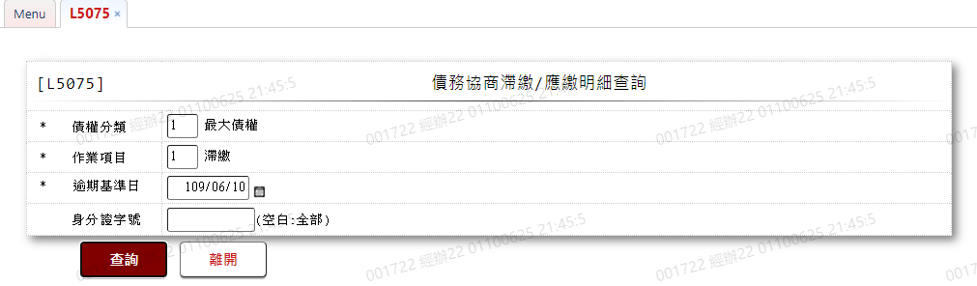

* 輸入畫面按鈕說明:

|  |  |  |
| --- | --- | --- |
| 序號 | 按鈕名稱 | 功能說明 |
| 1 | 查詢 | <<檢查說明>>  1.查詢[債務協商案件主檔(NegMain)]結果無資料時，顯示錯誤  訊息:"E2003:查無資料(債務協商案件主檔) "  <<成功處理說明>>  2.依查詢條件顯示查詢結果 |
| 2 | 離開 | 關閉此查詢畫面 |
| 3 | 隱藏/顯示 | 輸入條件切換隱藏及顯示 |

* 輸入畫面資料說明:

|  |  |  |  |  |  |  |  |
| --- | --- | --- | --- | --- | --- | --- | --- |
| 序號 | 欄位 | 說明 | | | | | 處理邏輯及注意事項 |
| 資料長度 | 預設值 | 選單內容 | 必填 | R/W |
| 1 | 債權分類 | 1 |  | 依據CdCode的DefCode= CdCode.ClaimType  限[啟用資料(Enable)]=[Y.啟用]  1:最大債權 2:一般債權 | V | W | 1.限輸入代碼，檢核條件:  依選單/V(H) |
| 2 | 作業項目 | 1 |  | 1:滯繳  2:應繳  3:即將到期 | V | W | 1.限輸入代碼，檢核條件:  依選單/V(H) |
| 3 | 逾期基準日/下次應繳日 | 7 | 會計日 | 日期選單 | V | W | 1.[作業項目]=[1.滯繳]時此  欄位名稱為[逾期基準日];  [作業項目]=[2.應繳]時此  欄位名稱為[下次應繳日];  [作業項目]=[3.即將到期]  時隱藏此欄位。  2.[作業項目]=[1.滯繳]或[2.應繳]時，限輸入日期，檢核條件: (1).不可空白/V(7)  (2).日期格式/A(DATE,0) |
| 4 | 身分證字號 | 10 |  |  |  | W | 1.限輸入文數字，不為空白時，檢核條件:身分證字號格式/A(ID_UNINO,0) |

* 輸出畫面：

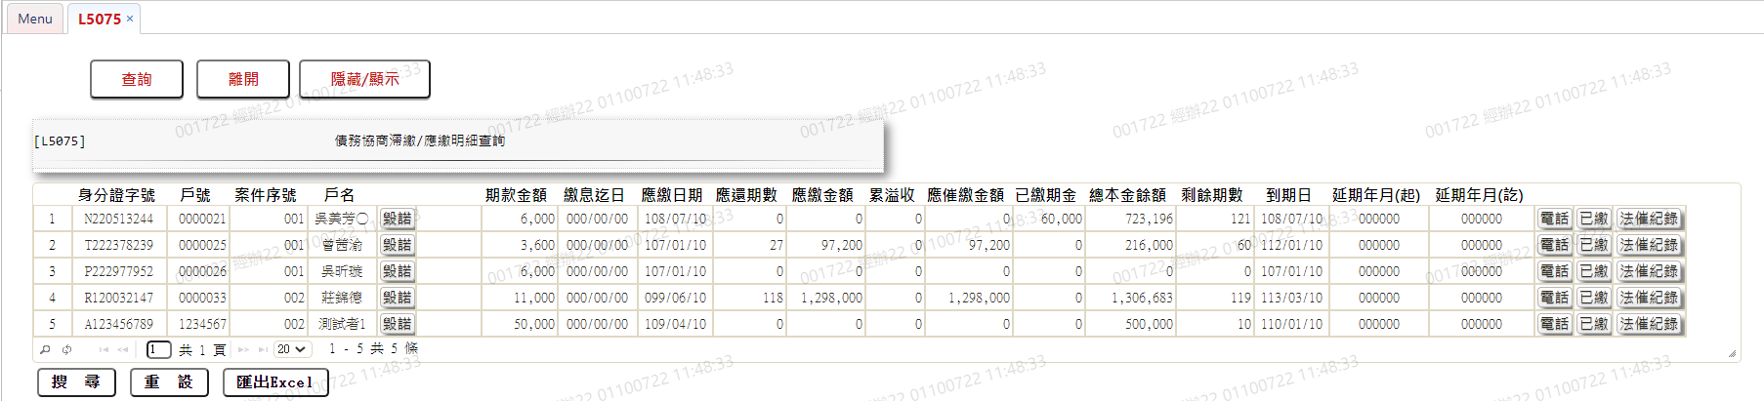

* 輸出畫面資料說明

|  |  |  |  |  |
| --- | --- | --- | --- | --- |
| 序號 | 欄位  型態 | 欄位  名稱 | 資料來源 | 輸出/功能說明 |
| 1 | 資料 | 身分證字號 | CustMain.CustId |  |
| 2 | 資料 | 戶號 | NegMain.CustNo |  |
| 3 | 資料 | 案件序號 | NegMain.CaseSeq |  |
| 4 | 資料 | 戶名 | CustMain.CustName |  |
| 5 | 按鈕 | 毀諾 |  | 客戶逾期未繳款超過一個月，供設定債務協商狀態為毀諾，連結至【L5701債權維護】 |
| 6 | 按鈕 | 二階段新增 |  | 第一階段還款剩最後一期時，供設定第二階段新的債務協商主檔，連結至【L5701債權維護】 |
| 6 | 資料 | 期款金額 | NegMain.DueAmt |  |
| 7 | 資料 | 繳息迄日 | NegMain.PayIntDate | YYY/MM/DD |
| 8 | 資料 | 應繳日期 | NegMain.NextPayDate | YYY/MM/DD |
| 9 | 資料 | 應還期數 |  | 應還期數=[下次應繳日(NegMain.NextPayDate)]與{二者取最小值( (畫面輸入之日期[逾期基準日]/[下次應繳日]),[還款結束日(NegMain.LastDueAmt)] )}相差幾個月 |
| 10 | 資料 | 應繳金額 |  | 應繳金額=[期款(NegMain.DueAmt)]*[應還期數] |
| 11 | 資料 | 累溢收 | NegMain.AccuOverAmt |  |
| 12 | 資料 | 應催繳金額 |  | 應催繳金額=[應繳金額] - [累溢收金額(NegMain.AccuOverAmt)] |
| 13 | 資料 | 已繳期金 | NegMain.AccuDueAmt |  |
| 14 | 資料 | 總本金餘額 | NegMain.PrincipalBal |  |
| 15 | 資料 | 剩餘期數 |  | ([總本金餘額]-[累溢收])/[期款金額],小數位無條件進位 |
| 16 | 資料 | 到期日 | NegMain.LastDueDate | YYY/MM/DD |
| 17 | 資料 | 延期年月(起) | NegMain.DeferYMStart | YYY/MM |
| 18 | 資料 | 延期年月(訖) | NegMain.DeferYMEnd | YYY/MM |
| 19 | 按鈕 | 電話 |  | 供查詢該客戶聯絡電話資料，連結至【L1905顧客聯絡電話查詢】 |
| 20 | 按鈕 | 已繳 |  | 查詢該客戶最近一筆已繳款明細資料，連結至【L5972 債務協商入帳明細查詢】 |
| 21 | 按鈕 | 法催紀錄 |  | 供查詢客戶法催資料與催收登錄，連結至【L5960 案件資料查詢】 |

### L5701債務協商作業－債權維護

* 功能說明

|  |  |
| --- | --- |
| 功能名稱 | 債務協商作業－債權維護 |
| 進入條件 | 1.維護債務協商案件主檔  2.需由入口交易【L5071債權案件明細查詢】與【L5075債務協商 滯繳/應繳明細查詢】進入 |
| 基本流程 | 1.參考「作業流程.債務協商作業.債權維護」  2.維護[債務協商案件主檔(NegMain)]與[債務協商債權分攤檔  (NegFinShare)]與[債務協商債權分攤檔歷程檔  (NegFinShareLOG)]  3.依據功能選項處理:  (1).新增:新增全新債務協商案件主檔資料  (2).修改:修改指定債務協商案件主檔資料  (3).刪除:刪除指定債務協商案件主檔資料  (4).查詢:查詢指定債務協商案件主檔資料 |
| 選用流程 |  |
| 例外流程 |  |
| 執行後狀況 |  |
| 特別需求 | 1.修改時,異動原因及內容會記錄於「資料變更紀錄檔(TxDataLog)」,可至「L6932 資料變更交易查詢」查詢異動內容記錄 |
| 參考 |  |

* Table List:

|  |  |  |
| --- | --- | --- |
| 序號 | 名稱 | 說明 |
| 1 | NegMain | 債權主檔 |
| 2 | NegFinShare | 債務協商債權分攤檔 |
| 3 | NegTrans | 債務協商交易檔 |
| 4 | CustMain | 客戶資料主檔 |
| 5 | NegFinAcct | 債務協商債權機構帳戶檔 |
| 6 | CdBank | 行庫資料檔 |
| 7 | NegFinShareLOG | 債務協商債權分攤檔歷程檔 |
| 8 | CdCode | 共用代碼檔 |

* UI畫面-新增

輸入畫面

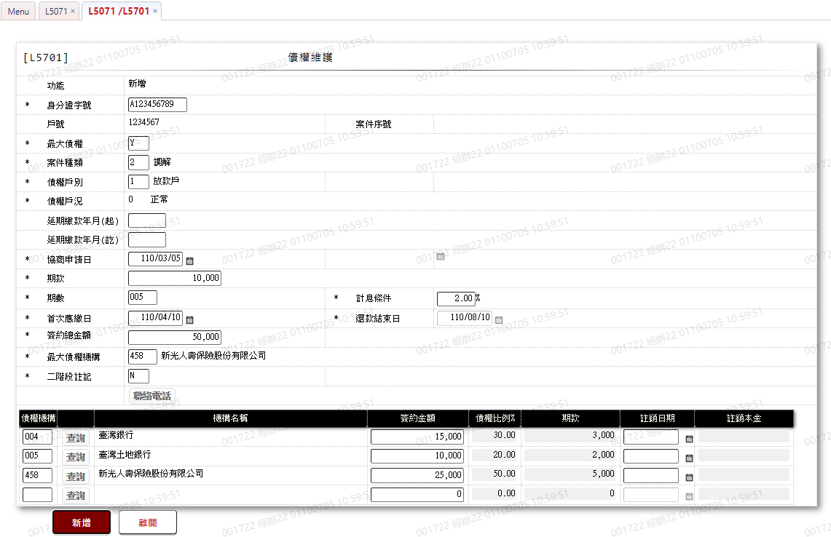

* 輸入畫面按鈕說明-新增

|  |  |  |
| --- | --- | --- |
| 序號 | 按鈕名稱 | 功能說明 |
| 1 | 新增 | 1.【L5071債權案件明細查詢】功能點「新增」時顯示。  <<檢查說明>>  2.(1)檢核[債務協商案件主檔(NegMain)]，該[戶號  (NegMain.CustNo)]+[案件序號(NegMain.CaseSeq)]是否  存在，已存在時，則顯示錯誤訊息:"E0002:新增資料已存  在(債務協商案件主檔)"  (2)檢核[債務協商案件主檔(NegMain)]，該[戶號  (NegMain.CustNo)]的[債權戶況(NegMain.Status)]為  [0:正常]的資料是否存在，已存在時，則顯示錯誤訊息:  "E0015:檢查錯誤(尚有正常繳款的債權資料)"  <<成功處理說明>>  3.新增[債務協商案件主檔(NegMain)]及[債務協商債權分攤檔 (NegFinShare)]及[債務協商債權分攤檔歷程檔 (NegFinShareLOG)] |
| 2 | 離開 | 關閉此查詢畫面 |

* 輸入畫面資料說明-新增

| 序號 | 欄位 | 說明 | | | | | 處理邏輯及注意事項 |
| --- | --- | --- | --- | --- | --- | --- | --- |
| 資料長度 | 預設值 | 選單內容 | 必填 | R/W |
| 1 | 功能選項 |  | 新增 |  |  | R | 自動顯示 |
| 2 | 身分證字號 | 10 |  |  | V | W | 1.限輸入文數字，檢核條件:  (1).不可為空白/V(7)  (2).身分證格式/  A(ID_UNINO,0)  2.CustMain.CustId |
|  | 檢查[身分證字號]是否存在[客戶資料主檔(CustMain)]檔中，不存在時，則顯示錯誤訊息:  "E0001:查詢資料不存在(客戶資料主檔)" | | | | | | |
| 3 | 戶號 |  |  |  |  | R | 1.自動顯示，不可修改  2.依[客戶資料主檔 (CustMain)]的[身分證字號/統一編號(CustMain.CustId)]得到[戶號(CustMain.CustNo)]  3.CustMain.CustNo |
| 4 | 案件序號 |  | 空白 |  |  | R | 1.預設值為空白，不可修改  2.NegMain.CaseSeq |
| 5 | 最大債權 | 1 |  | Y/N | V | W | 1.限輸入代碼，檢核條件:  依選單/V(H)  2.NegMain.IsMainFin |
| 6 | 案件種類 | 1 |  | 依據CdCode的DefCode=CdCode. CaseKindCode  限[啟用資料(Enable)]=[Y.啟用]  1:債協  2:調解  3:更生  4:清算 | V | W | 1.限輸入代碼，檢核條件：  依選單/V(H)  2.NegMain.CaseKindCode |
| 7 | 債權戶別 | 1 |  | 依據CdCode的DefCode=CdCode.CustLoanKind  限[啟用資料(Enable)]=[Y.啟用]  1:放款戶  2:保貸戶  3:保證人 | V | W | 1.限輸入代碼，檢核條件：  依選單/V(H)  2.NegMain.CustLoanKind |
| 8 | 付款人戶號 | 7 |  |  |  | W | 1.[債權戶別 (NegMain.CustLoanKind)]為[3:保證人]才顯示此欄位，且限輸入數字，並帶出[戶名/公司名稱 (CustMain.CustName)]，檢核條件:不可輸入0/V(2,0);其餘隱藏。  2.NegMain.PayerCustNo |
|  | 檢查[付款人戶號]是否存在[客戶資料主檔(CustMain)]，不存在時，則顯示錯誤訊息:  "E0001:查詢資料不存在(付款人戶號)" | | | | | | |
| 9 | 債權戶況 |  |  |  |  | R | 1.功能為[新增]時固定=[0正  常]，不可修改  2.NegMain.Status |
| 10 | 延期繳款年月(起) | 5 |  |  |  | W | 1.限輸入空白或日期，檢核條件:年月格式/ A(YM,0)  2.NegMain.DeferYMStart |
| 11 | 延期繳款年月(訖) | 5 |  |  |  | W | 1.限輸入空白或日期，檢核條件: (1)年月格式/ A(YM,0)  (2)若[延期繳款年月(起) (NegMain.DeferYMStart)]有值，則本欄必須輸入，且[延期繳款年月(訖)]不得小於[延期繳款年月(起)]/V(5)  2.NegMain.DeferYMEnd |
| 12 | 協商申請日 | 7 |  |  | V | W | 1.限輸入日期,檢核條件:  (1).不可空白/V(7)  (2).檢查日期格式/  A(DATE,0)  2.NegMain.ApplDate |
| 13 | 變更還款條件日 | 7 |  |  |  | W | 1.若[功能]不為[變更還款條件]時，則此欄位隱藏  2.NegMain.ChgCondDate |
| 14 | 期款 | 14 |  |  | V | W | 1.限輸入數字，檢核條件: 不可輸入0/V(2,0)  2.NegMain.DueAmt |
| 15 | 期數 | 3 |  |  | V | W | 1.限輸入數字，檢核條件: 不可輸入0/V(2,0)  2.NegMain.TotalPeriod |
| 16 | 計息條件 | 2.2 |  |  | V | W | 1.限輸入數字，檢核條件: (1)可輸入0  (2)不可輸入負值  2.NegMain.IntRate |
| 17 | 首次應繳日 | 7 |  |  | V | W | 1.限輸入日期，檢核條件:  (1)不可空白/V(7)  (2)日期格式/A(DATE,0)  2.NegMain.FirstDueDate |
| 18 | 還款結束日 | 7 |  |  | V | W | 1.限輸入日期，檢核條件: (1)不可空白/V(7) (2)日期格式/A(DATE,0)  (3)[還款結束日]不得小於  [首次應繳日]/V(5)  2.NegMain.LastDueDate |
| 19 | 新壽總金額/  簽約總金額 | 14 |  |  | V | W | 1.若[是否最大債權 (NegMain.IsMainFin)]為[Y]，則欄位名稱顯示 [簽約總金額]；其餘顯示[新壽總金額]  2.限輸入數字，檢核條件:  不可輸入0/V(2,0)  3.NegMain.TotalContrAmt |
| 20 | 最大債權機構 | 8 |  |  | V | W | 1.若[是否最大債權  (NegMain.IsMainFin)]為  [Y]，則自動帶入[458]，不  可修改;其餘則限輸入文數  字，檢核條件:不可等於  [458]，錯誤訊息:最大債權  機構不可為[458]  2.顯示相對應的[債權機構名稱(NegFinAcct.FinItem)]或[行庫名稱(CdBank.BankItem)]，若無資料則名稱顯示空白  3.NegMain.MainFinCode |
| 21 | 二階段註記 | 1 |  | Y/N | V | W | 1.限輸入代碼，檢核條件:  依選單/V(H)  2.若有N階段還款的情況，此 區會存入大於0之年度數字代表N:第N階段還款  3.NegMain.TwoStepCode |
| 22 | 聯絡電話 | 按鈕 |  |  |  | R | 供查詢該客戶聯絡電話資料，連結至【L1905顧客聯絡電話查詢】 |
|  | 1.以下欄位限[是否最大債權(NegMain.IsMainFin)]為[Y]時才顯示  2.[案件種類(NegMain.CaseKindCode)]為[1:債協]時不可輸入(資料來源為【L5706債權比例分攤資料維護(匯入)】)  3.功能為[新增]、[修改]、[註銷債權]、[變更還款條件]、[二階段新增]才可輸入  4.若有異動[債務協商債權分攤檔(NegFinShare)]需檢核下列項目:  (1)[債權機構(NegFinShare.FinCode)]不可有重複的資料，最少必須一筆資料  (2)[簽約金額(NegFinShare.ContractAmt)]合計需等於[簽約總金額 (NegMain.TotalContrAmt)]  (3)[債權比例%(NegFinShare.AmtRatio)]合計需等於100%，若註銷日期有值，則依未註銷  債權機構之簽約金額重新計算  (4)[期款(NegFinShare.DueAmt)]合計需等於[期款(NegMain.DueAmt)]，若註銷日期有值，  則依未註銷債權機構之簽約金額重新計算 | | | | | | |
| 23 | 債權機構 | 8 |  |  | V | W | 1.限輸入文數字，檢核條件:  不可為空白/V(7)  2.NegFinShare.FinCode |
| 24 | 查詢銀行代碼 | 按鈕 |  |  |  | R | 供查詢並帶回[債權銀行代號]，連結至【L5974 債權銀行帳號明細資料查詢】 |
| 25 | 機構名稱 |  |  |  |  | R | 1.顯示相對應的[債權機構名  稱(NegFinAcct.FinItem)]  或[行庫名稱  (CdBank.BankItem)]，若無  資料則名稱顯示空白  2.NegFinAcct.FinItem /  CdBank.BankItem |
| 26 | 簽約金額 | 14 |  |  | V | W | 1.限輸入數字，檢核條件:  不可輸入0/V(2,0)  2.NegFinShare.ContractAmt |
| 27 | 債權比例% |  |  |  |  | R | 1.系統自動算出數字，不可輸  入  2.NegFinShare.AmtRatio |
| 28 | 期款 |  |  |  |  | R | 1.系統自動算出數字，不可輸  入  2.NegFinShare.DueAmt |
| 29 | 註銷日期 | 7 |  |  |  | W | 1.限輸入空白或日期，檢  核條件:日期格式  /A(DATE,0)  2.NegFinShare.CancelDate |
| 30 | 註銷本金 |  |  |  |  | R | 1.若[註銷日期 (NegFinShare.CancelDate)]有值時，固定=[簽約金額]，不可修改  2.NegFinShare.CancelAmt |

* UI畫面-修改

輸入畫面:

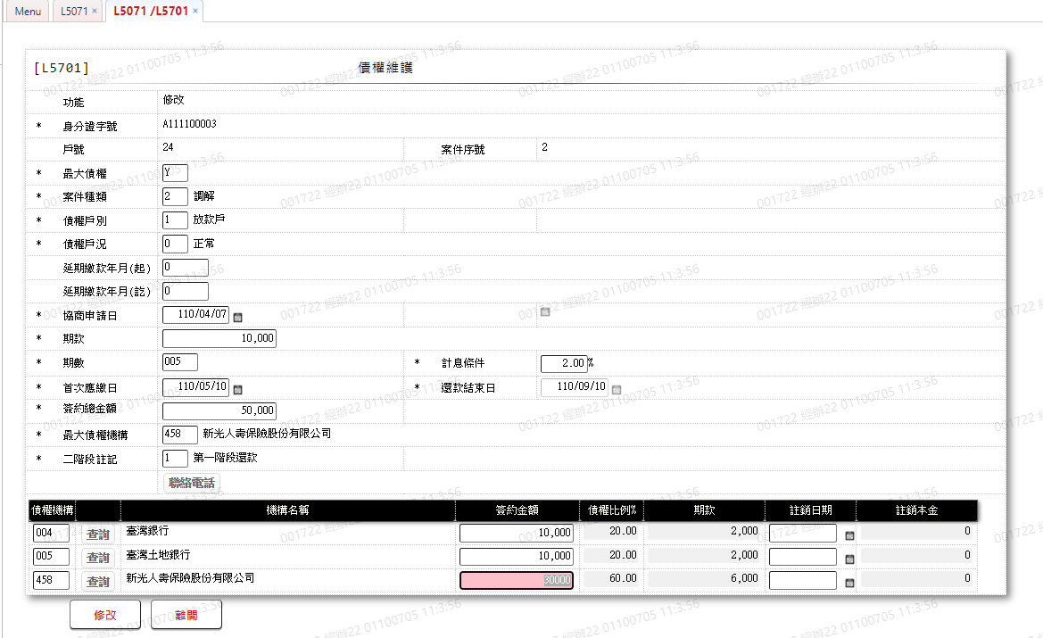

* 輸入畫面按鈕說明-修改

|  |  |  |
| --- | --- | --- |
| 序號 | 按鈕名稱 | 功能說明 |
| 1 | 修改 | 1.【L5071債權案件明細查詢】功能點「修改」時顯示。  <<檢查說明>>  2.(1)檢核[債務協商案件主檔(NegMain)]，該[戶號  (NegMain.CustNo)]+[案件序號(NegMain.CaseSeq)]是否  存在，不存在時，則顯示錯誤訊息:"E0003:修改資料不存  在(債務協商案件主檔)"  (2)若[債權戶況]修改為[0:正常]，檢核[債務協商案件主檔  (NegMain)]，該[戶號(NegMain.CustNo)]的[債權戶況  (NegMain.Status)]是否有[0:正常]的資料但非本筆[案件  序號((NegMain.CaseSeq)]，已存在時，則顯示錯誤訊息:  "E0015:檢查錯誤(尚有正常繳款的債權資料)"  <<成功處理說明>>  3.維護[債務協商案件主檔(NegMain)]及[債務協商債權分攤檔  (NegFinShare)]，[債務協商債權分攤檔(NegFinShare)]若有  異動須寫入[債務協商債權分攤檔歷程檔(NegFinShareLOG)] |
| 2 | 離開 | 關閉此查詢畫面 |

* 輸入畫面資料說明-修改

| 序號 | 欄位 | 說明 | | | | | 處理邏輯及注意事項 |
| --- | --- | --- | --- | --- | --- | --- | --- |
| 資料長度 | 預設值 | 選單內容 | 必填 | R/W |
| 1 | 功能選項 |  | 修改 |  |  | R | 自動顯示 |
| 2 | 身分證字號 |  |  |  |  | R | 1.自動顯示原值，不可修改  2.CustMain.CustId |
| 3 | 戶號 |  |  |  |  | R | 1.自動顯示原值，不可修改  2.NegMain.CustNo |
| 4 | 案件序號 |  |  |  |  | R | 1.自動顯示原值，不可修改(不可為零亦不可為空值)。  2.NegMain.CaseSeq |
| 5 | 最大債權 | 1 |  | Y/N | V | W | 1.自動顯示原值，可以修  改代碼，檢核條件:依選單  /V(H)  2.NegMain.IsMainFin |
| 6 | 案件種類 | 1 |  | 依據CdCode的DefCode=CdCode. CaseKindCode  限[啟用資料(Enable)]=[Y.啟用]  1:債協  2:調解  3:更生  4:清算 | V | W | 1.自動顯示原值，可以修改代 碼，檢核條件：  依選單/V(H)  2.NegMain.CaseKindCode |
| 7 | 債權戶別 | 1 |  | 依據CdCode的DefCode=CdCode.CustLoanKind  限[啟用資料(Enable)]=[Y.啟用]  1:放款戶  2:保貸戶  3:保證人 | V | W | 1.自動顯示原值，可以修改代 碼，檢核條件： 依選單/V(H)  2.NegMain.CustLoanKind |
| 8 | 付款人戶號 | 7 |  |  |  | W | 1.自動顯示原值，可以修改數字  2.[債權戶別 (NegMain.CustLoanKind)]為[3:保證人]才顯示此欄位，且限輸入數字，並帶出[戶名/公司名稱 (CustMain.CustName)]，檢核條件:不可輸入0/V(2,0)，其餘隱藏。  3.NegMain.PayerCustNo |
|  | 檢查[付款人戶號]是否存在[客戶資料主檔(CustMain)]，不存在時，則顯示錯誤訊息:  "E0001:查詢資料不存在(付款人戶號)" | | | | | | |
| 9 | 債權戶況 | 1 |  | 依據CdCode的DefCode=CdCode.NegStatus  限[啟用資料(Enable)]=[Y.啟用]  0:正常  1:已變更  2:毀諾  3:結案  4:未生效 | V | W | 1.自動顯示原值，可以修改代  碼，檢核條件：  依選單/V(H)  2.NegMain.Status |
| 10 | 延期繳款年月(起) | 5 |  |  |  | W | 1.自動顯示原值，可以修改日期，若[功能]不為[設定喘息期]，檢核條件:年月格式/ A(YM,0)  2.NegMain.DeferYMStart |
| 11 | 延期繳款年月(訖) | 5 |  |  |  | W | 1.自動顯示原值，可以修改日期，檢核條件: (1)年月格式/ A(YM,0)  (2)若[延期繳款年月(起) (NegMain.DeferYMStart)]有值，則本欄必須輸入，且[延期繳款年月(訖)]不得小於[延期繳款年月(起)]/V(5)  2.NegMain.DeferYMEnd |
| 12 | 協商申請日 | 7 |  |  | V | W | 1.自動顯示原值，可以修改日 期，檢核條件: (1)不可空白/V(7) (2)日期格式/A(DATE,0)  2.NegMain.ApplDate |
| 13 | 變更還款條件日 | 7 |  |  |  | W | 1.若[功能]不為[變更還款條件]時，則此欄位隱藏  2.NegMain.ChgCondDate |
| 14 | 期款 | 14 |  |  | V | W | 1.自動顯示原值，可以修改數字，檢核條件: 不可輸入0/V(2,0)  2.NegMain.DueAmt |
| 15 | 期數 | 3 |  |  | V | W | 1.自動顯示原值，可以修改數字，檢核條件: 不可輸入0/V(2,0)  2.NegMain.TotalPeriod |
| 16 | 計息條件 | 2.2 |  |  | V | W | 1.自動顯示原值，可以修改數字，檢核條件: (1)可輸入0  (2)不可輸入負值  2.NegMain.IntRate |
| 17 | 首次應繳日 | 7 |  |  | V | W | 1.自動顯示原值，可以修改日 期，檢核條件: (1)不可空白/V(7) (2)日期格式/A(DATE,0)  2.NegMain.FirstDueDate |
| 18 | 還款結束日 | 7 |  |  | V | W | 1.自動顯示原值，可以修改日期，檢核條件: (1)不可空白/V(7) (2)日期格式/A(DATE,0)  (3)[還款結束日]不得小於  [首次應繳日]/V(5)  2.NegMain.LastDueDate |
| 19 | 新壽總金額/  簽約總金額 | 14 |  |  | V | W | 1.若[是否最大債權 (NegMain.IsMainFin)]為[Y]，則顯示[簽約總金額]；其餘則顯示[新壽總金額]  2.自動顯示原值，可以修改數 字，檢核條件:不可輸入0/V(2,0)  3.NegMain.TotalContrAmt |
| 20 | 最大債權機構 | 8 |  |  | V | W | 1.自動顯示原值，可以修改文  字  2.若[是否最大債權  (NegMain.IsMainFin)]為  [Y]，則自動帶入[458]，不  可修改;其餘則自行輸入文  字，檢核條件:不可等於  [458]，錯誤訊息:最大債權  機構不可為[458]  3.顯示相對應的[債權機構名  稱(NegFinAcct.FinItem)]  或[行庫名稱  (CdBank.BankItem)]，若無  資料則名稱顯示空白  4.NegMain.MainFinCode |
| 21 | 二階段註記 | 1 |  | Y/N | V | W | 1.自動顯示原值，可以修改代碼，檢核條件:  依選單/V(H)  2.若有N階段還款的情況，此 區會存入大於0之年度數字代表N:第N階段還款  3.NegMain.TwoStepCode |
| 22 | 聯絡電話 | 按鈕 |  |  |  | R | 供查詢該客戶聯絡電話資料，連結至【L1905顧客聯絡電話查詢】 |
|  | 1.以下欄位限[是否最大債權(NegMain.IsMainFin)]為[Y]時才顯示  2.[案件種類(NegMain.CaseKindCode)]為[1:債協]時不可輸入(資料來源為【L5706債權比例分攤資料維護(匯入)】)  3.功能為[新增]、[修改]、[註銷債權]、[變更還款條件]、[二階段新增]才可輸入  4.若有異動[債務協商債權分攤檔(NegFinShare)]需檢核下列項目:  (1)[債權機構(NegFinShare.FinCode)]不可有重複的資料，最少必須一筆資料  (2)[簽約金額(NegFinShare.ContractAmt)]合計需等於[簽約總金額 (NegMain.TotalContrAmt)]  (3)[債權比例%(NegFinShare.AmtRatio)]合計需等於100%，若註銷日期有值，則依未註銷  債權機構之簽約金額重新計算  (4)[期款(NegFinShare.DueAmt)]合計需等於[期款(NegMain.DueAmt)]，若註銷日期有值，  則依未註銷債權機構之簽約金額重新計算 | | | | | | |
| 23 | 債權機構 | 8 |  |  | V | W | 1.自動顯示原值，可以修改文  字，檢核條件:不可為空白  /V(7)  2.NegFinShare.FinCode |
| 24 | 查詢銀行代碼 | 按鈕 |  |  |  | R | 供查詢並帶回[債權銀行代號]，連結至【L5974 債權銀行帳號明細資料查詢】 |
| 25 | 機構名稱 |  |  |  |  | R | 1.顯示相對應的[債權機構名稱(NegFinAcct.FinItem)]或[行庫名稱(CdBank.BankItem)]，若無資料則名稱顯示空白  2.NegFinAcct.FinItem /  CdBank.BankItem |
| 26 | 簽約金額 | 14 |  |  | V | W | 1.自動顯示原值，可以修改數 字，檢核條件:不可輸入0/V(2,0)  2.NegFinShare.ContractAmt |
| 27 | 債權比例% |  |  |  |  | R | 1.系統自動算出數字，不可輸  入  2.NegFinShare.AmtRatio |
| 28 | 期款 |  |  |  |  | R | 1.系統自動算出數字，不可輸  入  2.NegFinShare.DueAmt |
| 29 | 註銷日期 | 7 |  |  |  | W | 1.自動顯示原值，可以修改日 期，檢核條件: 日期格式/A(DATE,0)  2.NegFinShare.CancelDate |
| 30 | 註銷本金 |  |  |  |  | R | 1.自動顯示原值，若[註銷日期(NegFinShare.CancelDate)]有值時，則本欄=[簽約金額]，不可修改  2.NegFinShare.CancelAmt |

* UI畫面-刪除

輸入畫面:

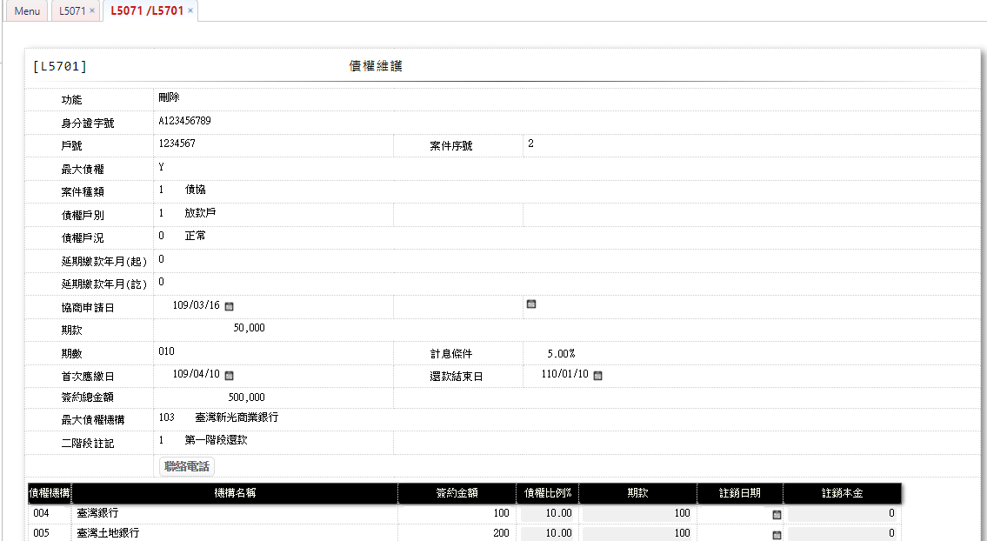



* 輸入畫面按鈕說明-刪除

|  |  |  |
| --- | --- | --- |
| 序號 | 按鈕名稱 | 功能說明 |
| 1 | 刪除 | 1.【L5071債權案件明細查詢】功能點「刪除」時顯示。  <<檢查說明>>  2.(1)檢核[債務協商案件主檔(NegMain)]，該[戶號  (NegMain.CustNo)]+[案件序號(NegMain.CaseSeq)]是否  存在，不存在時，則顯示錯誤訊息:"E0004:刪除資料不存  在(債務協商案件主檔)"  (2)檢核[債務協商交易檔(NegTrans)]，該[戶號  (NegMain.CustNo)]+[案件序號(NegMain.CaseSeq)]是否  存在，已存在時，則不可刪除，顯示錯誤訊息:"E0015:檢  查錯誤(債務協商交易檔已有交易資料不可刪除)"  <<成功處理說明>>  3.刪除[債務協商案件主檔(NegMain)]及[債務協商債權分攤檔  (NegFinShare)]及[債務協商債權分攤檔歷程檔  (NegFinShareLOG)] |
| 2 | 離開 | 關閉此查詢畫面 |

* 輸入畫面資料說明-刪除

| 序號 | 欄位 | 說明 | | | | | 處理邏輯及注意事項 |
| --- | --- | --- | --- | --- | --- | --- | --- |
| 資料長度 | 預設值 | 選單內容 | 必填 | R/W |
| 1 | 功能選項 |  | 刪除 |  |  | R | 自動顯示 |
| 2 | 身分證字號 |  |  |  |  | R | 1.自動顯示原值，不可修改  2.CustMain.CustId |
| 3 | 戶號 |  |  |  |  | R | 1.自動顯示原值，不可修改  2.NegMain.CustNo |
| 4 | 案件序號 |  |  |  |  | R | 1.自動顯示原值，不可修改(不可為零亦不可為空值)。  2.NegMain.CaseSeq |
| 5 | 最大債權 |  |  |  |  | R | 1.自動顯示原值，不可修改  2.NegMain.IsMainFin |
| 6 | 案件種類 |  |  |  |  | R | 1.自動顯示原值,不可修改  2.NegMain.CaseKindCode |
| 7 | 債權戶別 |  |  |  |  | R | 1.自動顯示原值，不可修改  2.NegMain.CustLoanKind |
| 8 | 付款人戶號 |  |  |  |  | R | 1.自動顯示原值，不可修改  2.[債權戶別 (NegMain.CustLoanKind)]為(3:保證人)才顯示此欄位，並帶出[戶名/公司名稱 (CustMain.CustName)]，其餘隱藏  3.NegMain.PayerCustNo |
| 9 | 債權戶況 |  |  |  |  | R | 1.自動顯示原值，不可修改  2.NegMain.Status |
| 10 | 延期繳款年月(起) |  |  |  |  | R | 1.自動顯示原值，不可修改  2.NegMain.DeferYMStart |
| 11 | 延期繳款年月(訖) |  |  |  |  | R | 1.自動顯示原值，不可修改  2.NegMain.DeferYMEnd |
| 12 | 協商申請日 |  |  |  |  | R | 1.自動顯示原值，不可修改  2.NegMain.ApplDate |
| 13 | 變更還款條件日 |  |  |  |  | R | 1.自動顯示原值，不可修改  2.若[變更還款條件日 (NegMain.ChgCondDate)]等於0，則隱藏此欄位。  3.NegMain.ChgCondDate |
| 14 | 期款 |  |  |  |  | R | 1.自動顯示原值，不可修改  2.NegMain.DueAmt |
| 15 | 期數 |  |  |  |  | R | 1.自動顯示原值，不可修改  2.NegMain.TotalPeriod |
| 16 | 計息條件 |  |  |  |  | R | 1.自動顯示原值，不可修改  2.NegMain.IntRate |
| 17 | 首次應繳日 |  |  |  |  | R | 1.自動顯示原值，不可修改  2.NegMain.FirstDueDate |
| 18 | 還款結束日 |  |  |  |  | R | 1.自動顯示原值，不可修改  2.NegMain.LastDueDate |
| 19 | 新壽總金額/  簽約總金額 |  |  |  |  | R | 1.若[是否最大債權 (NegMain.IsMainFin)]為[Y]，則顯示[簽約總金額]；其餘則顯示[新壽總金額]  2.自動顯示原值,不可修改  3.NegMain.TotalContrAmt |
| 20 | 最大債權機構 |  |  |  |  | R | 1.自動顯示原值，不可修改  2.顯示相對應的[債權機構名稱(NegFinAcct.FinItem)]或[行庫名稱(CdBank.BankItem)]，若無資料則名稱顯示空白  3.NegMain.MainFinCode |
| 21 | 二階段註記 |  |  |  |  | R | 1.自動顯示原值，不可修改  2.NegMain.TwoStepCode |
| 22 | 聯絡電話 | 按鈕 |  |  |  | R | 供查詢該客戶聯絡電話資料，連結至【L1905顧客聯絡電話查詢】 |
|  | 以下欄位限[是否最大債權(NegMain.IsMainFin)]為[Y]時才顯示 | | | | | | |
| 23 | 債權機構 |  |  |  |  | R | 1.自動顯示原值，不可修改  2.NegFinShare.FinCode |
| 24 | 機構名稱 |  |  |  |  | R | 1.顯示相對應的[債權機構名稱(NegFinAcct.FinItem)]或[行庫名稱(CdBank.BankItem)]，若無資料則名稱顯示空白  2.NegFinAcct.FinItem /  CdBank.BankItem |
| 25 | 簽約金額 |  |  |  |  | R | 1.自動顯示原值，不可修改  2.NegFinShare.ContractAmt |
| 26 | 債權比例% |  |  |  |  | R | 1.自動顯示原值，不可修改  2.NegFinShare.AmtRatio |
| 27 | 期款 |  |  |  |  | R | 1.自動顯示原值，不可修改  2.NegFinShare.DueAmt |
| 28 | 註銷日期 |  |  |  |  | R | 1.自動顯示原值，不可修改  2.NegFinShare.CancelDate |
| 29 | 註銷本金 |  |  |  |  | R | 1.自動顯示原值，不可修改  2.NegFinShare.CancelAmt |

* UI畫面-查詢

輸入畫面:

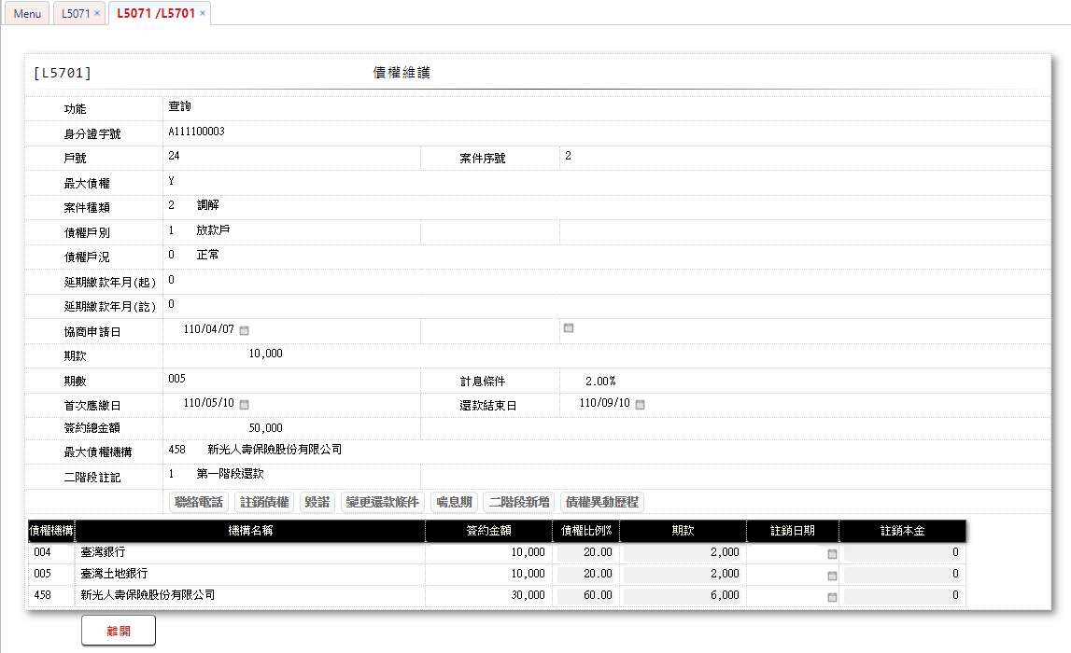

* 輸入畫面按鈕說明-查詢

|  |  |  |
| --- | --- | --- |
| 序號 | 按鈕名稱 | 功能說明 |
| 1 | 離開 | 關閉此查詢畫面 |

* 輸入畫面資料說明-查詢

| 序號 | 欄位 | 說明 | | | | | 處理邏輯及注意事項 |
| --- | --- | --- | --- | --- | --- | --- | --- |
| 資料長度 | 預設值 | 選單內容 | 必填 | R/W |
| 1 | 功能選項 |  | 查詢 |  |  | R | 自動顯示 |
| 2 | 身分證字號 |  |  |  |  | R | 1.自動顯示原值，不可修改  2.CustMain.CustId |
| 3 | 戶號 |  |  |  |  | R | 1.自動顯示原值，不可修改  2.NegMain.CustNo |
| 4 | 案件序號 |  |  |  |  | R | 1.自動顯示原值，不可修改  2.NegMain.CaseSeq |
| 5 | 最大債權 |  |  |  |  | R | 1.自動顯示原值，不可修改  2.NegMain.IsMainFin |
| 6 | 案件種類 |  |  |  |  | R | 1.自動顯示原值，不可修改  2.NegMain.CaseKindCode |
| 7 | 債權戶別 |  |  |  |  | R | 1.自動顯示原值，不可修改  2.NegMain.CustLoanKind |
| 8 | 付款人戶號 |  |  |  |  | R | 1.自動顯示原值，不可修改  2.[債權戶別(NegMain.CustLoanKind)  ]為[3:保證人]才顯示  此欄位並帶出[戶名/公  司名稱  (CustMain.CustName)]，  其餘隱藏  3.NegMain.PayerCustNo |
| 9 | 債權戶況 |  |  |  |  | R | 1.自動顯示原值，不可修改  2.NegMain.Status |
| 10 | 延期繳款年月(起) |  |  |  |  | R | 1.自動顯示原值，不可修改  2.NegMain.DeferYMStart |
| 11 | 延期繳款年月(訖) |  |  |  |  | R | 1.自動顯示原值，不可修改  2.NegMain.DeferYMEnd |
| 12 | 協商申請日 |  |  |  |  | R | 1.自動顯示原值，不可修改  2.NegMain.ApplDate |
| 13 | 變更還款條件日 |  |  |  |  | R | 1.自動顯示原值，不可修改  2.若[申請變更還款條件  日(NegMain.ChgCondDate)]  不等於[0]，才顯示此  欄位，其餘隱藏。  3.NegMain.ChgCondDate |
| 14 | 期款 |  |  |  |  | R | 1.自動顯示原值，不可修改  2.NegMain.DueAmt |
| 15 | 期數 |  |  |  |  | R | 1.自動顯示原值，不可修改  2.NegMain.TotalPeriod |
| 16 | 計息條件 |  |  |  |  | R | 1.自動顯示原值，不可修改  2.NegMain.IntRate |
| 17 | 首次應繳日 |  |  |  |  | R | 1.自動顯示原值，不可修改  2.NegMain.FirstDueDate |
| 18 | 還款結束日 |  |  |  |  | R | 1.自動顯示原值,不可修改  2.NegMain.LastDueDate |
| 19 | 新壽總金額/  簽約總金額 |  |  |  |  | R | 1.自動顯示原值，不可修改  2.若[是否最大債權  (NegMain.IsMainFin)]  為[Y]，則欄位名稱顯示  [簽約總金額]；其餘顯  示[新壽總金額]  3.NegMain.TotalContrAmt |
| 20 | 最大債權機構 |  |  |  |  | R | 1.自動顯示原值，不可修改  2.顯示相對應的[債權機構名稱(NegFinAcct.FinItem)]或[行庫名稱(CdBank.BankItem)]，若無資料則名稱顯示空白  3.NegMain.MainFinCode |
| 21 | 二階段註記 |  |  |  |  | R | 1.自動顯示原值，不可修改  2.NegMain.TwoStepCode |
| 22 | 聯絡電話 | 按鈕 |  |  |  | R | 供查詢該客戶聯絡電話資料，連結至【L1905顧客聯絡電話查詢】 |
|  | 以下欄位限[是否最大債權(NegMain.IsMainFin)]為[Y]時才顯示  以下按鈕限[功能選項=查詢]時才顯示 | | | | | | |
| 23 | 註銷債權 | 按鈕 |  |  |  | R | 連結至【L5701 債權維護】:單獨受償後各機構之債權分攤比例重新分配 |
| 24 | 毀諾 | 按鈕 |  |  |  | R | 連結至【L5701 債權維護】:客戶逾期未繳款超過一個月，供設定債務協商狀態為毀諾 |
| 25 | 取消毀諾 | 按鈕 |  |  |  | R | 連結至【L5701 債權維護】:供取消毀諾，修改設定債務協商狀態為正常 |
| 26 | 變更還款條件 | 按鈕 |  |  |  | R | 連結至【L5701 債權維護】:客戶申請變更還款條件，供新增一筆新的債權案件主檔 |
| 27 | 喘息期 | 按鈕 |  |  |  | R | 連結至【L5701 債權維護】:客戶申請延遲繳款，供設定喘息期區間 |
| 28 | 二階段新增 | 按鈕 |  |  |  | R | 連結至【L5701 債權維護】:供設定第二階段還款，新增一筆新的債權案件主檔 |
| 29 | 債權異動歷程 | 按鈕 |  |  |  | R | 連結至【L5981 債權異動歷程查詢】:供查詢債權分攤檔歷次異動內容 |
| 29 | 債權機構 |  |  |  |  | R | 1.自動顯示原值，不可修改  2.NegFinShare.FinCode |
| 30 | 機構名稱 |  |  |  |  | R | 1.顯示相對應的[債權機構名稱(NegFinAcct.FinItem)]或[行庫名稱(CdBank.BankItem)]，若無資料則名稱顯示空白  3.NegFinAcct.FinItem /  CdBank.BankItem |
| 31 | 簽約金額 |  |  |  |  | R | 1.自動顯示原值，不可修改  2.NegFinShare.ContractAmt |
| 32 | 債權比例% |  |  |  |  | R | 1.自動顯示原值，不可修改  2.NegFinShare.AmtRatio |
| 33 | 期款 |  |  |  |  | R | 1.自動顯示原值，不可修改  2.NegFinShare.DueAmt |
| 34 | 註銷日期 |  |  |  |  | R | 1.自動顯示原值，不可修改  2.NegFinShare.CancelDate |
| 35 | 註銷本金 |  |  |  |  | R | 1.自動顯示原值，不可修改  2.NegFinShare.CancelAmt |

* UI畫面-註銷債權

輸入畫面:

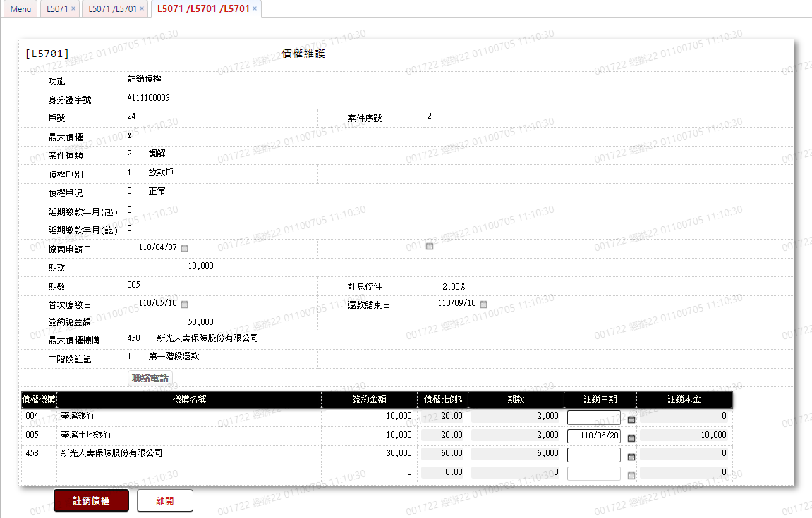

* 輸入畫面按鈕說明-註銷債權

|  |  |  |
| --- | --- | --- |
| 序號 | 按鈕名稱 | 功能說明 |
| 1 | 註銷債權 | 1.【L5071債權案件明細查詢】功能點「查詢」連結至  【L5701債權維護】時顯示。  <<檢查說明>>  2.檢核[債務協商案件主檔(NegMain)]，該[戶號  (NegMain.CustNo)]+[案件序號(NegMain.CaseSeq)]是否存  在，不存在時，則顯示錯誤訊息:"E0003:修改資料不存在(債  務協商案件主檔)"  <<成功處理說明>>  3.維護[債務協商債權分攤檔(NegFinShare)]及[債務協商債權分  攤檔歷程檔(NegFinShareLOG)] |
| 2 | 離開 | 關閉此查詢畫面 |

* 輸入畫面資料說明-註銷債權

| 序號 | 欄位 | 說明 | | | | | 處理邏輯及注意事項 |
| --- | --- | --- | --- | --- | --- | --- | --- |
| 資料長度 | 預設值 | 選單內容 | 必填 | R/W |
| 1 | 功能選項 |  | 註銷債權 |  |  | R | 自動顯示 |
| 2 | 身分證字號 |  |  |  |  | R | 1.自動顯示原值，不可修改  2.CustMain.CustId |
| 3 | 戶號 |  |  |  |  | R | 1.自動顯示原值，不可修改  2.NegMain.CustNo |
| 4 | 案件序號 |  |  |  |  | R | 1.自動顯示原值，不可修改(不可為零亦不可為空值)。  2.NegMain.CaseSeq |
| 5 | 最大債權 |  |  |  |  | R | 1.自動顯示原值，不可修改  2.NegMain.IsMainFin |
| 6 | 案件種類 |  |  |  |  | R | 1.自動顯示原值，不可修改  2.NegMain.CaseKindCode |
| 7 | 債權戶別 |  |  |  |  | R | 1.自動顯示原值，不可修改  2.NegMain.CustLoanKind |
| 8 | 付款人戶號 |  |  |  |  | R | 1.自動顯示原值，不可修改  2.[債權戶別 (NegMain.CustLoanKind)]為(3:保證人)才顯示此欄位，並帶出[戶名/公司名稱 (CustMain.CustName)]，其餘隱藏  3.NegMain.PayerCustNo |
| 9 | 債權戶況 |  |  |  |  | R | 1.自動顯示原值，不可修改  2.NegMain.Status |
| 10 | 延期繳款年月(起) |  |  |  |  | R | 1.自動顯示原值，不可修改  2.NegMain.DeferYMStart |
| 11 | 延期繳款年月(訖) |  |  |  |  | R | 1.自動顯示原值，不可修改  2.NegMain.DeferYMEnd |
| 12 | 協商申請日 |  |  |  |  | R | 1.自動顯示原值，不可修改  2.NegMain.ApplDate |
| 13 | 變更還款條件日 |  |  |  |  | R | 1.自動顯示原值，不可修改  2.若[變更還款條件日 (NegMain.ChgCondDate)]等於0，則隱藏此欄位。  3.NegMain.ChgCondDate |
| 14 | 期款 |  |  |  |  | R | 1.自動顯示原值，不可修改  2.NegMain.DueAmt |
| 15 | 期數 |  |  |  |  | R | 1.自動顯示原值,不可修改  2.NegMain.TotalPeriod |
| 16 | 計息條件 |  |  |  |  | R | 1.自動顯示原值，不可修改  2.NegMain.IntRate |
| 17 | 首次應繳日 |  |  |  |  | R | 1.自動顯示原值，不可修改  2.NegMain.FirstDueDate |
| 18 | 還款結束日 |  |  |  |  | R | 1.自動顯示原值，不可修改  2.NegMain.LastDueDate |
| 19 | 新壽總金額/  簽約總金額 |  |  |  |  | R | 1.若[是否最大債權 (NegMain.IsMainFin)]為[Y]，則顯示[簽約總金額]；其餘則顯示[新壽總金額]  2.自動顯示原值，不可修改  3.NegMain.TotalContrAmt |
| 20 | 最大債權機構 |  |  |  |  | R | 1.自動顯示原值，不可修改  2.顯示相對應的[債權機構名稱(NegFinAcct.FinItem)]或[行庫名稱(CdBank.BankItem)]，若無資料則名稱顯示空白  3.NegMain.MainFinCode |
| 21 | 二階段註記 |  |  |  |  | R | 1.自動顯示原值，不可修改  2.NegMain.TwoStepCode |
| 22 | 聯絡電話 | 按鈕 |  |  |  | R | 供查詢該客戶聯絡電話資料，連結至【L1905顧客聯絡電話查詢】 |
|  | 1.以下欄位限[是否最大債權(NegMain.IsMainFin)]為[Y]時才顯示  2.[案件種類(NegMain.CaseKindCode)]為[1:債協]時不可輸入(資料來源為【L5706債權比例分攤資料維護(匯入)】)。  3.註銷日期有值時，依照未註銷之債權機構簽約金額重新計算債權比例、期款 | | | | | | |
| 23 | 債權機構 |  |  |  |  | R | 1.自動顯示原值，不可修改  2.NegFinShare.FinCode |
| 24 | 機構名稱 |  |  |  |  | R | 1.顯示相對應的[債權機構名稱(NegFinAcct.FinItem)]或[行庫名稱(CdBank.BankItem)]，若無資料則名稱顯示空白  2.NegFinAcct.FinItem /  CdBank.BankItem |
| 25 | 簽約金額 |  |  |  |  | R | 1.自動顯示原值，不可修改  2.NegFinShare.ContractAmt |
| 26 | 債權比例% |  |  |  |  | R | 1.自動顯示原值，不可修改  2.NegFinShare.AmtRatio |
| 27 | 期款 |  |  |  |  | R | 1.自動顯示原值，不可修改  2.NegFinShare.DueAmt |
| 28 | 註銷日期 | 7 |  |  |  | W | 1.自動顯示原值，需註銷之債權機構限輸入空白或日期,檢核條件: 日期格式/A(DATE,0)  2.NegFinShare.CancelDate |
| 29 | 註銷本金 |  |  |  |  | R | 1.自動顯示原值，若[註銷日期(NegFinShare.CancelDate)]有值時，則本欄=[簽約金額]，不可修改  2.NegFinShare.CancelAmt |

* UI畫面-毀諾

輸入畫面:

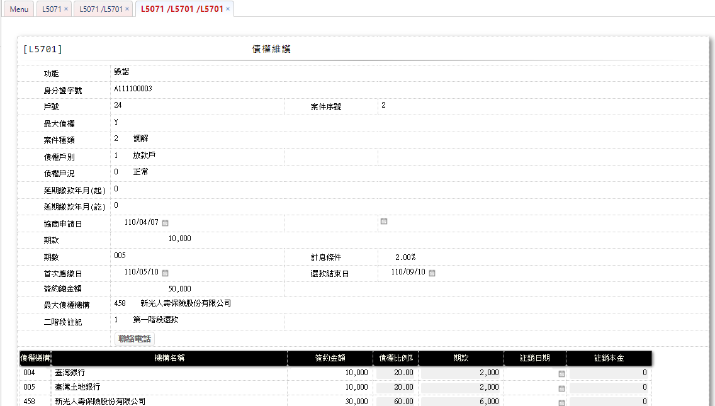



* 輸入畫面按鈕說明-毀諾

|  |  |  |
| --- | --- | --- |
| 序號 | 按鈕名稱 | 功能說明 |
| 1 | 毀諾 | 1.【L5071債權案件明細查詢】功能點「查詢」連結至 【L5701債權維護】時顯示，或【L5075債務協商滯繳/應繳明細查詢】時顯示。  <<檢查說明>>  2.(1)檢核[債務協商案件主檔(NegMain)]，該[戶號  (NegMain.CustNo)]+[案件序號((NegMain.CaseSeq)]是否  存在，不存在時，則顯示錯誤訊息:"E0003:修改資料不存  在(債務協商案件主檔)"  (2)檢核[債務協商案件主檔(NegMain)]，[日曆日]若介於該  [戶號(NegMain.CustNo)]+[案件序號((NegMain.CaseSeq)]  的[延期繳款年月(起)(NegMain.DeferYMStart]與[延期繳  款年月(訖)(NegMain.DeferYMEnd)]之間，顯示錯誤訊息:  "E0015:檢查錯誤(該案件尚在延期繳款期間，不可設定毀  諾)"  <<成功處理說明>>  3.修改[債務協商案件主檔(NegMain)]資料，將[債權戶況 (NegMain.Status)]設為[2:毀諾]。 |
| 2 | 離開 | 關閉此查詢畫面 |

* 輸入畫面資料說明-毀諾

| 序號 | 欄位 | 說明 | | | | | 處理邏輯及注意事項 |
| --- | --- | --- | --- | --- | --- | --- | --- |
| 資料長度 | 預設值 | 選單內容 | 必填 | R/W |
| 1 | 功能選項 |  | 毀諾 |  |  | R | 自動顯示 |
| 2 | 身分證字號 |  |  |  |  | R | 1.自動顯示原值，不可修改  2.CustMain.CustId |
| 3 | 戶號 |  |  |  |  | R | 1.自動顯示原值，不可修改  2.NegMain.CustNo |
| 4 | 案件序號 |  |  |  |  | R | 1.自動顯示原值，不可修改(不可為零亦不可為空值)。  2.NegMain.CaseSeq |
| 5 | 最大債權 |  |  |  |  | R | 1.自動顯示原值，不可修改  2.NegMain.IsMainFin |
| 6 | 案件種類 |  |  |  |  | R | 1.自動顯示原值，不可修改  2.NegMain.CaseKindCode |
| 7 | 債權戶別 |  |  |  |  | R | 1.自動顯示原值，不可修改  2.NegMain.CustLoanKind |
| 8 | 付款人戶號 |  |  |  |  | R | 1.自動顯示原值，不可修改  2.[債權戶別 (NegMain.CustLoanKind)]為(3:保證人)才顯示此欄位，並帶出[戶名/公司名稱 (CustMain.CustName)]，其餘隱藏  3.NegMain.PayerCustNo |
| 9 | 債權戶況 |  |  |  |  | R | 1.自動顯示原值，不可修改  2.存檔時設為[2:毀諾]  3.NegMain.Status |
| 10 | 延期繳款年月(起) |  |  |  |  | R | 1.自動顯示原值，不可修改  2.NegMain.DeferYMStart |
| 11 | 延期繳款年月(訖) |  |  |  |  | R | 1.自動顯示原值，不可修改  2.NegMain.DeferYMEnd |
| 12 | 協商申請日 |  |  |  |  | R | 1.自動顯示原值，不可修改  2.NegMain.ApplDate |
| 13 | 變更還款條件日 |  |  |  |  | R | 1.自動顯示原值，不可修改  2.若[變更還款條件日 (NegMain.ChgCondDate)]等於0，則隱藏此欄位。  3.NegMain.ChgCondDate |
| 14 | 期款 |  |  |  |  | R | 1.自動顯示原值，不可修改  2.NegMain.DueAmt |
| 15 | 期數 |  |  |  |  | R | 1.自動顯示原值，不可修改  2.NegMain.TotalPeriod |
| 16 | 計息條件 |  |  |  |  | R | 1.自動顯示原值，不可修改  2.NegMain.IntRate |
| 17 | 首次應繳日 |  |  |  |  | R | 1.自動顯示原值，不可修改  2.NegMain.FirstDueDate |
| 18 | 還款結束日 |  |  |  |  | R | 1.自動顯示原值，不可修改  2.NegMain.LastDueDate |
| 19 | 新壽總金額/  簽約總金額 |  |  |  |  | R | 1.若[是否最大債權 (NegMain.IsMainFin)]為[Y]，則顯示[簽約總金額]；其餘則顯示[新壽總金額]  2.自動顯示原值,不可修改  3.NegMain.TotalContrAmt |
| 20 | 最大債權機構 |  |  |  |  | R | 1.自動顯示原值，不可修改  2.顯示相對應的[債權機構名稱(NegFinAcct.FinItem)]或[行庫名稱(CdBank.BankItem)]，若無資料則名稱顯示空白  3.NegMain.MainFinCode |
| 21 | 二階段註記 |  |  |  |  | R | 1.自動顯示原值，不可修改  2.NegMain.TwoStepCode |
| 22 | 聯絡電話 | 按鈕 |  |  |  | R | 供查詢該客戶聯絡電話資料，連結至【L1905顧客聯絡電話查詢】 |
|  | 以下欄位限[是否最大債權(NegMain.IsMainFin)]為[Y]時才顯示 | | | | | | |
| 23 | 債權機構 |  |  |  |  | R | 1.自動顯示原值，不可修改  2.NegFinShare.FinCode |
| 24 | 機構名稱 |  |  |  |  | R | 1.顯示相對應的[債權機構名稱(NegFinAcct.FinItem)]或[行庫名稱(CdBank.BankItem)]，若無資料則名稱顯示空白  2.NegFinAcct.FinItem /  CdBank.BankItem |
| 25 | 簽約金額 |  |  |  |  | R | 1.自動顯示原值，不可修改  2.NegFinShare.ContractAmt |
| 26 | 債權比例% |  |  |  |  | R | 1.自動顯示原值，不可修改  2.NegFinShare.AmtRatio |
| 27 | 期款 |  |  |  |  | R | 1.自動顯示原值，不可修改  2.NegFinShare.DueAmt |
| 28 | 註銷日期 |  |  |  |  | R | 1.自動顯示原值，不可修改  2.NegFinShare.CancelDate |
| 29 | 註銷本金 |  |  |  |  | R | 1.自動顯示原值，不可修改  2.NegFinShare.CancelAmt |

* UI畫面-取消毀諾

輸入畫面:

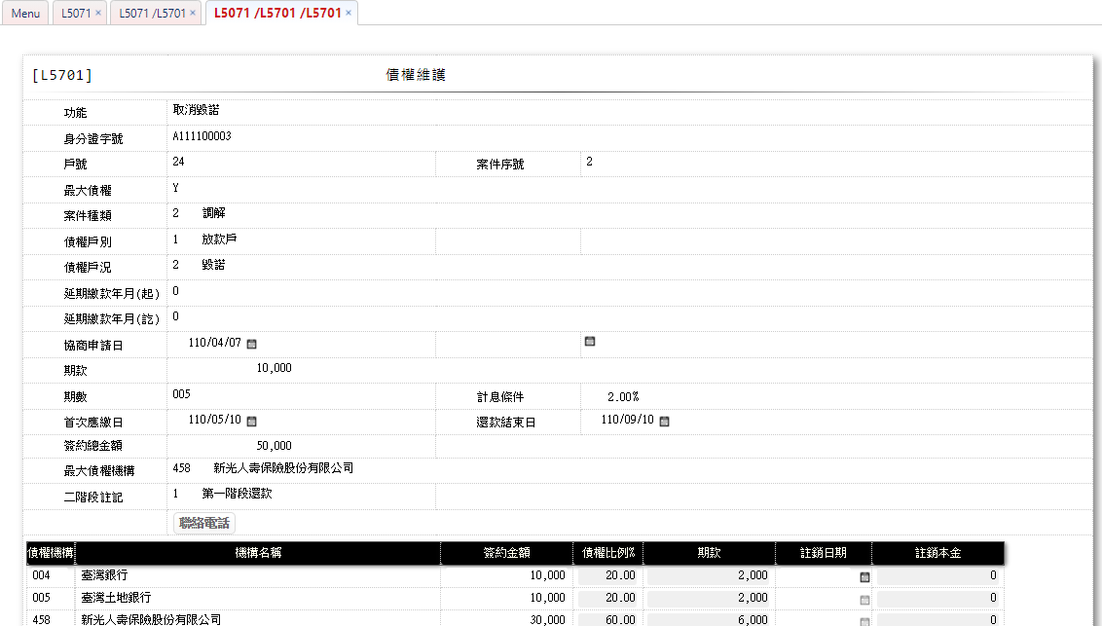



* 輸入畫面按鈕說明-取消毀諾

|  |  |  |
| --- | --- | --- |
| 序號 | 按鈕名稱 | 功能說明 |
| 1 | 取消毀諾 | 1.【L5071債權案件明細查詢】功能點「查詢」連結至  【L5701債權維護】時顯示。  <<檢查說明>>  2.(1)檢核[債務協商案件主檔(NegMain)]，該[戶號  (NegMain.CustNo)]+[案件序號((NegMain.CaseSeq)]是否  存在，不存在時，則顯示錯誤訊息:"E0003:修改資料不存  在(債務協商案件主檔)"  (2)檢核[債務協商案件主檔(NegMain)]，該[戶號  (NegMain.CustNo)]的[債權戶況(NegMain.Status)]是否有  [0:正常]的資料，存在時，則顯示錯誤訊息:"E0015:檢查  錯誤(尚有正常繳款的債權資料)"  <<成功處理說明>>  3.修改[債務協商案件主檔(NegMain)]資料，將[債權戶況  (NegMain.Status)]設為[0:正常]。 |
| 2 | 離開 | 關閉此查詢畫面 |

* 輸入畫面資料說明-取消毀諾

| 序號 | 欄位 | 說明 | | | | | 處理邏輯及注意事項 |
| --- | --- | --- | --- | --- | --- | --- | --- |
| 資料長度 | 預設值 | 選單內容 | 必填 | R/W |
| 1 | 功能選項 |  | 取消毀諾 |  |  | R | 自動顯示 |
| 2 | 身分證字號 |  |  |  |  | R | 1.自動顯示原值，不可修改  2.CustMain.CustId |
| 3 | 戶號 |  |  |  |  | R | 1.自動顯示原值，不可修改  2.NegMain.CustNo |
| 4 | 案件序號 |  |  |  |  | R | 1.自動顯示原值，不可修改(不可為零亦不可為空值)。  2.NegMain.CaseSeq |
| 5 | 最大債權 |  |  |  |  | R | 1.自動顯示原值，不可修改  2.NegMain.IsMainFin |
| 6 | 案件種類 |  |  |  |  | R | 1.自動顯示原值，不可修改  2.NegMain.CaseKindCode |
| 7 | 債權戶別 |  |  |  |  | R | 1.自動顯示原值，不可修改  2.NegMain.CustLoanKind |
| 8 | 付款人戶號 |  |  |  |  | R | 1.自動顯示原值，不可修改  2.[債權戶別 (NegMain.CustLoanKind)]為(3:保證人)才顯示此欄位，並帶出[戶名/公司名稱 (CustMain.CustName)]，其餘隱藏  3.NegMain.PayerCustNo |
| 9 | 債權戶況 |  |  |  |  | R | 1.自動顯示原值，不可修改  2.存檔時設為[0:正常]  3.NegMain.Status |
| 10 | 延期繳款年月(起) |  |  |  |  | R | 1.自動顯示原值，不可修改  2.NegMain.DeferYMStart |
| 11 | 延期繳款年月(訖) |  |  |  |  | R | 1.自動顯示原值，不可修改  2.NegMain.DeferYMEnd |
| 12 | 協商申請日 |  |  |  |  | R | 1.自動顯示原值，不可修改  2.NegMain.ApplDate |
| 13 | 變更還款條件日 |  |  |  |  | R | 1.自動顯示原值，不可修改  2.若[變更還款條件日 (NegMain.ChgCondDate)]等於0，則隱藏此欄位。  3.NegMain.ChgCondDate |
| 14 | 期款 |  |  |  |  | R | 1.自動顯示原值，不可修改  2.NegMain.DueAmt |
| 15 | 期數 |  |  |  |  | R | 1.自動顯示原值，不可修改  2.NegMain.TotalPeriod |
| 16 | 計息條件 |  |  |  |  | R | 1.自動顯示原值，不可修改  2.NegMain.IntRate |
| 17 | 首次應繳日 |  |  |  |  | R | 1.自動顯示原值，不可修改  2.NegMain.FirstDueDate |
| 18 | 還款結束日 |  |  |  |  | R | 1.自動顯示原值，不可修改  2.NegMain.LastDueDate |
| 19 | 新壽總金額/  簽約總金額 |  |  |  |  | R | 1.若[是否最大債權 (NegMain.IsMainFin)]為[Y]，則顯示[簽約總金額]；其餘則顯示[新壽總金額]  2.自動顯示原值,不可修改  3.NegMain.TotalContrAmt |
| 20 | 最大債權機構 |  |  |  |  | R | 1.自動顯示原值，不可修改  2.顯示相對應的[債權機構名稱(NegFinAcct.FinItem)]或[行庫名稱(CdBank.BankItem)]，若無資料則名稱顯示空白  3.NegMain.MainFinCode |
| 21 | 二階段註記 |  |  |  |  | R | 1.自動顯示原值，不可修改  2.NegMain.TwoStepCode |
| 22 | 聯絡電話 | 按鈕 |  |  |  | R | 供查詢該客戶聯絡電話資料，連結至【L1905顧客聯絡電話查詢】 |
|  | 以下欄位限[是否最大債權(NegMain.IsMainFin)]為[Y]時才顯示 | | | | | | |
| 23 | 債權機構 |  |  |  |  | R | 1.自動顯示原值，不可修改  2.NegFinShare.FinCode |
| 24 | 機構名稱 |  |  |  |  | R | 1.顯示相對應的[債權機構名稱(NegFinAcct.FinItem)]或[行庫名稱(CdBank.BankItem)]，若無資料則名稱顯示空白  2.NegFinAcct.FinItem /  CdBank.BankItem |
| 25 | 簽約金額 |  |  |  |  | R | 1.自動顯示原值，不可修改  2.NegFinShare.ContractAmt |
| 26 | 債權比例% |  |  |  |  | R | 1.自動顯示原值，不可修改  2.NegFinShare.AmtRatio |
| 27 | 期款 |  |  |  |  | R | 1.自動顯示原值，不可修改  2.NegFinShare.DueAmt |
| 28 | 註銷日期 |  |  |  |  | R | 1.自動顯示原值，不可修改  2.NegFinShare.CancelDate |
| 29 | 註銷本金 |  |  |  |  | R | 1.自動顯示原值，不可修改  2.NegFinShare.CancelAmt |

* UI畫面-變更還款條件

輸入畫面:

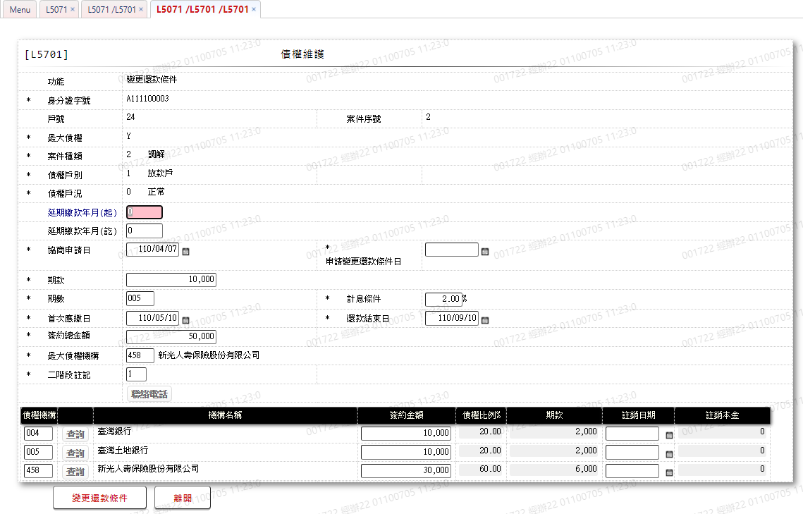

* 輸入畫面按鈕說明-變更還款條件

|  |  |  |
| --- | --- | --- |
| 序號 | 按鈕名稱 | 功能說明 |
| 1 | 變更還款條件 | 1.【L5071債權案件明細查詢】功能點「查詢」連結至  【L5701債權維護】時顯示。  <<檢查說明>>  2.檢核[債務協商案件主檔(NegMain)]，該[戶號  (NegMain.CustNo)]+原[案件序號(NegMain.CaseSeq)]是否存  在，不存在時，則顯示錯誤訊息:"E0003:修改資料不存在(債  務協商案件主檔)  <<成功處理說明>>  3.維護[債務協商案件主檔(NegMain)]及[債務協商債權分攤檔  (NegFinShare)]及[債務協商債權分攤檔歷程檔  (NegFinShareLOG)]  (1)將該[戶號(NegMain.CustNo)]+原[案件序號  (NegMain.CaseSeq)]的[債權戶況(NegMain.Status)]設為  [1:已變更]，[變更還款條件日(NegMain.ChgCondDate)]=  畫面上輸入之[變更還款條件日]，其餘欄位不異動  (2)複製該[戶號(NegMain.CustNo)]+原[案件序號  (NegMain.CaseSeq)]的[債權主檔(NegMain)]與[債權分攤  檔(NegFinShare)]帶到畫面，除了[變更還款條件日  (NegMain.ChgCondDate)]=0以外，其他欄位依據畫面修改  後的資料，新增一筆新[案件序號((NegMain.CaseSeq)]的  [債權主檔(NegMain)]與[債權分攤檔(NegFinShare)]與[債  務協商債權分攤檔歷程檔(NegFinShareLOG)] |
| 2 | 離開 | 關閉此查詢畫面 |

* 輸入畫面資料說明-變更還款條件

| 序號 | 欄位 | 說明 | | | | | 處理邏輯及注意事項 |
| --- | --- | --- | --- | --- | --- | --- | --- |
| 資料長度 | 預設值 | 選單內容 | 必填 | R/W |
| 1 | 功能選項 |  | 變更還款條件 |  |  | R | 自動顯示 |
| 2 | 身分證字號 |  |  |  |  | R | 1.自動顯示原值，不可修改  2.CustMain.CustId |
| 3 | 戶號 |  |  |  |  | R | 1.自動顯示原值，不可修改  2.NegMain.CustNo |
| 4 | 案件序號 |  |  |  |  | R | 1.自動顯示原值，不可修改  2.NegMain.CaseSeq |
| 5 | 最大債權 |  |  |  |  | R | 1.自動顯示原值，不可修改  2.NegMain.IsMainFin |
| 6 | 案件種類 |  |  |  |  | R | 1.自動顯示原值，不可修改  2.NegMain.CaseKindCode |
| 7 | 債權戶別 |  |  |  |  | R | 1.自動顯示原值，不可修改  2.NegMain.CustLoanKind |
| 8 | 付款人戶號 |  |  |  |  | R | 1.自動顯示原值，不可修改  2.[債權戶別 (NegMain.CustLoanKind)]為(3:保證人)才顯示此欄位，並帶出[戶名/公司名稱 (CustMain.CustName)]，其餘隱藏  3.NegMain.PayerCustNo |
| 9 | 債權戶況 |  |  |  |  | R | 1.功能為[變更還款條件]時固  定=[0正常]，不可修改  2.原[案件序號]的[債權戶況]  存檔時更新為[1=已變更]，  新[案件序號]時=[0正常]  3.NegMain.Status |
| 10 | 延期繳款年月(起) | 5 |  |  |  | W | 1.自動顯示原值，可以修改日期，若[功能]不為[設定喘息期]，檢核條件:年月格式/ A(YM,0)  2.NegMain.DeferYMStart |
| 11 | 延期繳款年月(訖) | 5 |  |  |  | W | 1.自動顯示原值，可以修改日期，檢核條件: (1)年月格式/ A(YM,0)  (2)若[延期繳款年月(起) (NegMain.DeferYMStart)]有值，則本欄必須輸入，且[延期繳款年月(訖)]不得小於[延期繳款年月(起)]/V(5)  2.NegMain.DeferYMEnd |
| 12 | 協商申請日 | 7 |  |  |  | R | 1.自動顯示原值，不可修改  2.NegMain.ApplDate |
| 13 | 變更還款條件日 | 7 |  |  | V | W | 1.自動顯示原值，可以修改日 期，此欄位必須輸入，檢核條件: (1)不可空白/V(7) (2)日期格式/A(DATE,0)  2.此日期須存於原[案件序號]  資料內，新[案件序號]此欄  =0  3.NegMain.ChgCondDate |
| 14 | 期款 | 14 |  |  | V | W | 1.自動顯示原值，可以修改數字，檢核條件: 不可輸入0/V(2,0)  2.NegMain.DueAmt |
| 15 | 期數 | 3 |  |  | V | W | 1.自動顯示原值，可以修改數字，檢核條件: 不可輸入0/V(2,0)  2.NegMain.TotalPeriod |
| 16 | 計息條件 | 2.2 |  |  | V | W | 1.自動顯示原值，可以修改數字，檢核條件: (1)可輸入0  (2)不可輸入負值  2.NegMain.IntRate |
| 17 | 首次應繳日 | 7 |  |  | V | W | 1.自動顯示原值，可以修改日 期，檢核條件: (1)不可空白/V(7) (2)日期格式/A(DATE,0)  2.NegMain.FirstDueDate |
| 18 | 還款結束日 | 7 |  |  | V | W | 1.自動顯示原值，可以修改日期，檢核條件: (1)不可空白/V(7) (2)日期格式/A(DATE,0)  (3)[首次應繳日]不得大於  [還款結束日]/V(5)  2.NegMain.LastDueDate |
| 19 | 新壽總金額/  簽約總金額 | 14 |  |  | V | W | 1.若[是否最大債權 (NegMain.IsMainFin)]為[Y]，則顯示[簽約總金額]；其餘則顯示[新壽總金額]  2.自動顯示原值，可以修改數 字，檢核條件: (1)不可輸入0/V(2,0)  (2)金額檢核是否等於[期  款]*[期數] 3.NegMain.TotalContrAmt |
| 20 | 最大債權機構 | 8 |  |  | V | W | 1.自動顯示原值，可以修改  2.若[是否最大債權  (NegMain.IsMainFin)]為  [Y]，則自動帶入[458]，不  可修改;其餘則自行輸入文  字，檢核條件:不可等於  [458]，錯誤訊息:最大債權  機構不可為[458]  3.顯示相對應的[債權機構名  稱(NegFinAcct.FinItem)]  或[行庫名稱  (CdBank.BankItem)]，若無  資料則名稱顯示空白  4.NegMain.MainFinCode |
| 21 | 二階段註記 | 1 |  | Y/N | V | W | 1.自動顯示原值，可以修改代碼，檢核條件:  依選單/V(H)  2.若有N階段還款的情況，此 區會存入大於0之年度數字代表N:第N階段還款  3.NegMain.TwoStepCode |
| 22 | 聯絡電話 | 按鈕 |  |  |  | R | 供查詢該客戶聯絡電話資料，連結至【L1905顧客聯絡電話查詢】 |
|  | 1.以下欄位限[是否最大債權(NegMain.IsMainFin)]為[Y]時才顯示  2.[案件種類(NegMain.CaseKindCode)]為[1:債協]時不可輸入(資料來源為【L5706債權比例分攤資料維護(匯入)】)  3.功能為[新增]、[修改]、[註銷債權]、[變更還款條件]、[二階段新增]才可輸入  4.若有異動[債務協商債權分攤檔(NegFinShare)]需檢核下列項目:  (1)[債權機構(NegFinShare.FinCode)]不可有重複的資料，最少必須一筆資料  (2)[簽約金額(NegFinShare.ContractAmt)]合計需等於[簽約總金額 (NegMain.TotalContrAmt)]  (3)[債權比例%(NegFinShare.AmtRatio)]合計需等於100%，若註銷日期有值，則依未註銷  債權機構之簽約金額重新計算  (4)[期款(NegFinShare.DueAmt)]合計需等於[期款(NegMain.DueAmt)]，若註銷日期有值，  則依未註銷債權機構之簽約金額重新計算 | | | | | | |
| 23 | 債權機構 | 8 |  |  | V | W | 1.自動顯示原值，可以修改文  字，檢核條件:  不可為空白/V(7)  2.NegFinShare.FinCode |
| 24 | 查詢銀行代碼 | 按鈕 |  |  |  | R | 供查詢並帶回[債權銀行代號]，連結至【L5974 債權銀行帳號明細資料查詢】 |
| 25 | 機構名稱 |  |  |  |  | R | 1.顯示相對應的[債權機構名稱(NegFinAcct.FinItem)]或[行庫名稱(CdBank.BankItem)]，若無資料則名稱顯示空白  2.NegFinAcct.FinItem /  CdBank.BankItem |
| 26 | 簽約金額 | 14 |  |  | V | W | 1.自動顯示原值，可以修改數 字，檢核條件:不可輸入0/V(2,0)  2.NegFinShare.ContractAmt |
| 27 | 債權比例% |  |  |  |  | R | 1.系統自動算出數字，不可輸 入  2.NegFinShare.AmtRatio |
| 28 | 期款 |  |  |  |  | R | 1.系統自動算出數字，不可輸 入  2.NegFinShare.DueAmt |
| 29 | 註銷日期 | 7 |  |  |  | W | 1.自動顯示原值，可以修改日 期，檢核條件: 日期格式/A(DATE,0)  2.NegFinShare.CancelDate |
| 30 | 註銷本金 |  |  |  |  | R | 1.若[註銷日期 (NegFinShare.CancelDate)]有值時，固定=[簽約金額]，不可修改  2.NegFinShare.CancelAmt |

* UI畫面-喘息期

輸入畫面:

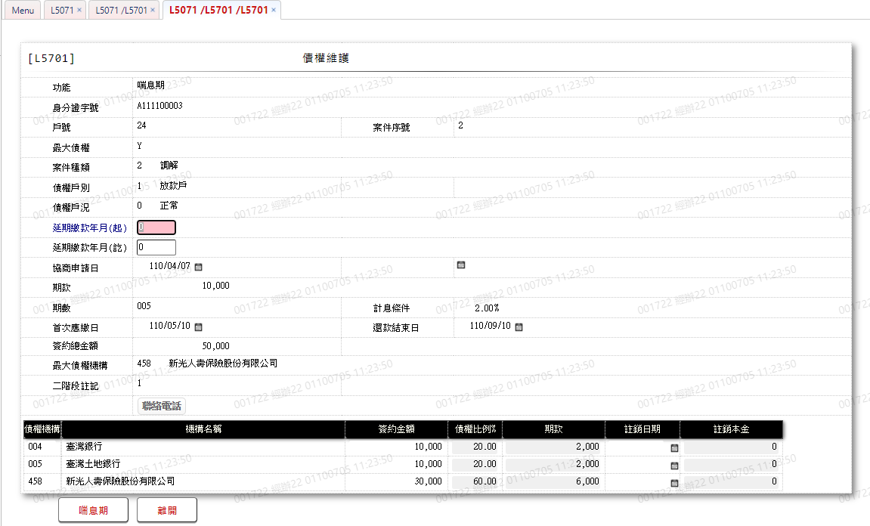

* 輸入畫面按鈕說明-喘息期

|  |  |  |
| --- | --- | --- |
| 序號 | 按鈕名稱 | 功能說明 |
| 1 | 喘息期 | 1.【L5071債權案件明細查詢】功能點「查詢」連結至  【L5701債權維護】時顯示。  <<檢查說明>>  2.檢核[債務協商案件主檔(NegMain)]，該[戶號  (NegMain.CustNo)]+[案件序號(NegMain.CaseSeq)]是否存  在，不存在時，則顯示錯誤訊息:"E0003:修改資料不存在(債  務協商案件主檔)"  <<成功處理說明>>  3.修改[債務協商案件主檔(NegMain)]資料 |
| 2 | 離開 | 關閉此查詢畫面 |

* 輸入畫面資料說明-喘息期

| 序號 | 欄位 | 說明 | | | | | 處理邏輯及注意事項 |
| --- | --- | --- | --- | --- | --- | --- | --- |
| 資料長度 | 預設值 | 選單內容 | 必填 | R/W |
| 1 | 功能選項 |  | 喘息期 |  |  | R | 自動顯示 |
| 2 | 身分證字號 |  |  |  |  | R | 1.自動顯示原值，不可修改  2.CustMain.CustId |
| 3 | 戶號 |  |  |  |  | R | 1.自動顯示原值，不可修改  2.NegMain.CustNo |
| 4 | 案件序號 |  |  |  |  | R | 1.自動顯示原值，不可修改(不可為零亦不可為空值)。  2.NegMain.CaseSeq |
| 5 | 最大債權 |  |  |  |  | R | 1.自動顯示原值，不可修改  2.NegMain.IsMainFin |
| 6 | 案件種類 |  |  |  |  | R | 1.自動顯示原值，不可修改  2.NegMain.CaseKindCode |
| 7 | 債權戶別 |  |  |  |  | R | 1.自動顯示原值，不可修改  2.NegMain.CustLoanKind |
| 8 | 付款人戶號 |  |  |  |  | R | 1.自動顯示原值，不可修改  2.[債權戶別 (NegMain.CustLoanKind)]為(3:保證人)才顯示此欄位，並帶出[戶名/公司名稱 (CustMain.CustName)]，其餘隱藏  3.NegMain.PayerCustNo |
| 9 | 債權戶況 |  |  |  |  | R | 1.自動顯示原值，不可修改  2.NegMain.Status |
| 10 | 延期繳款年月(起) | 5 |  |  | V | W | 1.自動顯示原值，可修改日期，檢核條件:年月格式/ A(YM,1)  2.NegMain.DeferYMStart |
| 11 | 延期繳款年月(訖) | 5 |  |  | V | W | 1.自動顯示原值，可修改日期，檢核條件: (1)年月格式/ A(YM,1)  (2)[延期繳款年月(訖)]  不得小於[延期繳款年  月(起)]/V(5)  2.NegMain.DeferYMEnd |
| 12 | 協商申請日 |  |  |  |  | R | 1.自動顯示原值，不可修改  2.NegMain.ApplDate |
| 13 | 變更還款條件日 |  |  |  |  | R | 1.自動顯示原值，不可修改  2.若[變更還款條件日 (NegMain.ChgCondDate)]等於0，則隱藏此欄位。  3.NegMain.ChgCondDate |
| 14 | 期款 |  |  |  |  | R | 1.自動顯示原值，不可修改  2.NegMain.DueAmt |
| 15 | 期數 |  |  |  |  | R | 1.自動顯示原值，不可修改  2.NegMain.TotalPeriod |
| 16 | 計息條件 |  |  |  |  | R | 1.自動顯示原值，不可修改  2.NegMain.IntRate |
| 17 | 首次應繳日 |  |  |  |  | R | 1.自動顯示原值，不可修改  2.NegMain.FirstDueDate |
| 18 | 還款結束日 |  |  |  |  | R | 1.自動顯示原值，不可修改  2.NegMain.LastDueDate |
| 19 | 新壽總金額/  簽約總金額 |  |  |  |  | R | 1.若[是否最大債權 (NegMain.IsMainFin)]為[Y]，則顯示[簽約總金額]；其餘則顯示[新壽總金額]  2.自動顯示原值,不可修改  3.NegMain.TotalContrAmt |
| 20 | 最大債權機構 |  |  |  |  | R | 1.自動顯示原值，不可修改  2.顯示相對應的[債權機構名稱(NegFinAcct.FinItem)]或[行庫名稱(CdBank.BankItem)]，若無資料則名稱顯示空白  3.NegMain.MainFinCode |
| 21 | 二階段註記 |  |  |  |  | R | 1.自動顯示原值，不可修改  2.NegMain.TwoStepCode |
| 22 | 聯絡電話 | 按鈕 |  |  |  | R | 供查詢該客戶聯絡電話資料，連結至【L1905顧客聯絡電話查詢】 |
|  | 以下欄位限[是否最大債權(NegMain.IsMainFin)]為[Y]時才顯示 | | | | | | |
| 23 | 債權機構 |  |  |  |  | R | 1.自動顯示原值，不可修改  2.NegFinShare.FinCode |
| 24 | 機構名稱 |  |  |  |  | R | 1.顯示相對應的[債權機構名稱(NegFinAcct.FinItem)]或[行庫名稱(CdBank.BankItem)]，若無資料則名稱顯示空白  2.NegFinAcct.FinItem /  CdBank.BankItem |
| 25 | 簽約金額 |  |  |  |  | R | 1.自動顯示原值，不可修改  2.NegFinShare.ContractAmt |
| 26 | 債權比例% |  |  |  |  | R | 1.自動顯示原值,不可修改  2.NegFinShare.AmtRatio |
| 27 | 期款 |  |  |  |  | R | 1.自動顯示原值,不可修改  2.NegFinShare.DueAmt |
| 28 | 註銷日期 |  |  |  |  | R | 1.自動顯示原值,不可修改  2.NegFinShare.CancelDate |
| 29 | 註銷本金 |  |  |  |  | R | 1.自動顯示原值,不可修改  2.NegFinShare.CancelAmt |

* UI畫面-二階段新增

輸入畫面:

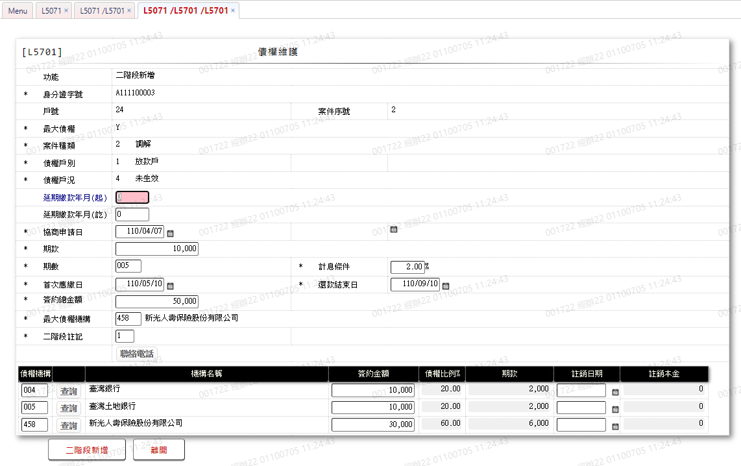

* 輸入畫面按鈕說明-二階段新增

|  |  |  |
| --- | --- | --- |
| 序號 | 按鈕名稱 | 功能說明 |
| 1 | 二階段新增 | 1.【L5071債權案件明細查詢】功能點「查詢」連結至  【L5701債權維護】時顯示。  <<檢查說明>>  2.檢核[債務協商案件主檔(NegMain)，該[戶號  (NegMain.CustNo)]+原[案件序號(NegMain.CaseSeq)]是否存  在，不存在時，則顯示錯誤訊息:"E0003:修改資料不存在(債  務協商案件主檔)"  <<成功處理說明>>  3.維護[債務協商案件主檔(NegMain)]及[債務協商債權分攤檔  (NegFinShare)]及[債務協商債權分攤檔歷程檔  (NegFinShareLOG)]  (1)複製該[戶號(NegMain.CustNo)]+原[案件序號  (NegMain.CaseSeq)]的[債權主檔(NegMain)]與[債權分攤  檔(NegFinShare)]帶到畫面，且依據畫面修改後的資料新  增一筆新[案件序號((NegMain.CaseSeq)]的[債權主檔  (NegMain)]與[債權分攤檔(NegFinShare)]與[債務協商債  權分攤檔歷程檔(NegFinShareLOG)] |
| 2 | 離開 | 關閉此查詢畫面 |

* 輸入畫面資料說明-二階段新增

| 序號 | 欄位 | 說明 | | | | | 處理邏輯及注意事項 |
| --- | --- | --- | --- | --- | --- | --- | --- |
| 資料長度 | 預設值 | 選單內容 | 必填 | R/W |
| 1 | 功能選項 |  | 二階段新增 |  |  | R | 自動顯示 |
| 2 | 身分證字號 |  |  |  |  | R | 1.自動顯示原值，不可修改  2.CustMain.CustId |
| 3 | 戶號 |  |  |  |  | R | 1.自動顯示原值，不可修改  2.NegMain.CustNo |
| 4 | 案件序號 |  |  |  |  | R | 1.自動顯示原值，不可修改  2.NegMain.CaseSeq |
| 5 | 最大債權 |  |  |  |  | R | 1.自動顯示原值，不可修改  2.NegMain.IsMainFin |
| 6 | 案件種類 |  |  |  |  | R | 1.自動顯示原值，不可修改  2.NegMain.CaseKindCode |
| 7 | 債權戶別 |  |  |  |  | R | 1.自動顯示原值，不可修改  2.NegMain.CustLoanKind |
| 8 | 付款人戶號 |  |  |  |  | R | 1.自動顯示原值，不可修改  2.[債權戶別 (NegMain.CustLoanKind)]為(3:保證人)才顯示此欄位，並帶出[戶名/公司名稱 (CustMain.CustName)]，其餘隱藏  3.NegMain.PayerCustNo |
| 9 | 債權戶況 |  |  |  |  | R | 1.功能為[二階段新增]時固  定=[4未生效]，不可修改  2.NegMain.Status |
| 10 | 延期繳款年月(起) | 5 |  |  |  | W | 1.自動顯示原值，可以修改日期，若[功能]不為[設定喘息期]，檢核條件:年月格式/ A(YM,0)  2.NegMain.DeferYMStart |
| 11 | 延期繳款年月(訖) | 5 |  |  |  | W | 1.自動顯示原值，可以修改日期，檢核條件: (1)年月格式/ A(YM,0)  (2)若[延期繳款年月(起) (NegMain.DeferYMStart)]有值，則本欄必須輸入，且[延期繳款年月(訖)]不得小於[延期繳款年月(起)]/V(5)  2.NegMain.DeferYMEnd |
| 12 | 協商申請日 | 7 |  |  | V | W | 1.自動顯示原值，可以修改日 期，此欄位必須輸入，檢核條件: (1)不可空白/V(7) (2)日期格式/A(DATE,0)  2.NegMain.ApplDate |
| 13 | 變更還款條件日 |  |  |  |  | R | 1.若[功能]不為[變更還款條件]時，則此欄位隱藏  2.NegMain.ChgCondDate |
| 14 | 期款 | 14 |  |  | V | W | 1.自動顯示原值，可以修改數字，檢核條件: 不可輸入0/V(2,0)  2.NegMain.DueAmt |
| 15 | 期數 | 3 |  |  | V | W | 1.自動顯示原值，可以修改數字，檢核條件: 不可輸入0/V(2,0)  2.NegMain.TotalPeriod |
| 16 | 計息條件 | 2.2 |  |  | V | W | 1.自動顯示原值，可以修改數字，檢核條件: (1)可輸入0  (2)不可輸入負值  2.NegMain.IntRate |
| 17 | 首次應繳日 | 7 |  |  | V | W | 1.自動顯示原值，可以修改日 期，檢核條件: (1)不可空白/V(7) (2)日期格式/A(DATE,0)  2.NegMain.FirstDueDate |
| 18 | 還款結束日 | 7 |  |  | V | W | 1.自動顯示原值，可以修改日期，檢核條件: (1)不可空白/V(7) (2)日期格式/A(DATE,0)  (3)[還款結束日]不得小於  [首次應繳日]/V(5)  2.NegMain.LastDueDate |
| 19 | 新壽總金額/  簽約總金額 | 14 |  |  | V | W | 1.若[是否最大債權 (NegMain.IsMainFin)]為[Y]，則顯示[簽約總金額]；其餘則顯示[新壽總金額]  2.自動顯示原值，可以修改數 字，檢核條件: 不可輸入0/V(2,0)  3.NegMain.TotalContrAmt |
| 20 | 最大債權機構 | 8 |  |  | V | W | 1.自動顯示原值，可以修改  2.若[是否最大債權  (NegMain.IsMainFin)]為  [Y]，則自動帶入[458]，不  可修改;其餘則自行輸入文  字，檢核條件:不可等於  [458]，錯誤訊息:最大債權  機構不可為[458]  3.顯示相對應的[債權機構名  稱(NegFinAcct.FinItem)]  或[行庫名稱  (CdBank.BankItem)]，若無  資料則名稱顯示空白  4.NegMain.MainFinCode |
| 21 | 二階段註記 | 1 |  | Y/N | V | W | 1.自動顯示原值，可以修改代碼，檢核條件: 依選單/V(H)  2.若有N階段還款的情況，此 區會存入大於0之年度數字代表N:第N階段還款  3.NegMain.TwoStepCode |
| 22 | 聯絡電話 | 按鈕 |  |  |  | R | 供查詢該客戶聯絡電話資料，連結至【L1905顧客聯絡電話查詢】 |
|  | 1.以下欄位限[是否最大債權(NegMain.IsMainFin)]為[Y]時才顯示  2.[案件種類(NegMain.CaseKindCode)]為[1:債協]時不可輸入(資料來源為【L5706債權比例分攤資料維護(匯入)】)  3.功能為[新增]、[修改]、[註銷債權]、[變更還款條件]、[二階段新增]才可輸入  4.若有異動[債務協商債權分攤檔(NegFinShare)]需檢核下列項目:  (1)[債權機構(NegFinShare.FinCode)]不可有重複的資料，最少必須一筆資料  (2)[簽約金額(NegFinShare.ContractAmt)]合計需等於[簽約總金額 (NegMain.TotalContrAmt)]  (3)[債權比例%(NegFinShare.AmtRatio)]合計需等於100%，若註銷日期有值，則依未註銷  債權機構之簽約金額重新計算  (4)[期款(NegFinShare.DueAmt)]合計需等於[期款(NegMain.DueAmt)]，若註銷日期有值，  則依未註銷債權機構之簽約金額重新計算 | | | | | | |
| 23 | 債權機構 | 8 |  |  | V | W | 1.自動顯示原值，可以修改文  字，檢核條件:  不可為空白/V(7)  2.NegFinShare.FinCode |
| 24 | 查詢銀行代碼 | 按鈕 |  |  |  | R | 供查詢並帶回[債權銀行代號]，連結至【L5974 債權銀行帳號明細資料查詢】 |
| 25 | 機構名稱 |  |  |  |  | R | 1.顯示相對應的[債權機構名稱(NegFinAcct.FinItem)]或[行庫名稱(CdBank.BankItem)]，若無資料則名稱顯示空白  2.NegFinAcct.FinItem /  CdBank.BankItem |
| 26 | 簽約金額 | 14 |  |  | V | W | 1.自動顯示原值，可以修改數 字，檢核條件:不可輸入0/V(2,0)  2.NegFinShare.ContractAmt |
| 27 | 債權比例% |  |  |  |  | R | 1.系統自動算出數字，不可輸 入  2.NegFinShare.AmtRatio |
| 28 | 期款 |  |  |  |  | R | 1.系統自動算出數字，不可輸 入  2.NegFinShare.DueAmt |
| 29 | 註銷日期 | 7 |  |  |  | W | 1.自動顯示原值，可以修改日 期，檢核條件: 日期格式/A(DATE,0)  2.NegFinShare.CancelDate |
| 30 | 註銷本金 |  |  |  |  | R | 1.若[註銷日期 (NegFinShare.CancelDate)]有值時，固定=[簽約金額]，不可修改  2.NegFinShare.CancelAmt |

### L5702債務協商作業－暫收入帳

* 功能說明

|  |  |
| --- | --- |
| 功能名稱 | 債務協商作業－暫收入帳 |
| 進入條件 | 1.執行入帳還款  2.需由入口交易【L5074債務協商作業－應處理清單】連  動【L597A債務協商作業－整批處理】後點[入帳還款]  進入 |
| 基本流程 | 1.參考「作業流程.債務協商作業」  2.維護[會計帳務明細檔(AcDetail)]及[債權主檔  (NegMain)]及[債務協商交易檔(NegTrans)]及[最大債  權撥付資料檔(NegAppr01)]  聯徵繳款檔:[債務人繳款資料檔案(JCICZ050)]  [前置調解債務人繳款資料(JCICZ450)]  [更生債務人繳款資料(JCICZ573)]  聯徵通知檔:[結案通知資料檔案格式(JCICZ046)]  [前置調解結案通知資料(JCICZ446)]  3.可逐筆入帳，變更[交易別]，未確定之客戶還款則需於  [L597A債務協商作業－整批處理]交易勾選欲變更之資  料後，點選左下角之按鈕[待處理]，用以變更[交易狀  態]為[1.待處理]，已入帳資料會產生會計帳務，最大  債權會一併寫撥付資料  會計分錄:  借：債協暫收款科目(新壽攤分金額 + 退還金額)  貸：債協退還款科目(新壽攤分金額)  貸：債協退還款科目(退還金額)  4.JCIC報送:無JCIC報送日期才可訂正.  債協:JCICZ050 債務人繳款資料->結案->  報送 JCICZ046結案通知資料  調解:JCICZ450 前置調解債務人繳款資料->結案->  報送JCICZ446前置調解結案通知資料  更生:JCICZ573 更生債務人繳款資料  清算:無 |
| 選用流程 |  |
| 例外流程 |  |
| 執行後狀況 |  |
| 特別需求 | 1.修改時,異動原因及內容會記錄於「資料變更紀錄檔 (TxDataLog)」,可至「L6932 資料變更交易查詢」查詢異動內容記錄 |
| 參考 |  |

* Table List:

|  |  |  |
| --- | --- | --- |
| 序號 | 名稱 | 說明 |
| 1 | NegMain | 債權主檔 |
| 2 | NegFinShare | 債務協商債權分攤檔 |
| 3 | NegTrans | 債務協商交易檔 |
| 4 | AcDetail | 會計帳務明細檔 |
| 5 | NegAppr01 | 最大債權撥付資料檔 |
| 6 | CdCode | 共用代碼檔 |
| 7 | JCICZ050 | 債務人繳款資料檔案 |
| 8 | JCICZ046 | 結案通知資料檔案格式 |
| 9 | JCICZ450 | 前置調解債務人繳款資料 |
| 10 | JCICZ573 | 更生債務人繳款資料 |
| 11 | JCICZ446 | 前置調解結案通知資料 |

* UI畫面

輸入畫面：

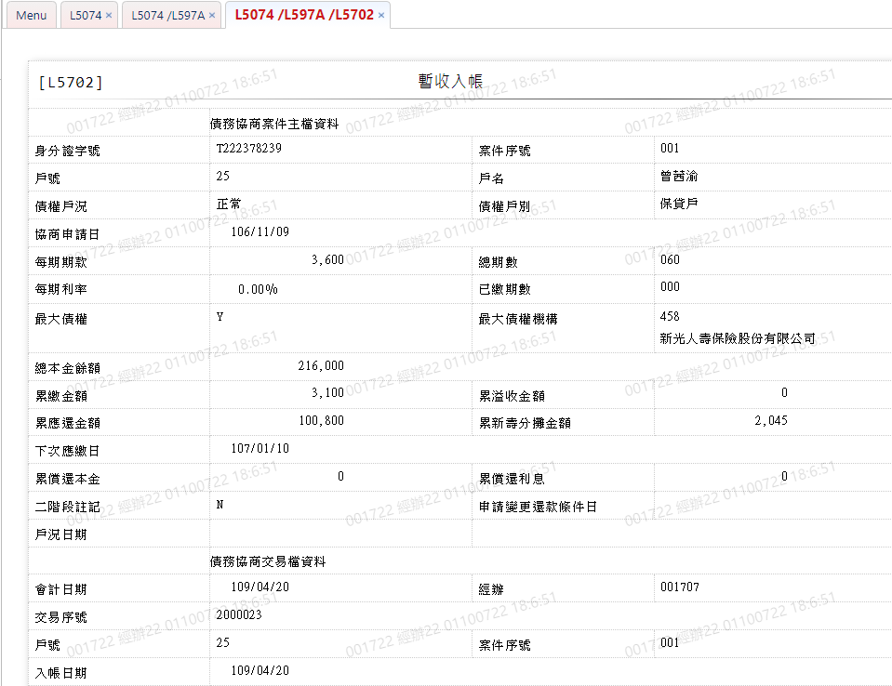

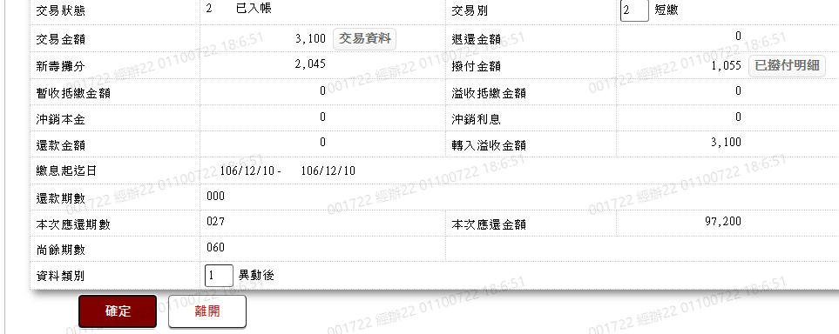

* 輸入畫面按鈕說明

|  |  |  |
| --- | --- | --- |
| 序號 | 按鈕名稱 | 功能說明 |
| 1 | 確定 | <<檢查說明>>  1.查詢[債務協商交易檔(NegTrans)]結果無資料時,顯示錯誤訊  息:"E0001:查詢資料不存在(債務協商交易檔)"  <<成功處理說明>>  2.維護[會計帳務明細檔(AcDetail)]及[債權主檔(NegMain)]及[債務協商交易檔(NegTrans)]資料 |
| 2 | 離開 | 關閉此查詢畫面 |

* 輸入畫面資料說明

| 序號 | 欄位 | 說明 | | | | | 處理邏輯及注意事項 |
| --- | --- | --- | --- | --- | --- | --- | --- |
| 資料長度 | 預設值 | 選單內容 | 必填 | R/W |
|  | 債務協商案件主檔資料 | | | | | | |
| 1 | 身分證字號 |  |  |  |  | R | 1.自動顯示原值，不可修改  2.CustMain.CustId |
| 2 | 案件序號 |  |  |  |  | R | 1.自動顯示原值，不可修改  2.NegMain.CaseSeq |
| 3 | 戶號 |  |  |  |  | R | 1.自動顯示原值，不可修改  2.CustMain.CustNo |
| 4 | 戶名 |  |  |  |  | R | 1.自動顯示原值，不可修改  2.CustMain.CustName |
| 5 | 債權戶況 |  |  |  |  | R | 1.自動顯示原值，不可修改  2.NegMain.Status |
| 6 | 債權戶別 |  |  |  |  | R | 1.自動顯示原值，不可修改  2.NegMain.CustLoanKind |
| 7 | 協商申請日 |  |  |  |  | R | 1.自動顯示原值，不可修改  2.NegMain.ApplDate |
| 8 | 每期期款 |  |  |  |  | R | 1.自動顯示原值，不可修改  2.NegMain.DueAmt |
| 9 | 總期數 |  |  |  |  | R | 1.自動顯示原值，不可修改  2.NegMain.TotalPeriod |
| 10 | 每期利率 |  |  |  |  | R | 1.自動顯示原值，不可修改  2.NegMain.IntRate |
| 11 | 已繳期數 |  |  |  |  | R | 1.自動顯示原值，不可修改  2.NegMain.RepaidPeriod |
| 12 | 最大債權 |  |  |  |  | R | 1.自動顯示原值，不可修改  2.NegMain.IsMainFin |
| 13 | 最大債權機構 |  |  |  |  | R | 1.自動顯示原值，不可修改  2.顯示相對應的[債權機構名  稱(NegFinAcct.FinItem)]  或[行庫名稱  (CdBank.BankItem)]，若無  資料則名稱顯示空白  3.NegMain.MainFinCode |
| 14 | 總本金餘額 |  |  |  |  | R | 1.自動顯示原值，不可修改  2.NegMain.PrincipalBal |
| 15 | 累繳金額 |  |  |  |  | R | 1.自動顯示原值，不可修改  2.NegMain.AccuTempAmt |
| 16 | 累溢收金額 |  |  |  |  | R | 1.自動顯示原值，不可修改  2.NegMain.AccuOverAmt |
| 17 | 累應還金額 |  |  |  |  | R | 1.自動顯示原值，不可修改  2.NegMain.AccuDueAmt |
| 18 | 累新壽分攤金額 |  |  |  |  | R | 1.自動顯示原值，不可修改  2.NegMain.AccuSklShareAmt |
| 19 | 下次應繳日 |  |  |  |  | R | 1.自動顯示原值，不可修改  2.NegMain.NextPayDate |
| 20 | 累償還本金 |  |  |  |  | R | 1.自動顯示原值，不可修改  2.NegMain.RepayPrincipal |
| 21 | 累償還利息 |  |  |  |  | R | 1.自動顯示原值，不可修改  2.NegMain.RepayInterest |
| 22 | 二階段註記 |  |  |  |  | R | 1.自動顯示原值，不可修改  2.NegMain.TwoStepCode |
| 23 | 申請變更還款條件日 |  |  |  |  | R | 1.自動顯示原值，不可修改  2.NegMain.ChgCondDate |
| 24 | 戶況日期 |  |  |  |  | R | 1.自動顯示原值，不可修改  2.NegMain.StatusDate |
|  | 債務協商交易檔資料 | | | | | | |
| 25 | 會計日期 |  |  |  |  | R | 1.自動顯示原值，不可修改  2.NegTrans.AcDate |
| 26 | 經辦 |  |  |  |  | R | 1.自動顯示原值，不可修改  2.NegTrans.TitaTlrNo |
| 27 | 交易序號 |  |  |  |  | R | 1.自動顯示原值，不可修改  2.NegTrans.TitaTxtNo |
| 28 | 戶號 |  |  |  |  | R | 1.自動顯示原值，不可修改  2.CustMain.CustNo |
| 29 | 案件序號 |  |  |  |  | R | 1.自動顯示原值，不可修改  2.NegTrans.CaseSeq |
| 30 | 入帳日期 |  |  |  |  | R | 1.自動顯示原值，不可修改  2.NegTrans.EntryDate |
| 31 | 交易狀態 |  |  |  |  | R | 1.自動顯示原值，不可修改  2.NegTrans.TxStatus |
| 32 | 交易別 |  |  | CdCode.NegTxKind  限[啟用資料(Enable)]=[Y.啟用]  0.正常  1.溢繳  2.短繳  3.提前還本  4.結清  5.提前清償  9.未處理 | V | W | 1.預設值:  0.正常：匯入款＋溢收款   >= 期款  1.溢繳(預收多期)：匯入款  > 期款  2.短繳：匯入款＋溢收款 <  期款  3.提前還本：匯入款>= 5 期期款  4.結清：匯入款＋溢收款  >=最後一期期款  5.提前清償：匯入款＋溢收 款 >= 剩餘期款  2.限輸入代碼，檢核條件：  (1)依選單/V(H) (2)不可輸入[9.未處理]  3.修改預設值會調RIM重新計  算各欄位值  4.NegTrans.TxKind |
| 33 | 交易金額 |  |  |  |  | R | 1.自動顯示原值，不可修改  2.NegTrans.TxAmt |
| 34 | 交易資料 | 按鈕 |  |  |  |  | 查詢還款狀態，連結至【L5971 債務協商交易資料查詢】 |
| 35 | 退還金額 |  |  |  |  | R | 1.自動顯示原值，不可修改  2.NegTrans.ReturnAmt |
| 36 | 新壽攤分 |  |  |  |  | R | 1.自動顯示原值，不可修改  2.NegTrans.SklShareAmt |
| 37 | 撥付金額 |  |  |  |  | R | 1.自動顯示原值，不可修改  2.NegTrans.ApprAmt |
| 38 | 已撥付明細 | 按鈕 |  |  |  |  | 供查詢該客戶撥付至其他債權機構之明細資料，連結至【L5973最大債權撥付明細查詢】 |
| 39 | 暫收抵繳金額 |  |  |  |  | R | 1.自動顯示原值，不可修改  2.NegTrans.TempRepayAmt |
| 40 | 溢收抵繳金額 |  |  |  |  | R | 1.自動顯示原值，不可修改  2.NegTrans.OverRepayAmt |
| 41 | 沖銷本金 |  |  |  |  | R | 1.自動顯示原值，不可修改  2.NegTrans.PrincipalAmt |
| 42 | 沖銷利息 |  |  |  |  | R | 1.自動顯示原值，不可修改  2.NegTrans.InterestAmt |
| 43 | 還款金額 |  |  |  |  | R | [沖銷本金]+[沖銷利息] |
| 44 | 轉入溢收金額 |  |  |  |  | R | 1.自動顯示原值，不可修改  2.NegTrans.OverAmt |
| 45 | 繳息起迄日 |  |  |  |  | R | 1.自動顯示原值，不可修改  2.NegTrans.IntStartDate  NegTrans.IntEndDate |
| 46 | 還款期數 |  |  |  |  | R | 1.自動顯示原值，不可修改  2.NegTrans.RepayPeriod |
| 47 | 本次應還期數 |  |  |  |  | R | 1.自動顯示原值，不可修改  2.NegTrans.ShouldPayPeriod |
| 48 | 本次應還金額 |  |  |  |  | R | 1.自動顯示原值，不可修改  2.NegTrans.DueAmt |
| 49 | 尚餘期數 |  |  |  |  | R | [總期數]-[已繳期數] |
| 50 | 資料類別 |  | 1 | 0:異動前  1:異動後 | V | W | 1.限輸入代碼，檢核條件：  依選單/V(H)  2.修改預設值為[0:異動前]時  畫面顯示修改前的原始資料 |

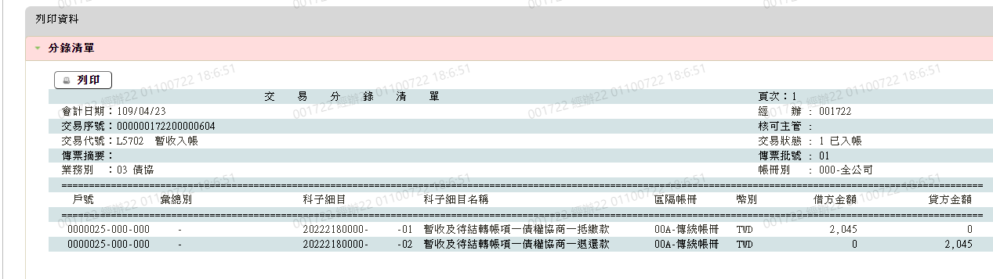

### L5703債務協商作業－債權銀行帳號登錄

* 功能說明

|  |  |
| --- | --- |
| 功能名稱 | 債務協商作業－債權銀行帳號登錄 |
| 進入條件 | 1.維護債務協商債權機構帳戶檔  2.需由入口交易【L5974債權銀行帳號明細資料查詢】進  入 |
| 基本流程 | 1.參考「作業流程.債務協商作業」  2.維護[債務協商債權機構帳戶檔(NegFinAcct)]  3.依據功能選項處理:  (1).新增:新增全新債務協商債權機構帳戶檔資料  (2).修改:修改指定債務協商債權機構帳戶檔資料  (3).刪除:刪除指定債務協商債權機構帳戶檔資料 |
| 選用流程 |  |
| 例外流程 |  |
| 執行後狀況 |  |
| 特別需求 | 1.修改時,異動原因及內容會記錄於「資料變更紀錄檔  (TxDataLog)」,可至「L6932 資料變更交易查詢」查詢  異動內容記錄 |
| 參考 |  |

* Table List:

|  |  |  |
| --- | --- | --- |
| 序號 | 名稱 | 說明 |
| 1 | NegFinAcct | 債務協商債權機構帳戶檔 |
| 2 | CdBank | 行庫資料檔 |

* UI畫面-新增

輸入畫面

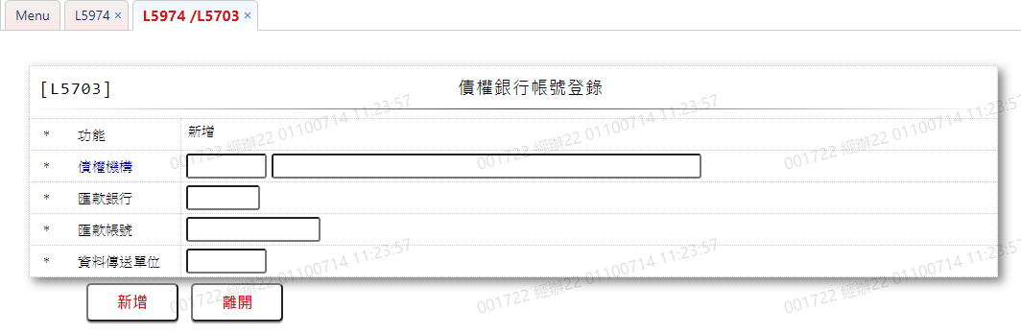

* 輸入畫面按鈕說明-新增

|  |  |  |
| --- | --- | --- |
| 序號 | 按鈕名稱 | 功能說明 |
| 1 | 新增 | 1.【L5974債權銀行帳號明細資料查詢】功能點「新增」時顯  示。  <<檢查說明>>  2.檢核[債務協商債權機構帳戶檔(NegFinAcct)]，該[債權機構  代號(NegFinAcct. FinCode)]是否存在，已存在時，則顯示錯  誤訊息:"E0002:新增資料已存在(債務協商債權機構帳戶檔)"  <<成功處理說明>>  3.維護[債務協商債權機構帳戶檔(NegFinAcct)]資料 |
| 2 | 離開 | 關閉此查詢畫面 |

* 輸入畫面資料說明-新增

| 序號 | 欄位 | 說明 | | | | | 處理邏輯及注意事項 |
| --- | --- | --- | --- | --- | --- | --- | --- |
| 資料長度 | 預設值 | 選單內容 | 必填 | R/W |
| 1 | 功能選項 |  | 新增 |  |  | R | 自動顯示 |
| 2 | 債權機構 | 8 |  |  | V | W | 1.限輸入文數字，檢核條件:  不可為空白/V(7)  2.NegFinAcct. FinCode |
| 3 | 債權機構名稱 | 60 |  |  | V | W | 1.限輸入文數字，檢核條件:  不可為空白/V(7)  2.NegFinAcct.FinItem |
| 4 | 匯款銀行 | 7 |  |  | V | W | 1.限輸入文數字，3碼總行+4碼分行機構代號，檢核條件: (1).不可為空白/V(7);  (2)顯示相對應的[債權機構名稱(NegFinAcct.FinItem)]或[行庫名稱(CdBank.BankItem)]，若無資料則名稱顯示空白  2.NegFinAcct. RemitBank |
| 5 | 匯款帳號 | 16 |  |  | V | W | 1.限輸入文數字，檢核條件: 不可為空白/V(7)  2.NegFinAcct. RemitAcct |
| 6 | 資料傳送單位 | 8 |  |  | V | W | 1.限輸入文數字，檢核條件:  (1).不可為空白/V(7);  (2)顯示相對應的[債權機構名稱(NegFinAcct.FinItem)]或[行庫名稱(CdBank.BankItem)]，若無資料則名稱顯示空白  2.NegFinAcct. DataSendSection |

* UI畫面-修改

輸入畫面

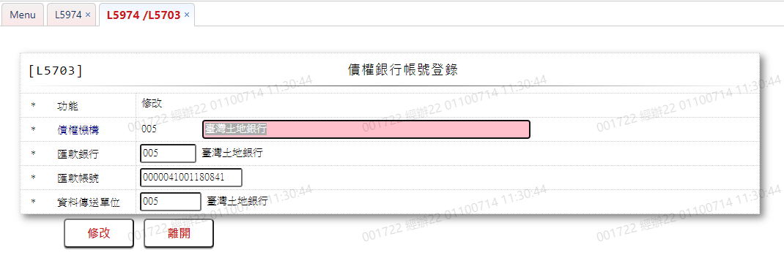

* 輸入畫面按鈕說明-修改

|  |  |  |
| --- | --- | --- |
| 序號 | 按鈕名稱 | 功能說明 |
| 1 | 修改 | 1.【L5974債權銀行帳號明細資料查詢】功能點「修改」時顯示。  <<檢查說明>>  2.檢核[債務協商債權機構帳戶檔(NegFinAcct)]，該[債權機構  代號(NegFinAcct. FinCode)]是否存在，不存在時，則顯示錯  誤訊息:"E0003:修改資料不存在(債務協商債權機構帳戶檔)"  <<成功處理說明>>  3.維護[債務協商債權機構帳戶檔(NegFinAcct)]資料 |
| 2 | 離開 | 關閉此查詢畫面 |

* 輸入畫面資料說明-修改

| 序號 | 欄位 | 說明 | | | | | 處理邏輯及注意事項 |
| --- | --- | --- | --- | --- | --- | --- | --- |
| 資料長度 | 預設值 | 選單內容 | 必填 | R/W |
| 1 | 功能選項 |  | 修改 |  |  | R | 自動顯示 |
| 2 | 債權機構 |  |  |  |  | R | 1.自動顯示原值，不可修改  2.NegFinAcct. FinCode |
| 3 | 債權機構名稱 | 60 |  |  | V | W | 1.自動顯示原值，可修改文數字，檢核條件:不可為空白/V(7)  2.NegFinAcct.FinItem |
| 4 | 匯款銀行 | 7 |  |  | V | W | 1.自動顯示原值，3碼總行+4碼分行機構代號，可修改文數字，檢核條件: (1).不可為空白/V(7);  (2)顯示相對應的[債權機構名稱(NegFinAcct.FinItem)]或[行庫名稱(CdBank.BankItem)]，若無資料則名稱顯示空白  2.NegFinAcct. RemitBank |
| 5 | 匯款帳號 | 16 |  |  | V | W | 1.自動顯示原值，可修改文數字，檢核條件:不可為空白/V(7)  2.NegFinAcct. RemitAcct |
| 6 | 資料傳送單位 | 8 |  |  | V | W | 1.自動顯示原值，可修改文數字，檢核條件:  (1).不可為空白/V(7);  (2)顯示相對應的[債權機構名稱(NegFinAcct.FinItem)]或[行庫名稱(CdBank.BankItem)]，若無資料則名稱顯示空白  2.NegFinAcct. DataSendSection |

* UI畫面-刪除

輸入畫面

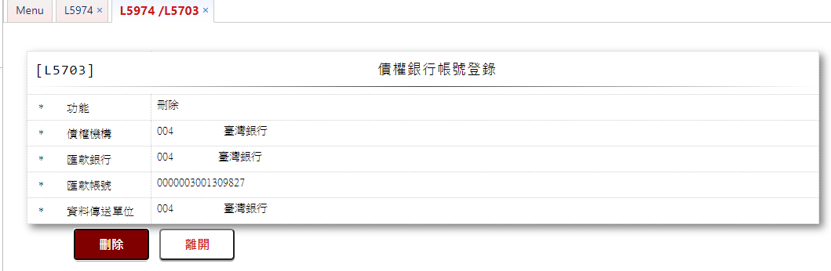

* 輸入畫面按鈕說明-刪除

|  |  |  |
| --- | --- | --- |
| 序號 | 按鈕名稱 | 功能說明 |
| 1 | 刪除 | 1.【L5974債權銀行帳號明細資料查詢】功能點「刪除」時顯示。  <<檢查說明>>  2.檢核[債務協商債權機構帳戶檔(NegFinAcct)]，該[債權機構  代號(NegFinAcct. FinCode)]是否存在，不存在時，則顯示錯  誤訊息:"E0004:刪除資料不存在(債務協商債權機構帳戶檔)"  <<成功處理說明>>  3.維護[債務協商債權機構帳戶檔(NegFinAcct)]資料 |
| 2 | 離開 | 關閉此查詢畫面 |

* 輸入畫面資料說明-刪除

| 序號 | 欄位 | 說明 | | | | | 處理邏輯及注意事項 |
| --- | --- | --- | --- | --- | --- | --- | --- |
| 資料長度 | 預設值 | 選單內容 | 必填 | R/W |
| 1 | 功能選項 |  | 刪除 |  |  | R | 自動顯示 |
| 2 | 債權機構 |  |  |  |  | R | 1.自動顯示原值，不可修改  2.NegFinAcct. FinCode |
| 3 | 債權機構名稱 |  |  |  |  | R | 1.自動顯示原值，不可修改  2.NegFinAcct.FinItem |
| 4 | 匯款銀行 |  |  |  |  | R | 1.自動顯示原值，不可修改;  2.顯示相對應的[債權機構名 稱(NegFinAcct.FinItem)]或[行庫名稱(CdBank.BankItem)]，若無資料則名稱顯示空白  3.NegFinAcct. RemitBank |
| 5 | 匯款帳號 |  |  |  |  | R | 1.自動顯示原值，不可修改  2.NegFinAcct. RemitAcct |
| 6 | 資料傳送單位 |  |  |  |  | R | 1.自動顯示原值，不可修改;  2.顯示相對應的[債權機構名 稱(NegFinAcct.FinItem)]或[行庫名稱(CdBank.BankItem)]，若無資料則名稱顯示空白  3.NegFinAcct. DataSendSection |

### L5704債務協商作業－撥付日期設定

* 功能說明

|  |  |
| --- | --- |
| 功能名稱 | 債務協商作業－撥付日期設定 |
| 進入條件 | 1.維護撥付日期設定  2.需由入口交易【L5073債務協商作業－撥付日期查詢】進  入 |
| 基本流程 | 1.參考「作業流程.債務協商作業」  2.維護[撥付日期設定(NegAppr)]  3.依據功能選項處理:  (1).新增:新增全新撥付日期設定資料  (2).修改:修改指定撥付日期設定資料  (3).刪除:刪除指定撥付日期設定資料 |
| 選用流程 |  |
| 例外流程 |  |
| 執行後狀況 |  |
| 特別需求 | 1.修改時,異動原因及內容會記錄於「資料變更紀錄檔  (TxDataLog)」,可至「L6932 資料變更交易查詢」查詢異動內  容記錄 |
| 參考 |  |

* Table List:

|  |  |  |
| --- | --- | --- |
| 序號 | 名稱 | 說明 |
| 1 | NegAppr | 撥付日期設定 |

* UI畫面-新增

輸入畫面：

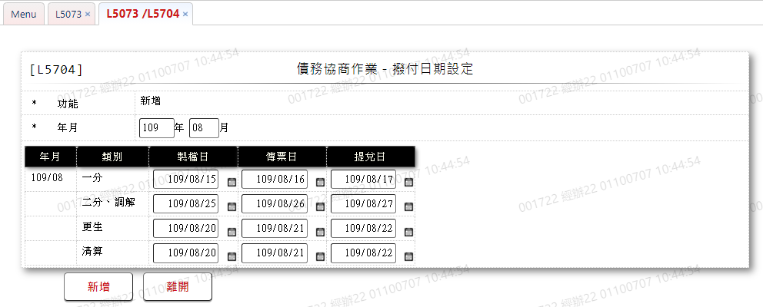

* 輸入畫面按鈕說明-新增

|  |  |  |
| --- | --- | --- |
| 序號 | 按鈕名稱 | 功能說明 |
| 1 | 新增 | 1.【L5073債務協商作業－撥付日期查詢】功能點「新增」時顯  示。  <<檢查說明>>  2.檢核[撥付日期設定(NegAppr)]，該[年月(NegAppr.  YyyyMm)]是否存在，已存在時，則顯示錯誤訊息:"E0002:新增  資料已存在(撥付日期設定)"  <<成功處理說明>>  3.維護[撥付日期設定(NegAppr)]資料 |
| 2 | 離開 | 關閉此查詢畫面 |

* 輸入畫面資料說明-新增

| 序號 | 欄位 | 說明 | | | | | 處理邏輯及注意事項 |
| --- | --- | --- | --- | --- | --- | --- | --- |
| 資料長度 | 預設值 | 選單內容 | 必填 | R/W |
| 1 | 年月 | 5 |  |  | V | W | 1.限輸入日期，檢核條件:  年月格式/A(YM,1)  2.NegAppr.YyyyMm |
|  | 多筆資料 | | | | | | |
| 2 | 年月 |  |  |  |  | R | 1.自動顯示輸入之年月，不可修改  2. NegAppr.YyyyMm |
| 3 | 類別 |  |  | 1:一分  2:二分、調解  3:更生  4:清算 |  | R | 1.自動顯示原值，不可修改  2.NegAppr.KindCode |
| 4 | 製檔日 | 7 |  |  | V | W | 1.限輸入日期，檢核條件:  (1).不可空白/V(7)  (2).檢查日期格式/  A(DATE,0)  2.NegAppr.ExportDate |
| 5 | 傳票日 | 7 |  |  | V | W | 1.限輸入日期，檢核條件:  (1).不可空白/V(7)  (2).檢查日期格式/  A(DATE,0)  2.NegAppr.ApprAcDate |
| 6 | 提兌日 | 7 |  |  | V | W | 1.限輸入日期，檢核條件:  (1).不可空白/V(7)  (2).檢查日期格式/  A(DATE,0)  2.NegAppr.BringUpDate |

* UI畫面-修改

輸入畫面

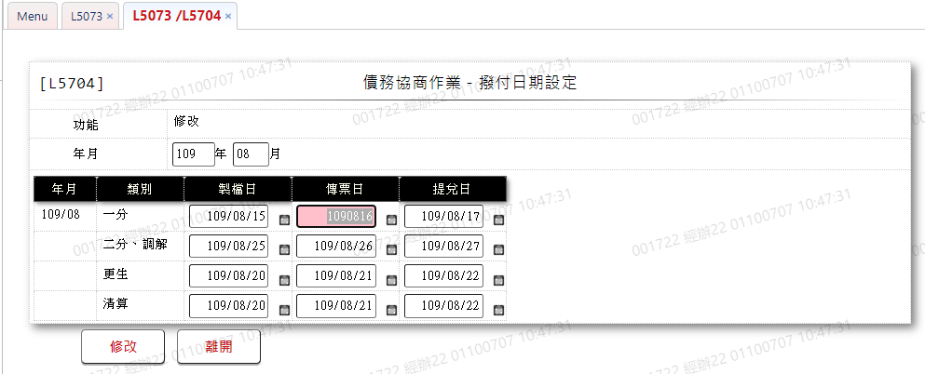

* 輸入畫面按鈕說明-修改

|  |  |  |
| --- | --- | --- |
| 序號 | 按鈕名稱 | 功能說明 |
| 1 | 修改 | 1.【L5073債務協商作業－撥付日期查詢】功能點「修改」時顯示。  <<檢查說明>>  2.檢核[撥付日期設定(NegAppr)]，該[年月(NegAppr.  YyyyMm)]是否存在，不存在時，則顯示錯誤訊息:"E0003:修改資料不存在(撥付日期設定)"  <<成功處理說明>>  3.維護[撥付日期設定(NegAppr)]資料 |
| 2 | 離開 | 關閉此查詢畫面 |

* 輸入畫面資料說明-修改

| 序號 | 欄位 | 說明 | | | | | 處理邏輯及注意事項 |
| --- | --- | --- | --- | --- | --- | --- | --- |
| 資料長度 | 預設值 | 選單內容 | 必填 | R/W |
| 1 | 年月 |  |  |  |  | R | 1.自動顯示原值，不可修改  2.NegAppr.YyyyMm |
|  | 多筆資料 | | | | | | |
| 2 | 年月 |  |  |  |  | R | 1.自動顯示原值，不可修改  2. NegAppr.YyyyMm |
| 3 | 類別 |  |  | 1:一分  2:二分、調解  3:更生  4:清算 |  | R | 1.自動顯示原值，不可修改  2.NegAppr.KindCode |
| 4 | 製檔日 | 7 |  |  | V | W | 1.自動顯示原值，可以修改日期，檢核條件:  (1).不可空白/V(7)  (2).檢查日期格式/  A(DATE,0)  2.NegAppr.ExportDate |
| 5 | 傳票日 | 7 |  |  | V | W | 1.自動顯示原值，可以修改日期，檢核條件:  (1).不可空白/V(7)  (2).檢查日期格式/  A(DATE,0)  2.NegAppr.ApprAcDate |
| 6 | 提兌日 | 7 |  |  | V | W | 1.自動顯示原值，可以修改日期，檢核條件:  (1).不可空白/V(7)  (2).檢查日期格式/  A(DATE,0)  2.NegAppr.BringUpDate |

* UI畫面-刪除

輸入畫面

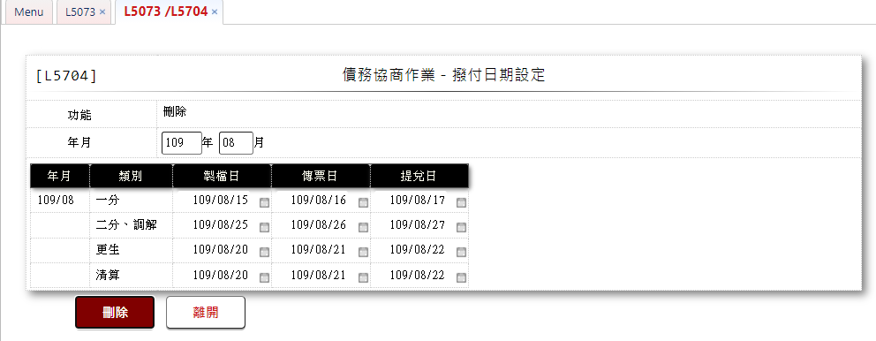

* 輸入畫面按鈕說明-刪除

|  |  |  |
| --- | --- | --- |
| 序號 | 按鈕名稱 | 功能說明 |
| 1 | 刪除 | 1.【L5073債務協商作業－撥付日期查詢】功能點「刪除」時顯示。  <<檢查說明>>  2.檢核[撥付日期設定(NegAppr)]，該[年月(NegAppr.  YyyyMm)]是否存在，不存在時，則顯示錯誤訊息:"E0004:刪除  資料不存在(撥付日期設定)"  <<成功處理說明>>  3.維護[撥付日期設定(NegAppr)]資料 |
| 2 | 離開 | 關閉此查詢畫面 |

* 輸入畫面資料說明-刪除

| 序號 | 欄位 | 說明 | | | | | 處理邏輯及注意事項 |
| --- | --- | --- | --- | --- | --- | --- | --- |
| 資料長度 | 預設值 | 選單內容 | 必填 | R/W |
| 1 | 年月 |  |  |  |  | R | 1.自動顯示原值，不可修改  2.NegAppr.YyyyMm |
|  | 多筆資料 | | | | | | |
| 2 | 年月 |  |  |  |  | R | 1.自動顯示原值，不可修改  2. NegAppr.YyyyMm |
| 3 | 類別 |  |  | 1:一分  2:二分、調解  3:更生  4:清算 |  | R | 1.自動顯示原值，不可修改  2.NegAppr.KindCode |
| 4 | 製檔日 | 7 |  |  |  | R | 1.自動顯示原值，不可修改  2.NegAppr.ExportDate |
| 5 | 傳票日 | 7 |  |  |  | R | 1.自動顯示原值，不可修改  2.NegAppr.ApprAcDate |
| 6 | 提兌日 | 7 |  |  |  | R | 1.自動顯示原值，不可修改  2.NegAppr.BringUpDate |

### L5970債務協商作業－期款試算

* 功能說明

|  |  |
| --- | --- |
| 功能名稱 | 債務協商作業－期款試算 |
| 進入條件 | 試算各期期款 |
| 基本流程 | 1.參考「作業流程.債務協商作業」  2.依據輸入試算條件，輸出試算結果 |
| 選用流程 |  |
| 例外流程 |  |
| 執行後狀況 |  |
| 特別需求 | 此作業採本息平攤、繳息週期為一個月 |
| 參考 |  |

* UI畫面

輸入畫面：

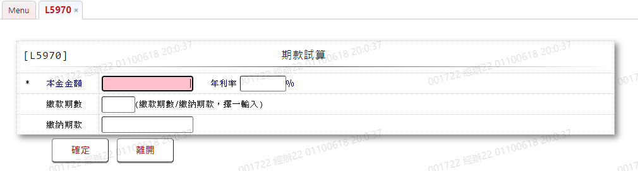

* 輸入畫面按鈕說明:

|  |  |  |
| --- | --- | --- |
| 序號 | 按鈕名稱 | 功能說明 |
| 1 | 確定 | <<檢查說明>>  1.若[繳款期數]與[繳納期款]都=0，則顯示錯誤訊息:  "E5002:繳款期數/繳納期款，擇一輸入"  <<成功處理說明>>  2.依試算條件顯示結果 |
| 2 | 離開 | 關閉此查詢畫面 |
| 3 | 隱藏/顯示 | 輸入條件切換隱藏及顯示 |

* 輸入畫面資料說明

|  |  |  |  |  |  |  |  |
| --- | --- | --- | --- | --- | --- | --- | --- |
| 序號 | 欄位 | 說明 | | | | | 處理邏輯及注意事項 |
| 資料長度 | 預設值 | 選單內容 | 必填 | R/W |
| 1 | 本金金額 | 14 |  |  | V | W | 限輸入數字，檢核條件:  不可輸入0/V(2,0) |
| 2 | 年利率 | 2.4 |  |  | V | W | 限輸入數字，檢核條件:  不可輸入0/V(2,0) |
| 3 | 繳款期數 | 2 |  |  |  | W | 限輸入數字，[繳款期數]或[繳納期款]必須擇一輸入 |
| 4 | 繳納期款 | 14 |  |  |  | W | 限輸入數字，[繳款期數]或[繳納期款]必須擇一輸入 |

* 輸出畫面

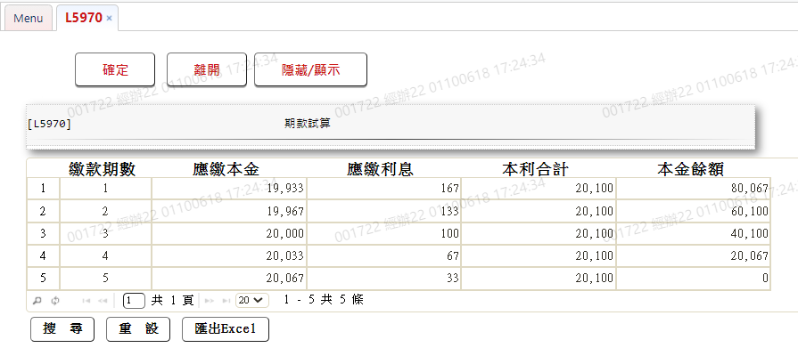

* 輸出畫面資料說明

|  |  |  |  |  |
| --- | --- | --- | --- | --- |
| 序號 | 欄位  型態 | 欄位  名稱 | 資料來源 | 輸出/功能說明 |
| 1 | 資料 | 繳款期數 |  | 顯示每一期期數 |
| 2 | 資料 | 應繳本金 |  | [本利合計]-[應繳利息] |
| 3 | 資料 | 應繳利息 |  | 上期[本金餘額]×月利率 |
| 4 | 資料 | 本利合計 |  | 1.若[繳款期數]有值，本利合計=本金  餘額×平均攤還率;若[繳納期款]有  值，本利合計=[繳納期款]  2.每月應付本息之平均攤還率={[(1＋ 月利率)^月數]×月利率}÷{[(1＋月利率)^月數]－1} ) |
| 5 | 資料 | 本金餘額 |  | 上期[本金餘額]-[當期應繳本金] |

### L5971債務協商作業－債務協商交易資料查詢

* 功能說明

|  |  |
| --- | --- |
| 功能名稱 | 債務協商作業－債務協商交易資料查詢 |
| 進入條件 | 1.查詢該客戶債務協商交易明細資料  2.可由【L5071債權案件明細查詢】與【L5702 暫收入  帳】進入 |
| 基本流程 | 1.參考「作業流程.債務協商作業」  2.查詢[債務協商案件主檔(NegMain)]與[債務協商交易檔  (NegTrans)]  3.依據輸入查詢條件，輸出查詢資料   * 1. [身分證字號/統一編號(CustMain.CustId)] = 輸入條件「身分證字號」 依[客戶資料主檔(CustMain)]的 [身分證字號/統一編號(CustMain.CustId)]得到 [戶號(CustMain.CustNo)]   2. [案件序號(NegMain.CaseSeq)]= 輸入條件「案件序號」   3. [入帳日期(NegTrans.EntryDate)]=輸入條件「入帳日期」起訖區間   4.資料排序:依[會計日期(NegTrans.AcDate)]由大到小排  序 |
| 選用流程 |  |
| 例外流程 |  |
| 執行後狀況 | 提供資料查詢輸出 |
| 特別需求 |  |
| 參考 |  |

* Table List:

|  |  |  |
| --- | --- | --- |
| 序號 | 名稱 | 說明 |
| 1 | NegMain | 債權主檔 |
| 2 | NegTrans | 債務協商交易檔 |
| 3 | CustMain | 客戶資料主檔 |

* UI畫面

輸入畫面:

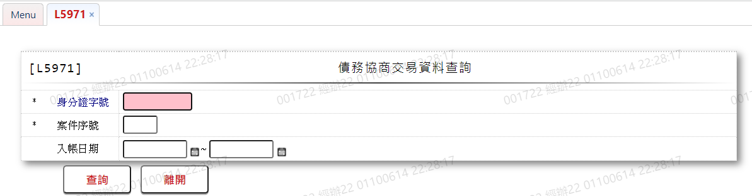

* 輸入畫面按鈕說明

|  |  |  |
| --- | --- | --- |
| 序號 | 按鈕名稱 | 功能說明 |
| 1 | 查詢 | <<檢查說明>>  1.(1)檢核[身分證字號]是否存在[客戶資料主檔(CustMain)]，  若不存在，顯示錯誤訊息:"E0001:查詢資料不存在(客戶資  料主檔)";若[客戶資料主檔(CustMain)]存在，則檢查[戶  號(CustMain.CustNo)]是否大於0，若不大於零，顯示錯  誤訊息:"E1002:戶號不得為0(客戶資料主檔)"  (2)查詢[債務協商案件主檔(NegMain)]結果無資料時,顯示錯  誤訊息:"E0001:查詢資料不存在(債務協商案件主檔)"  (3)查詢[債務協商交易檔(NegTrans)]結果無資料時,顯示錯  誤訊息:"E0001:查詢資料不存在(債務協商交易檔)"  <<成功處理說明>>  2.依查詢條件顯示查詢結果 |
| 2 | 離開 | 關閉此查詢畫面 |
| 3 | 隱藏/顯示 | 輸入條件切換隱藏及顯示 |

* 輸入畫面資料說明

|  |  |  |  |  |  |  |  |
| --- | --- | --- | --- | --- | --- | --- | --- |
| 序號 | 欄位 | 說明 | | | | | 處理邏輯及注意事項 |
| 資料長度 | 預設值 | 選單內容 | 必填 | R/W |
| 1 | 身分證字號 | 10 |  |  | V | W | 1.限輸入文數字，檢核條件: (1)不可空白/V(7)  (2)身分證字號格式  /A(ID_UNINO,0) |
| 2 | 案件序號 | 3 |  |  | V | W | 1.限輸入數字，檢核條件：不可輸入0/V(2,0) |
| 3 | 入帳日期-起 | 7 |  |  |  | W | 1.限輸入空白或日期，檢  核條件：日期格式  /A(DATE,0) |
| 4 | 入帳日期-訖 | 7 |  |  |  | W | 1.限輸入空白或日期，檢  核條件：  (1)日期格式/A(DATE,0)  (2)若[入帳日期-起]有值，  則本欄必須輸入，且[入  帳日期-訖]不得小於[入  帳日期-起]/V(5) |

* 輸出畫面：

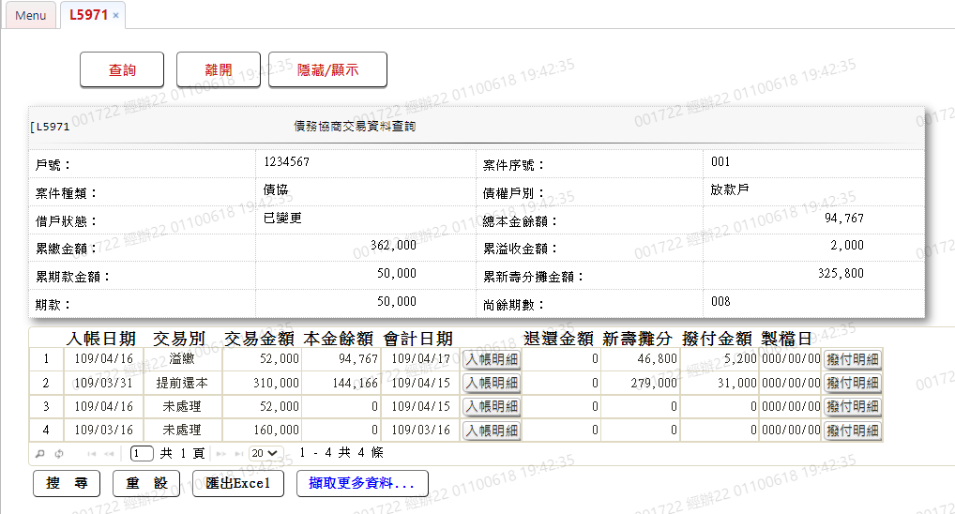

* 輸出畫面資料說明

|  |  |  |  |  |
| --- | --- | --- | --- | --- |
| 序號 | 欄位  型態 | 欄位  名稱 | 資料來源 | 輸出/功能說明 |
| 1 | 資料 | 戶號 | NegMain.CustNo |  |
| 2 | 資料 | 案件序號 | NegMain.CaseSeq |  |
| 3 | 資料 | 案件種類 | NegMain.CaseKindCode |  |
| 4 | 資料 | 債權戶別 | NegMain.CustLoanKind |  |
| 5 | 資料 | 借戶狀態 | NegMain.Status |  |
| 6 | 資料 | 總本金餘額 | NegMain.PrincipalBal |  |
| 7 | 資料 | 累繳金額 | NegMain.AccuTempAmt |  |
| 8 | 資料 | 累溢收金額 | NegMain.AccuOverAmt |  |
| 9 | 資料 | 累期款金額 | NegMain.AccuDueAmt |  |
| 10 | 資料 | 累新壽分攤金額 | NegMain.AccuSklShareAmt |  |
| 11 | 資料 | 期款 | NegMain.DueAmt |  |
| 12 | 資料 | 尚餘期數 |  | [期數(NegMain.TotalPeriod)]-[已繳期數(NegMain.RepaidPeriod)] |
| 13 | 資料 | 入帳日期 | NegTrans.EntryDate | YYY/MM/DD |
| 14 | 資料 | 交易別 | NegTrans.EntryDate |  |
| 15 | 資料 | 交易金額 | NegTrans.TxAmt |  |
| 16 | 資料 | 本金餘額 | NegTrans.PrincipalBal |  |
| 17 | 資料 | 會計日期 | NegTrans.AcDate | YYY/MM/DD |
| 18 | 按鈕 | 入帳明細 |  | 供查詢該筆入帳明細資料，連結至【L5972債務協商入帳明細資料查詢】 |
| 19 | 資料 | 退還金額 | NegTrans.ReturnAmt |  |
| 20 | 資料 | 新壽攤分 | NegTrans.SklShareAmt |  |
| 21 | 資料 | 撥付金額 | NegTrans.ApprAmt |  |
| 22 | 資料 | 製檔日 | NegTrans.ExportDate | YYY/MM/DD |
| 23 | 按鈕 | 撥付明細 |  | 供查詢該客戶撥付至其他債權機構之明細資料，連結至【L5973最大債權撥付明細查詢】 |

### L5972債務協商作業－債務協商入帳明細查詢

* 功能說明

|  |  |
| --- | --- |
| 功能名稱 | 債務協商入帳明細資料查詢 |
| 進入條件 | 1.查詢該筆案件相關入帳明細資料  2.可由【L5075債務協商滯繳/應繳明細查詢】與【L5971   債務協商交易資料查詢】進入 |
| 基本流程 | 1.參考「作業流程.債務協商作業」  2.查詢 [債務協商交易檔(NegTrans)]  3.依據輸入查詢條件，輸出查詢資料   * 1. [身分證字號(CustMain.CustId)]= 輸入條件「身分證字號」 依[客戶主檔(CustMain)]的[身分證字號(CustMain.CustId)]得到[戶號(CustMain.CustNo)]   2. 若日期選項= 0:全部 查詢此身分證字號所有的[債務協商交易檔(NegTrans)]資料，日期區間不需輸入;   若日期選項= 1:會計日期 [會計日期(NegTrans.AcDate)] = 輸入條件「日期區間」起訖區間;  若日期選項= 2:入帳日期 [入帳日期(NegTrans.EntryDate)] = 輸入條件「日期區間」起訖區間  4.資料排序:  (1)依[戶號(NegMain.CustNo)]由大到小排序  (2)依[案件序號(NegMain.CaseSeq)]由大到小排序  (3)依[會計日期(NegTrans.AcDate)]由大到小排序 |
| 選用流程 |  |
| 例外流程 |  |
| 執行後狀況 | 提供資料查詢輸出 |
| 特別需求 |  |
| 參考 |  |

* Table List:

|  |  |  |
| --- | --- | --- |
| 序號 | 名稱 | 說明 |
| 1 | NegTrans | 債務協商交易檔 |
| 2 | CustMain | 客戶資料主檔 |

* UI畫面

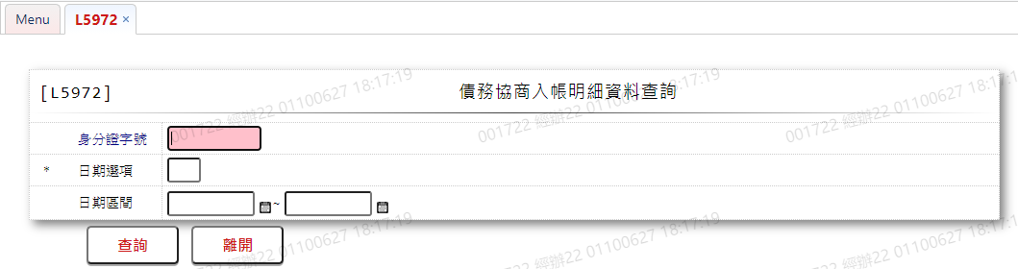

* 輸入畫面按鈕說明

|  |  |  |
| --- | --- | --- |
| 序號 | 按鈕名稱 | 功能說明 |
| 1 | 查詢 | <<檢查說明>>  1.(1)檢核[身分證字號]是否存在[客戶資料主檔(CustMain)]，  若不存在，顯示錯誤訊息:"E0001:查詢資料不存在(客戶資  料主檔)"  (2)查詢[債務協商交易檔(NegTrans)]結果無資料時,顯示錯  誤訊息:"E0001:查詢資料不存在(債務協商交易檔)"  <<成功處理說明>>  2.依查詢條件顯示查詢結果 |
| 2 | 離開 | 關閉此查詢畫面 |
| 3 | 隱藏/顯示 | 輸入條件切換隱藏及顯示 |

* 輸入畫面資料說明

|  |  |  |  |  |  |  |  |
| --- | --- | --- | --- | --- | --- | --- | --- |
| 序號 | 欄位 | 說明 | | | | | 處理邏輯及注意事項 |
| 資料長度 | 預設值 | 選單內容 | 必填 | R/W |
| 1 | 身分證字號 | 10 |  |  |  | W | 1.限輸入文數字，不為空白時，檢核條件:  身分證字號格式 /A(ID_UNINO,0) |
| 2 | 日期選項 | 1 |  | 0:全部  1:會計日期  2:入帳日期 | V | W | 1.限輸入代碼，檢核條件:  依選單/V(H)  2.若[日期選項]=[0:全部]，則[身分證字號]不可空白 |
| 3 | 日期區間-起 | 7 |  |  |  | W | 1.若[日期選項]=[0:全部]則跳過不需輸入;其餘則限輸入日期，檢核條件: (1).不可空白/V(7)  (2).日期格式/A(DATE,0) |
| 4 | 日期區間-訖 | 7 |  |  |  | W | 1.若[日期選項]= [0:全部]則跳過不需輸入;其餘則限輸入日期，檢核條件: (1).不可空白/V(7)  (2).日期格式/A(DATE,0) (3).[日期區間-訖]不得小  於[日期區間-起]/V(5) |

* 輸出畫面：

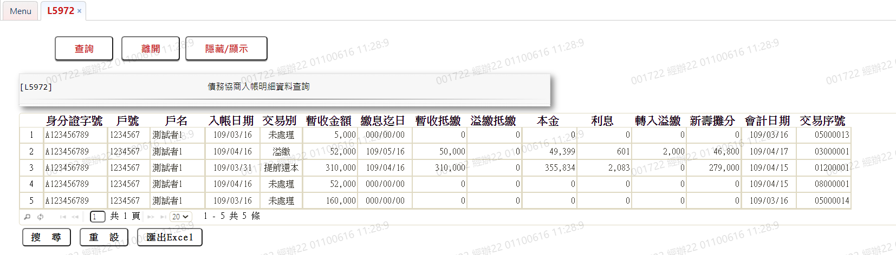

* 輸出畫面資料說明

|  |  |  |  |  |
| --- | --- | --- | --- | --- |
| 序號 | 欄位  型態 | 欄位  名稱 | 資料來源 | 輸出/功能說明 |
| 1 | 資料 | 身分證字號 | CustMain.CustId |  |
| 2 | 資料 | 戶號 | NegTrans.CustNo |  |
| 3 | 資料 | 戶名 | CustMain.CustName |  |
| 4 | 資料 | 入帳日期 | NegTrans.EntryDate | YYY/MM/DD |
| 5 | 資料 | 交易別 | NegTrans.TxKind |  |
| 6 | 資料 | 暫收金額 | NegTrans.ApprAmt |  |
| 7 | 資料 | 繳息迄日 | NegTrans.IntEndDate | YYY/MM/DD |
| 8 | 資料 | 暫收抵繳 | NegTrans.TempRepayAmt |  |
| 9 | 資料 | 溢繳抵繳 | NegTrans.OverRepayAmt |  |
| 10 | 資料 | 本金 | NegTrans.PrincipalAmt |  |
| 11 | 資料 | 利息 | NegTrans.InterestAmt |  |
| 12 | 資料 | 轉入溢繳 | NegTrans.OverAmt |  |
| 13 | 資料 | 新壽攤分 | NegTrans.SklShareAmt |  |
| 14 | 資料 | 會計日期 | NegTrans.AcDate | YYY/MM/DD |
| 15 | 資料 | 交易序號 | NegTrans.TitaTxtNo |  |

### L5973債務協商作業－最大債權撥付明細查詢

* 功能說明

|  |  |
| --- | --- |
| 功能名稱 | 最大債權撥付明細查詢 |
| 進入條件 | 1.查詢最大債權撥付明細資料  2.可由【L5702 暫收入帳】與【L5971 債務協商交易資料  查詢】連接進入 |
| 基本流程 | 1.參考「作業流程.債務協商作業」  2.查詢[最大債權撥付資料檔(NegAppr01)]資料  3.依據輸入查詢條件，輸出查詢資料   * 1. [製檔日期(NegAppr01.ExportDate)]= 輸入條件「製檔日期」   2. [身分證字號(CustMain.CustId)]= 輸入條件「身分證字號」  依[客戶資料主檔(CustMain)]的[身分證字號/統一編號(CustMain.CustId)]得到[戶號(CustMain.CustNo)] |
| 選用流程 |  |
| 例外流程 |  |
| 執行後狀況 |  |
| 特別需求 | 1.撥付比例顯示為當時撥付製檔時存入的比例(若有變更  債權情況發生，會依照最新的撥付債權比例去撥付) |
| 參考 |  |

* Table List:

|  |  |  |
| --- | --- | --- |
| 序號 | 名稱 | 說明 |
| 1 | NegAppr01 | 最大債權撥付資料檔 |
| 2 | CustMain | 客戶主檔 |
| 3 | CdBank | 行庫資料檔 |

* UI畫面

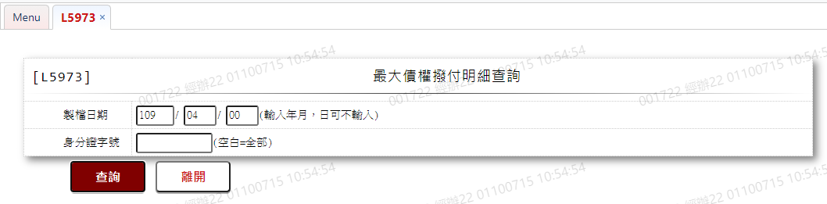

* 輸入畫面按鈕說明

|  |  |  |
| --- | --- | --- |
| 序號 | 按鈕名稱 | 功能說明 |
| 1 | 查詢 | <<檢查說明>>  1.查詢[最大債權撥付資料檔(NegAppr01)]結果無資料時，顯示  錯誤訊息:"E0001:查詢資料不存在(最大債權撥付資料檔)"  <<成功處理說明>>  2.依查詢條件顯示查詢結果 |
| 2 | 離開 | 關閉此查詢畫面 |
| 3 | 隱藏/顯示 | 輸入條件切換隱藏及顯示 |

* 輸入畫面資料說明

| 序號 | 欄位 | 說明 | | | | | 處理邏輯及注意事項 |
| --- | --- | --- | --- | --- | --- | --- | --- |
| 資料長度 | 預設值 | 選單內容 | 必填 | R/W |
| 1 | 製檔日期-年 | 3 |  |  |  | W | 1.限輸入數字，可為0 |
| 2 | 製檔日期-月 | 2 |  |  |  | W | 1.限輸入數字，若[製檔日  期-年]有值，則檢核條件:  需介於1至12/V(5,1,12) |
| 3 | 製檔日期-日 | 2 |  |  |  | W | 1.限輸入數字，檢核條件：  需介於0至31/V(5,0,31) |
| 4 | 身分證字號 | 10 |  |  |  | W | 1.限輸入文數字，不為空白時，則檢核條件: (1)身分證字號格式  /A(ID_UNINO,0) |

* 輸出畫面：

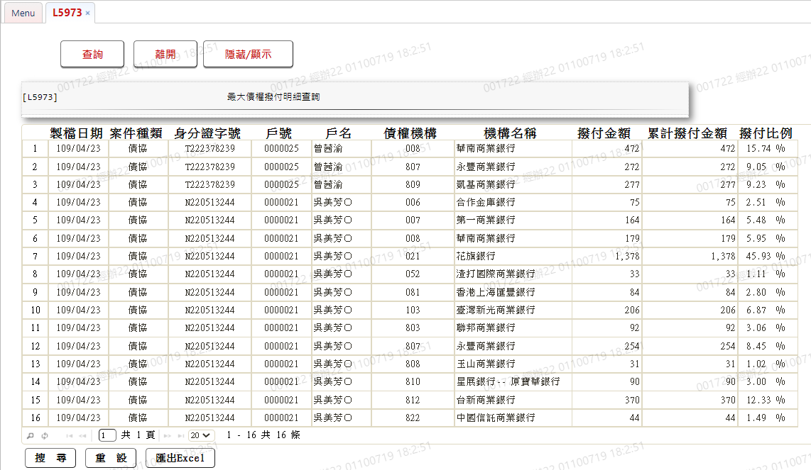

* 輸出畫面資料說明

|  |  |  |  |  |
| --- | --- | --- | --- | --- |
| 序號 | 欄位  型態 | 欄位  名稱 | 資料來源 | 輸出/功能說明 |
| 1 | 資料 | 製檔日期 | NegAppr01.ExportDate | YYY/MM/DD |
| 2 | 資料 | 案件種類 | NegAppr01.CaseKindCode |  |
| 3 | 資料 | 身分證字號 | CustMain.CustId |  |
| 4 | 資料 | 戶號 | NegAppr01.CustNo |  |
| 5 | 資料 | 戶名 | CustMain.CustName |  |
| 6 | 資料 | 債權機構 | NegAppr01.FinCode |  |
| 7 | 資料 | 機構名稱 | NegAppr01.FinCode | 顯示相對應的[債權機構名 稱(NegFinAcct.FinItem)]或[行庫名稱(CdBank.BankItem)]，若無資料則名稱顯示空白 |
| 8 | 資料 | 撥付金額 | NegAppr01.ApprAmt |  |
| 9 | 資料 | 累計撥付金額 | NegAppr01.AccuApprAmt |  |
| 10 | 資料 | 撥付比例 | NegAppr01.AmtRatio |  |

### L5974債務協商作業－債權銀行帳號明細資料查詢

* 功能說明

|  |  |
| --- | --- |
| 功能名稱 | 債權銀行帳號明細資料查詢 |
| 進入條件 | 查詢或異動債權銀行帳號資料時 |
| 基本流程 | 1.參考「作業流程.債務協商作業」  2.查詢 [債務協商債權機構帳戶檔(NegFinAcct)]  3.依據輸入查詢條件，輸出查詢資料  (1)[債權機構代號(NegFinAcct.FinCode)]= 輸入條件 「債權機構代號」  4.資料排序:  (1)依[債權機構代號(NegFinAcct.FinCode)]由小到大  排序 |
| 選用流程 |  |
| 例外流程 |  |
| 執行後狀況 | 提供資料查詢輸出 |
| 特別需求 |  |
| 參考 |  |

* Table List:

|  |  |  |
| --- | --- | --- |
| 序號 | 名稱 | 說明 |
| 1 | NegFinAcct | 債務協商債權機構帳戶檔 |
| 2 | CdBank | 行庫資料檔 |

* UI畫面

輸入畫面：

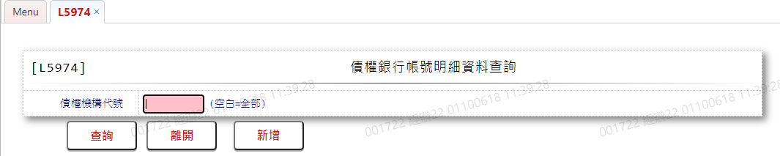

* 輸入畫面按鈕說明:

|  |  |  |
| --- | --- | --- |
| 序號 | 按鈕名稱 | 功能說明 |
| 1 | 查詢 | <<檢查說明>>  1.查詢[債務協商債權機構帳戶檔(NegFinAcct)]結果無資料時,顯示錯誤訊息:"E2003:查無資料(債務協商債權機構帳戶檔)"  <<成功處理說明>>  2.依查詢條件顯示查詢結果 |
| 2 | 離開 | 關閉此查詢畫面 |
| 3 | 隱藏/顯示 | 輸入條件切換隱藏及顯示 |
| 4 | 新增 | 連結至【L5703債權銀行帳號登錄】，供新增債務協商債權機構帳戶檔資料 |

* 輸入畫面資料說明

|  |  |  |  |  |  |  |  |
| --- | --- | --- | --- | --- | --- | --- | --- |
| 序號 | 欄位 | 說明 | | | | | 處理邏輯及注意事項 |
| 資料長度 | 預設值 | 選單內容 | 必填 | R/W |
| 1 | 債權機構代號 | 8 |  |  |  | W | 1.限輸入文數字 |

* 輸出畫面

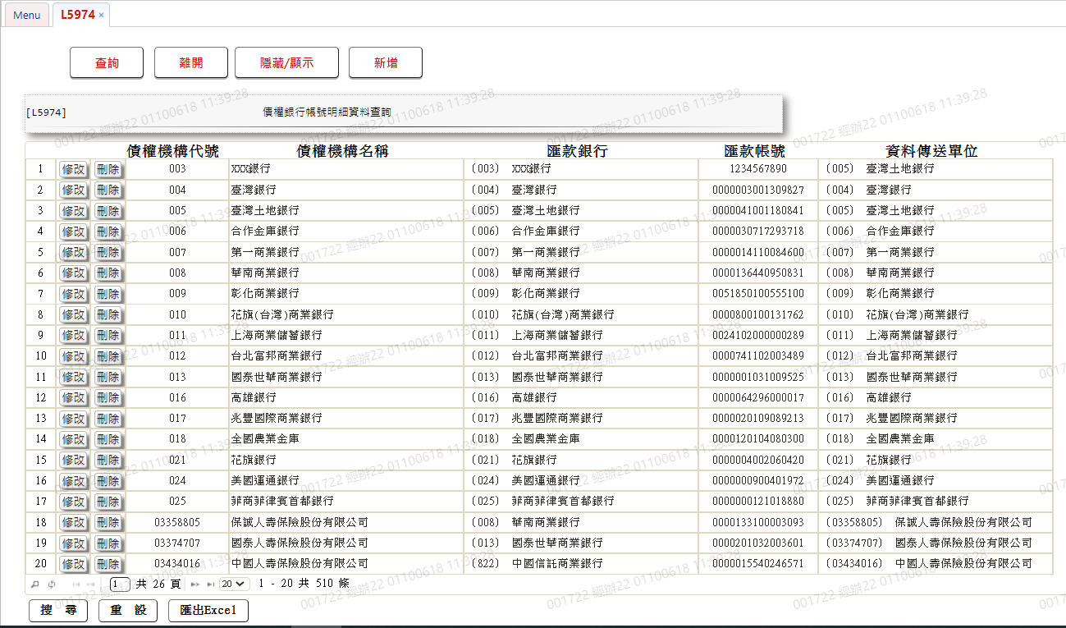

* 輸出畫面資料說明

|  |  |  |  |  |
| --- | --- | --- | --- | --- |
| 序號 | 欄位  型態 | 欄位  名稱 | 資料來源 | 輸出/功能說明 |
| 1 | 按鈕 | 修改 |  | 修改當筆[債務協商債權機構帳戶檔(NegFinAcct)]，連結至【L5703債權銀行帳號登錄】 |
| 2 | 按鈕 | 刪除 |  | 刪除當筆[債務協商債權機構帳戶檔(NegFinAcct)]，連結至【L5703債權銀行帳號登錄】 |
| 3 | 資料 | 債權機構代號 | NegFinAcct.FinCode |  |
| 4 | 資料 | 債權機構名稱 | NegFinAcct.FinItem |  |
| 5 | 資料 | 匯款銀行 | NegFinAcct.RemitBank | 顯示相對應的[債權機構名稱(NegFinAcct.FinItem)]或[行庫名稱(CdBank.BankItem)]，若無資料則名稱顯示空白 |
| 6 | 資料 | 匯款帳號 | NegFinAcct.RemitAcct |  |
| 7 | 資料 | 資料傳送單位 | NegFinAcct.DataSendSection | 顯示相對應的[債權機構名稱(NegFinAcct.FinItem)]或[行庫名稱(CdBank.BankItem)]，若無資料則名稱顯示空白 |

### L5975債務協商作業－最大債權撥付統計查詢

* 功能說明

|  |  |
| --- | --- |
| 功能名稱 | 最大債權撥付統計查詢 |
| 進入條件 | 查詢最大債權撥付統計資料 |
| 基本流程 | 1.參考「作業流程.債務協商作業」  2.查詢[最大債權撥付資料檔(NegAppr01)]資料  3.依據輸入查詢條件，輸出查詢資料  (1)[提兌日(NegAppr01.BringUpDate)]= 輸入條件「提  兌日」  (2)若選項=[1債權銀行]，則依[債權機構代號  (NegAppr01.FinCode)]分別加總金額與筆數，依[債  權機構代號(NegAppr01.FinCode)]由小到大排序;  若選項=[2資料傳送單位]，則依[資料傳送單位  (NegAppr01.DataSendUnit)]分別加總金額與筆數，  依[資料傳送單位(NegAppr01.DataSendUnit)]由小  到大排序 |
| 選用流程 |  |
| 例外流程 |  |
| 執行後狀況 |  |
| 特別需求 |  |
| 參考 |  |

* Table List:

|  |  |  |
| --- | --- | --- |
| 序號 | 名稱 | 說明 |
| 1 | NegAppr01 | 最大債權撥付資料檔 |
| 2 | CdBank | 行庫資料檔 |

* UI畫面

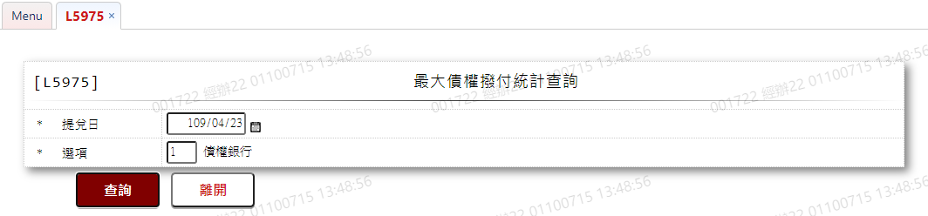

* 輸入畫面按鈕說明

|  |  |  |
| --- | --- | --- |
| 序號 | 按鈕名稱 | 功能說明 |
| 1 | 查詢 | <<檢查說明>>  1.查詢[最大債權撥付資料檔(NegAppr01)]結果無資料時，顯示  錯誤訊息:"E0001:查詢資料不存在(最大債權撥付資料檔)"  <<成功處理說明>>  2.依查詢條件顯示查詢結果 |
| 2 | 離開 | 關閉此查詢畫面 |
| 3 | 隱藏/顯示 | 輸入條件切換隱藏及顯示 |

* 輸入畫面資料說明

| 序號 | 欄位 | 說明 | | | | | 處理邏輯及注意事項 |
| --- | --- | --- | --- | --- | --- | --- | --- |
| 資料長度 | 預設值 | 選單內容 | 必填 | R/W |
| 1 | 提兌日 | 7 | 會計日 |  | V | W | 1.限輸入日期，檢核條件:  (1)不可空白/V(7)  (2) A(DATE,0) |
| 2 | 選項 | 1 |  | 1:債權銀行  2:資料傳送單位 | V | W | 1.限輸入代碼，檢核條件:  依選單/V(H) |

* 輸出畫面：

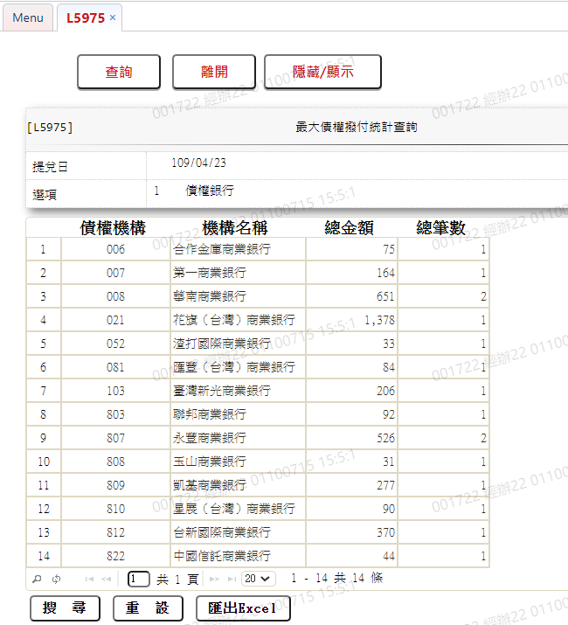

* 輸出畫面資料說明

|  |  |  |  |  |
| --- | --- | --- | --- | --- |
| 序號 | 欄位  型態 | 欄位  名稱 | 資料來源 | 輸出/功能說明 |
| 1 | 資料 | 提兌日 | 畫面輸入 | YYY/MM/DD |
| 2 | 資料 | 選項 | 畫面輸入 |  |
| 3 | 資料 | 機構代碼 | 選項1:NegAppr01.FinCode  選項2: NegAppr01.DataSendUnit |  |
| 4 | 資料 | 債權機構 | 選項1:NegAppr01.FinCode  選項2: NegAppr01.DataSendUnit | 顯示相對應的[債權機構名 稱(NegFinAcct.FinItem)]或[行庫名稱(CdBank.BankItem)]，若無資料則名稱顯示空白 |
| 5 | 資料 | 總金額 |  | 加總[撥付金額NegAppr01.ApprAmt] |
| 6 | 資料 | 總筆數 |  | 加總筆數 |

### L597A債務協商作業－整批處理

* 功能說明

|  |  |
| --- | --- |
| 功能名稱 | 債務協商作業－整批處理 |
| 進入條件 | 1.查詢或異動債協交易檔入帳明細  2.需由入口交易【L5074應處理清單】進入 |
| 基本流程 | 1.參考「作業流程.債務協商作業」  2.查詢[債務協商交易檔(NegTrans)]、[最大債權撥付資 料檔(NegAppr01)]、[一般債權撥付資料檔(NegAppr02)]、[會計銷帳檔(AcReceivable)]  3.依據輸入查詢條件，輸出查詢資料  I.若「查詢選項」=[ 11:累計未退還]、[ 13:撥入筆數]、[ 14:檢核成功]、[ 15:檢核失敗]:  (1).「查詢選項」=[ 11:累計未退還]，篩選條件:  [銷帳記號(AcReceivable.ClsFlag)]=[0.未銷]+  [業務科目代號(AcReceivable.AcctCode)]=  [T21或T22或T23] +   [未銷餘額(AcReceivable.RvBal)]>0  (2).「查詢選項」=[ 13:撥入筆數]，篩選條件:  [會計日期(NegAppr02.AcDate)]=會計日  (3).「查詢選項」=[ 14:檢核成功]，篩選條件:  [會計日期(NegAppr02.AcDate)]=會計日+  [還款狀況(NegAppr02.StatusCode)]=  [4001:入/扣帳成功]  (4).「查詢選項」= [ 15:檢核失敗]，篩選條件:  [會計日期(NegAppr02.AcDate)]=會計日+  [還款狀況(NegAppr02.StatusCode)]≠  [4001:入/扣帳成功]  II.若「查詢選項」非上述所列:  (1) [是否最大債權(NegMain.IsMainFin)]= 輸入條件  「債權區分」  (2) [案件種類(NegMain. CaseKindCode)]= 輸入條件  「查詢細項」  (3) A.「是否製檔」=[0:無]，不加篩選條件  B.「是否製檔」=[1:已製檔]，篩選條件:[撥付製  檔日(NegTrans.ExportDate)]≠0  C.「是否製檔」=[2:未製檔]，篩選條件:  [撥付製檔日(NegTrans.ExportDate)]=0  (4) A.「查詢選項」=[ 02:未入帳]，篩選條件:  [交易狀態(NegTrans.TxStatus)]=  [ 0:未入帳]，若[是否最大債權  (NegMain.IsMainFin)]=[Y]，則增加[會計日  期(NegTrans.AcDate)]< 會計日，用以查詢最  大債權前日匯入未入帳資料  B.「查詢選項」=[ 03:待處理]，篩選條件:  [交易狀態(NegTrans.TxStatus)]=[ 1:待處理]  C.「查詢選項」=[ 04:已入帳]，篩選條件:  [交易狀態(NegTrans.TxStatus)]=[ 2:已入  帳];若為最大債權且細項為0且是否製檔為0  則增加[入帳還款日期  (NegTrans.RepayDate)]=會計日，代表本日入  帳;若「是否製檔」=[1:已製檔]則增加[撥付  製檔日(NegTrans.ExportDate)]=([製檔日  記號(NegAppr.ExportMark)]=[1:已處理]且  [類別(NegAppr.KindCode)]= 輸入條件「查詢  細項」，找該類別[製檔日  (NegAppr.ExportDate)]日期最大者)，代表最  近的一批已製檔資料  D.「查詢選項」=[ 05:本月入帳]，篩選條件:  [入帳還款日期(NegTrans.RepayDate)]=會計  日當月  E.「查詢選項」=[ 06:放款攤分]，篩選條件:  [入帳還款日期(NegTrans.RepayDate)]=  會計日+[客戶別(CustMain.CustTypeCode)]   ≠[ 05保戶]  F.「查詢選項」=[ 07:保單攤分]，篩選條件:  [入帳還款日期(NegTrans.RepayDate)]=  會計日+[客戶別(CustMain.CustTypeCode)]  =[ 05保戶]  G.「查詢選項」=[ 08:結清退還]，篩選條件:  [入帳還款日期(NegTrans.RepayDate)]=  會計日+[交易狀態(NegTrans.TxStatus)]=  [ 2:已入帳]+[交易別(NegTran.TxKind)]=  [ 4:結清]或[5:提前清償]  H.「查詢選項」=[ 09:本月放款]，篩選條件:  [入帳還款日期(NegTrans.RepayDate)]=會計  日當月+[客戶別(CustMain.CustTypeCode)]   ≠[ 05保戶]  I.「查詢選項」=[ 10:本月保單]，篩選條件:  [入帳還款日期(NegTrans.RepayDate)]=會計  日當月+[客戶別(CustMain.CustTypeCode)]  =[ 05保戶]  J.「查詢選項」=[ 12:本日匯入未入帳]，篩選條  件:[會計日期(NegTran.AcDate)]=會計日+  [交易狀態(NegTrans.TxStatus)]=  [ 0:未入帳]  K.「查詢選項」=[ 16:放款暫收]，篩選條件:  [入帳還款日期(NegTrans.RepayDate)]=會計   日+[交易狀態(NegTrans.TxStatus)]=  [ 2:已入帳]  L.「查詢選項」=[ 17:本月放款]，篩選條件:  [入帳還款日期(NegTrans.RepayDate)]=會計  日當月+[交易狀態(NegTrans.TxStatus)]=  [ 2:已入帳]  4.未確定之客戶還款則需於勾選欲變更之資料後，點選左 下角之按鈕[待處理]，用以變更[交易狀態]，若原[交易狀態]為[0.未入帳]則會變更為[1.待處理]，若原[交易狀態]不為[1.待處理]則會回復為[0.未入帳]，已入帳資料會產生會計帳務，則需做訂正  5.資料排序:依[身分證字號/統一編號  (CustMain.CustId)]由小到大排序 |
| 選用流程 |  |
| 例外流程 |  |
| 執行後狀況 | 提供資料查詢輸出 |
| 特別需求 | 1.修改時,異動原因及內容會記錄於「資料變更紀錄檔(TxDataLog)」,可至「L6932 資料變更交易查詢」查詢異動內容記錄 |
| 參考 |  |

* Table List:

|  |  |  |
| --- | --- | --- |
| 序號 | 名稱 | 說明 |
| 1 | NegMain | 債務協商案件主檔 |
| 2 | NegTrans | 債務協商交易檔 |
| 3 | NegAppr | 撥付日期設定 |
| 4 | NegAppr01 | 最大債權撥付資料檔 |
| 5 | NegAppr02 | 一般債權撥付資料檔 |
| 6 | AcReceivable | 會計銷帳檔 |

* UI畫面

輸入畫面：

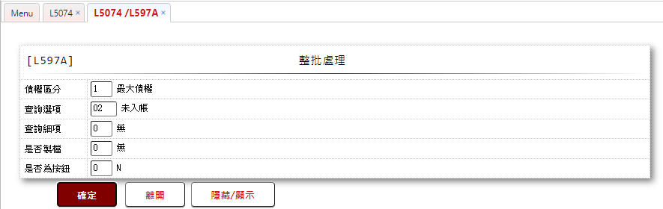

* 輸入畫面按鈕說明:

|  |  |  |
| --- | --- | --- |
| 序號 | 按鈕名稱 | 功能說明 |
| 1 | 確定 | <<檢查說明>>  1.查詢結果無資料時,顯示錯誤訊息:"E2003:查無資料"  <<成功處理說明>>  2.依查詢條件顯示查詢結果 |
| 2 | 離開 | 關閉此查詢畫面 |
| 3 | 隱藏/顯示 | 輸入條件切換隱藏及顯示 |

* 輸入畫面資料說明:

|  |  |  |  |  |  |  |  |
| --- | --- | --- | --- | --- | --- | --- | --- |
| 序號 | 欄位 | 說明 | | | | | 處理邏輯及注意事項 |
| 資料長度 | 預設值 | 選單內容 | 必填 | R/W |
| 1 | 債權區分 | 1 |  | 0:一般債權  1:最大債權 | V | W | 1.限輸入代碼，檢核條件:  依選單/V(H) |
| 2 | 查詢選項 | 2 |  | 02:未入帳;  03:待處理;  04:已入帳;  05:本月入帳;  06:放款攤分;  07:保單攤分;  08:結清退還;  09:本月放款;  10:本月保單;  11:累計未退還;  12:本日匯入未入帳;  13:撥入筆數;  14:檢核成功;  15:檢核失敗;  16:放款暫收;  17:本月放款 | V | W | 1.限輸入代碼，檢核條件:  依選單/V(H)  2.最大債權限輸入:  02~12/V(3,02,03,04 05,06,07,08,09,10,11,12)  一般債權限輸入:  02~05,13~17/V(3,02,03, 04,05,13,14,15,16,17) |
| 3 | 查詢細項 |  |  | 0:無;  1:債協;  2:調解;  3:更生;  4:清算 | V | W | 1.限輸入代碼，檢核條件:  依選單/V(H) |
| 4 | 是否製檔 |  |  | 0:無;  1:已製檔;  2:未製檔 | V | W | 1.限輸入代碼，檢核條件:  依選單/V(H) |
| 5 | 是否為按鈕 |  |  | 1:Y;  0:N | V | W | 1.限輸入代碼，檢核條件:  依選單/V(H) |

* 輸出畫面：

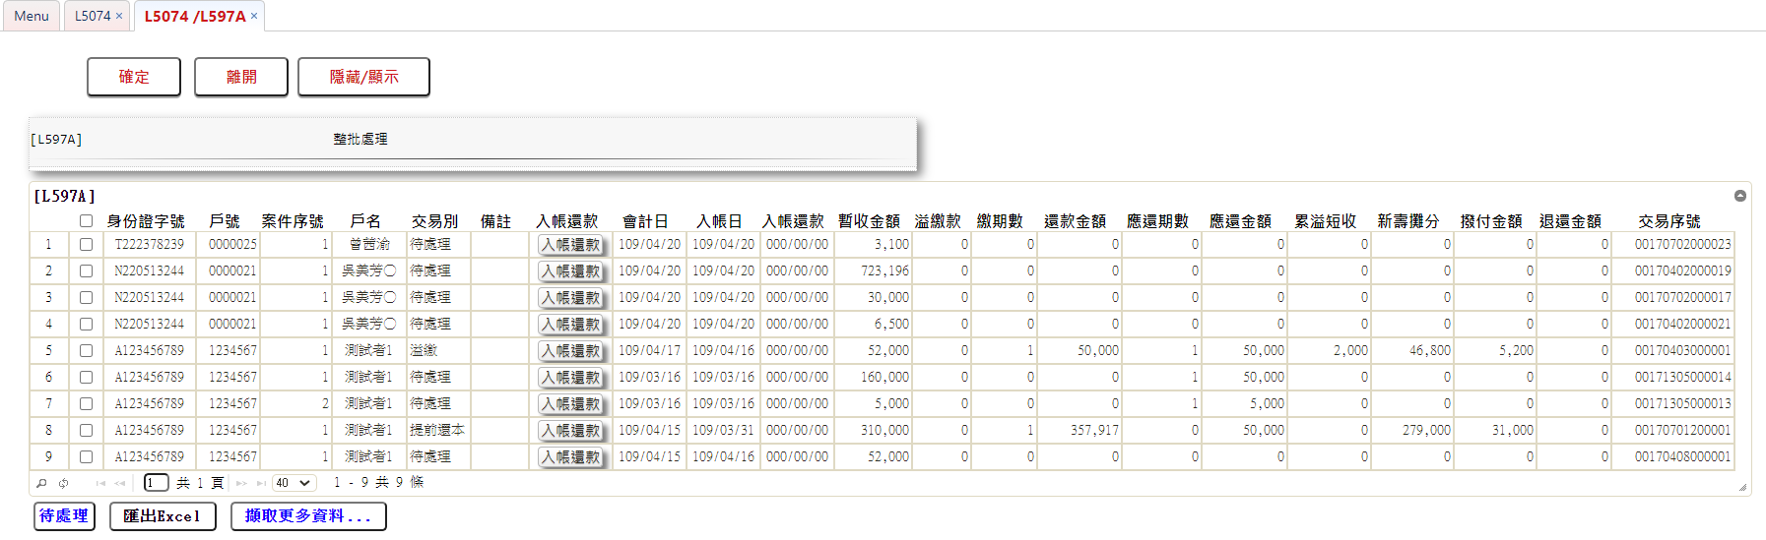

* 輸出畫面資料說明

|  |  |  |  |  |
| --- | --- | --- | --- | --- |
| 序號 | 欄位  型態 | 欄位  名稱 | 資料來源 | 輸出/功能說明 |
| 1 | 勾選鈕 |  |  | 有勾選時，於按下 [待處理]按鈕時，會逐一更新交易檔的交易別狀態為待處理 |
| 2 | 資料 | 身分證字號 | [查詢選項]=[13,14,15]時為CustMain.CustId;  其餘則為CustMain.CustId |  |
| 3 | 資料 | 戶號 | [查詢選項]=[11]時為CustMain.CustNo;  [查詢選項]=[13,14,15]時為NegAp02.CustNo;  其餘則為NegTran.CustNo |  |
| 4 | 資料 | 案件序號 | [查詢選項]=[11]時為AcReceivable.FacmNo;  其餘則為NegTran.CaseSeq |  |
| 5 | 資料 | 戶名 | CustMain.CustName |  |
| 6 | 資料 | 交易別 | [查詢選項]=[11]時為0;  其餘則為NegTran.TxKind |  |
| 7 | 資料 | 備註 | 空白 |  |
| 8 | 按鈕 | 入帳還款 |  | 供執行入帳作業，連結至【L5702暫收入帳】 |
| 9 | 資料 | 會計日 | [查詢選項]=[11]時為0;  其餘則為NegTran.AcDate | YYY/MM/DD |
| 10 | 資料 | 入帳日 | [查詢選項]=[11]時為AcReceivable.OpenAcDate;  其餘則為NegTran.EntryDate | YYY/MM/DD |
| 11 | 資料 | 入帳還款日 | [查詢選項]=[11]時為0;  其餘則為NegTran.RepayDate | YYY/MM/DD |
| 12 | 資料 | 暫收金額 | [查詢選項]=[11]時為0;  其餘則為NegTran.TxAmt |  |
| 13 | 資料 | 溢繳款 | [查詢選項]=[11]時為0;  其餘則為NegTran.OrgAccuOverAmt |  |
| 14 | 資料 | 繳期數 | [查詢選項]=[11]時為0;  其餘則為NegTran.RepayPeriod |  |
| 15 | 資料 | 還款金額 | [查詢選項]=[11]時為0;  [查詢選項]=[13,14,15]時為NegAp02.TxAmt;  其餘則為NegTran.PrincipalAmt+NegTran.InterestAmt |  |
| 16 | 資料 | 應還期數 | [查詢選項]=[11]時為0;  其餘則為NegTran.ShouldPayPeriod |  |
| 17 | 資料 | 應還金額 | [查詢選項]=[11]時為0;  其餘則為NegTran.DueAmt |  |
| 18 | 資料 | 累溢短收 | [查詢選項]=[11]時為0;  其餘則為NegTran.AccuOverAmt |  |
| 19 | 資料 | 新壽攤分 | [查詢選項]=[11]時為AcReceivable.RvAmt;  其餘則為NegTran.SklShareAmt |  |
| 2021 | 資料 | 撥付金額 | [查詢選項]=[11]時為0;  其餘則為NegTran.ApprAmt |  |
| 22 | 資料 | 退還金額 | [查詢選項]=[11]時為0;  其餘則為NegTran.ReturnAmt |  |
| 23 | 資料 | 交易序號 | [查詢選項]=[11]時為AcReceivable.TitaTxtNo;  其餘則為NegTran.TitaTxtNo |  |

### L5981債務協商作業－債權異動歷程查詢

* 功能說明

|  |  |
| --- | --- |
| 功能名稱 | 債務協商入帳明細資料查詢 |
| 進入條件 | 1.查詢債權分攤檔異動歷史資料  2.需由入口交易【L5071債權案件明細查詢】點[查詢]連  動【L5701債權維護】後點[債權異動歷程查詢]進入 |
| 基本流程 | 1.參考「作業流程.債務協商作業」  2.查詢 [債務協商債權分攤檔歷程檔(NegFinShareLOG)]  3.依據輸入查詢條件，輸出查詢資料  (1)[債務人戶號(NegFinShareLOG.CustNo)]= 輸入條件   [戶號]  (2)[案件序號(NegFinShareLOG.CaseSeq)] = 輸入條件  [案件序號]  4.資料排序:依[最後更新日期時間(NegFinShareLOG.   LastUpdate)]由大到小排序 |
| 選用流程 |  |
| 例外流程 |  |
| 執行後狀況 | 提供資料查詢輸出 |
| 特別需求 |  |
| 參考 |  |

* Table List:

|  |  |  |
| --- | --- | --- |
| 序號 | 名稱 | 說明 |
| 1 | NegFinShareLOG | 債務協商債權分攤檔歷程檔 |

* UI畫面

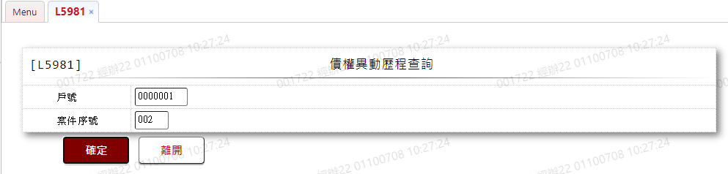

* 輸入畫面按鈕說明

|  |  |  |
| --- | --- | --- |
| 序號 | 按鈕名稱 | 功能說明 |
| 1 | 查詢 | <<檢查說明>>  1.查詢[債務協商債權分攤紀錄檔(NegFinShareLOG)]結果無資料 時,顯示錯誤訊息:"E0001:查詢資料不存在(債務協商債權分攤紀錄檔)"  <<成功處理說明>>  2.依查詢條件顯示查詢結果 |
| 2 | 離開 | 關閉此查詢畫面 |
| 3 | 隱藏/顯示 | 輸入條件切換隱藏及顯示 |

* 輸入畫面資料說明

|  |  |  |  |  |  |  |  |
| --- | --- | --- | --- | --- | --- | --- | --- |
| 序號 | 欄位 | 說明 | | | | | 處理邏輯及注意事項 |
| 資料長度 | 預設值 | 選單內容 | 必填 | R/W |
| 1 | 債務人戶號 | 7 |  |  | V | W | 1.限輸入數字，檢核條件:  不可輸入0/V(2,0) |
| 2 | 案件序號 | 1 |  |  | V | W | 1.限輸入數字，檢核條件:  不可輸入0/V(2,0) |

* 輸出畫面：

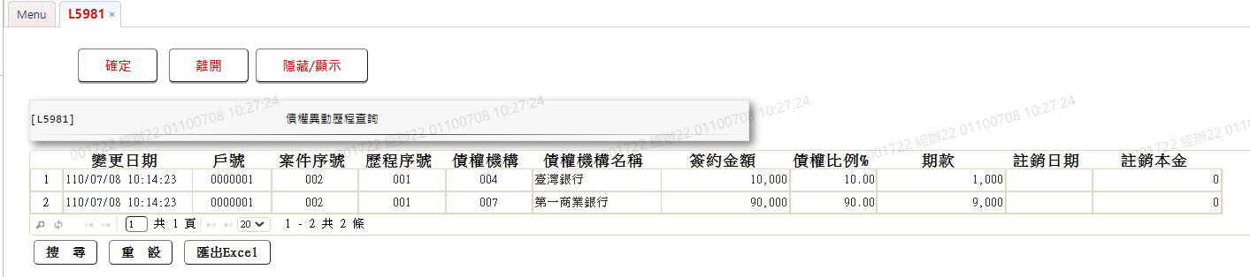

* 輸出畫面資料說明

|  |  |  |  |  |
| --- | --- | --- | --- | --- |
| 序號 | 欄位  型態 | 欄位  名稱 | 資料來源 | 輸出/功能說明 |
| 1 | 資料 | 變更日期 | NegFinShare. CreateDate | YYY/MM/DD |
| 2 | 資料 | 戶號 | NegFinShareLOG.CustNo |  |
| 3 | 資料 | 案件序號 | NegFinShareLOG.CaseSeq |  |
| 4 | 資料 | 歷程序號 | NegFinShareLOG.Seq |  |
| 4 | 資料 | 債權機構 | NegFinShare.FinCode |  |
| 5 | 資料 | 債權機構名稱 | NegFinAcct.FinItem |  |
| 6 | 資料 | 簽約金額 | NegFinShare.ContractAmt |  |
| 7 | 資料 | 債權比例% | NegFinShare.AmtRatio |  |
| 8 | 資料 | 期款 | NegFinShare.DueAmt |  |
| 9 | 資料 | 註銷日期 | NegFinShare.CancelDate | YYY/MM/DD |
| 10 | 資料 | 註銷本金 | NegFinShare.CancelAmt |  |

### L5705債務協商作業－債權比例分攤資料維護(產出)

* 功能說明

|  |  |
| --- | --- |
| 功能名稱 | 債權比例分攤資料維護(產出) |
| 進入條件 | 需產生請求聯徵報送媒體檔時 |
| 基本流程 | 1.參考「作業流程.債務協商作業.債權維護」  2.維護[債協客戶請求資料(NegQueryCust)]  3.依照JCICZ048相關債務人資料，產生媒體檔.  依據功能選項處理:   * 1. 0:選擇身分證字號 依據輸入查詢條件，輸出查詢資料 A.[身分證字號(JcicZ048.CustId)] = 輸入條件  「身分證字號」   B.[協商申請日(JcicZ048.RcDate)] = 輸入條件  「協商申請日」起訖區間   * 1. 1:產生媒體檔 |
| 選用流程 |  |
| 例外流程 |  |
| 執行後狀況 | 將媒體檔，傳給聯徵系統。 |
| 特別需求 |  |
| 參考 |  |

* Table List:

|  |  |  |
| --- | --- | --- |
| 序號 | 名稱 | 說明 |
| 1 | NegQueryCust | 債協客戶請求資料 |
| 2 | JcicZ048 | 債務人基本資料 |

* UI畫面-使用功能0:選擇身分證號

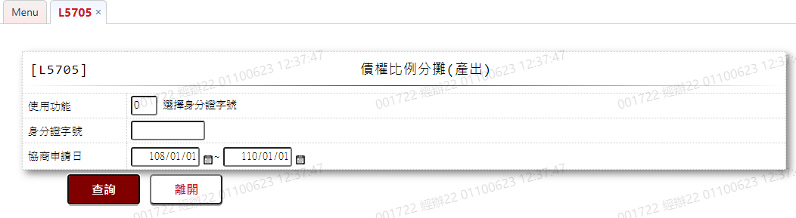

* 輸入畫面按鈕說明-使用功能0:選擇身分證號

|  |  |  |
| --- | --- | --- |
| 序號 | 按鈕名稱 | 功能說明 |
| 1 | 查詢 | <<檢查說明>>  1.查詢[債務人基本資料(JCICZ048)]結果無資料時，則顯示錯誤  訊息:"E2003:查無資料(債務人基本資料)"  <<成功處理說明>>  2.依查詢條件顯示查詢結果，並可勾選後按下[加入請求檔]，寫  入[債協客戶請求資料(NegQueryCust)]。可重複執行本功能，  直到欲請求聯徵資料的債務人都列入[債協客戶請求資料  (NegQueryCust)] |
| 2 | 離開 | 關閉此查詢畫面 |

* 輸入畫面資料說明-使用功能0:選擇身分證號

|  |  |  |  |  |  |  |  |
| --- | --- | --- | --- | --- | --- | --- | --- |
| 序號 | 欄位 | 說明 | | | | | 處理邏輯及注意事項 |
| 資料長度 | 預設值 | 選單內容 | 必填 | R/W |
| 1 | 使用功能 | 1 |  | 0:選擇身分證字號 1:產生媒體檔 | V | W | 1.限輸入代碼，檢核條件:  依選單/V(H) |
| 2 | 身分證字號 | 10 |  |  |  | W | 1.限輸入文數字，不為空白時，檢核條件:身分證字號格式/A(ID_UNINO,0)  2.[使用功能]為[0:選擇身分 證字號]時顯示;其餘隱藏 |
| 3 | 協商申請日-起 | 7 |  |  |  | W | 1.限輸入空白或日期，若  [身分證字號]未輸入，則檢  核條件:  (1)不可空白V(7)  (2))日期格式/A(DATE,0)  2.[使用功能]為[1:產生媒體  檔時]，隱藏本欄位 |
| 4 | 協商申請日-訖 | 7 |  |  |  | W | 1.限輸入空白或日期，若  [身分證字號]未輸入，則檢  核條件:  (1)不可空白V(7)  (2))日期格式/A(DATE,0)  2.[使用功能]為[1:產生媒體  檔時]，隱藏本欄位  3.若[協商申請日-起]有值，  則本欄必須輸入，且[協商  申請日-訖]不得小於[協商  申請日-起]/V(5) |

* 輸出畫面-使用功能0:選擇身分證字號

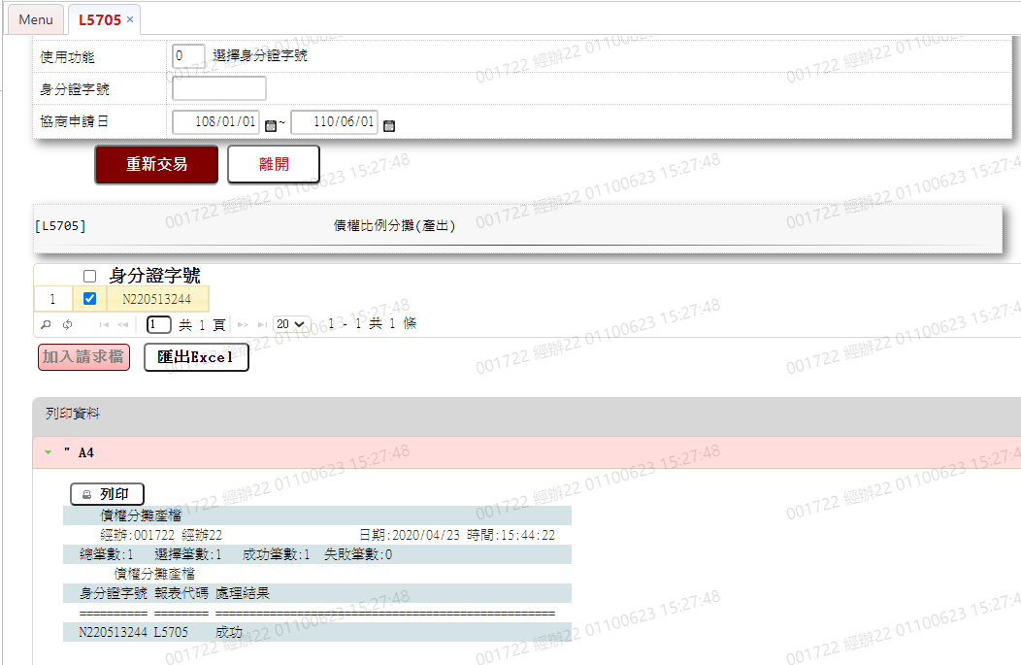

* 輸出畫面資料說明

|  |  |  |  |  |
| --- | --- | --- | --- | --- |
| 序號 | 欄位  型態 | 欄位  名稱 | 資料來源 | 輸出/功能說明 |
| 1 | 按鈕 | CheckBox |  | 1.勾選後表示該身分證字號要寫入[債  協客戶請求資料(NegQueryCust)]  2.[使用功能]為(0:選擇身分證字號)  才會顯示 |
| 2 | 資料 | 身分證字號 | JcicZ048.CustId | 1.使用[功能]為(0:選擇身分證字號)  才會顯示 |
| 3 | 按鈕 | 加入請求檔 |  | 1.依勾選的資料寫入[債協客戶請求資  料(NegQueryCust)]  2.[使用功能]為(0:選擇身分證字號)  才會顯示 |

* 加入請求檔說明

依勾選的身分證字號加入請求檔

|  |  |  |  |  |
| --- | --- | --- | --- | --- |
| **序 號** | **欄位** | 資料長度 | **格式** | **說明** |
| 1 | 會計日期 | 8 | YYYYmmdd |  |
| 2 | 身分證字號/統一編號 | 10 |  |  |
| 3 | 是否已製檔 | 1 | Y/N |  |
| 4 | 批號 | 3 |  | 預設為1  若已製檔，又重新請求加入製檔則+1。 |

* UI畫面-使用功能1:產生媒體檔

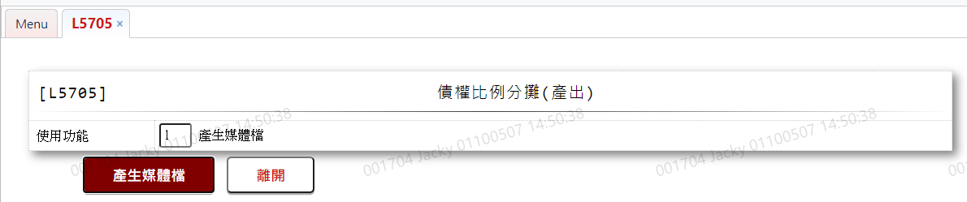

* 輸入畫面按鈕說明

|  |  |  |
| --- | --- | --- |
| 序號 | 按鈕名稱 | 功能說明 |
| 1 | 產生媒體檔 | <<檢查說明>>  1.檢核[債協客戶請求資料(NegQueryCust)]，[會計日期(NegQueryCust.AcDate)]=會計日+[是否已製檔(NegQueryCust.FileYN)]=[N]是否存在，若不存在時，則顯示 錯誤訊息:"E2003:查無資料(債協客戶請求資料)"  <<成功處理說明>>  2.維護[債協客戶請求資料(NegQueryCust)]，產生媒體檔[檔案  一]，不可重複產檔，重新使用功能[選擇身分證字號]者，不  受此限。 |
| 2 | 離開 | 關閉此查詢畫面 |
| 3 | 隱藏/顯示 | 輸入條件切換隱藏及顯示 |
| 4 | 重新執行 | 重新執行本交易 |

* 輸入畫面資料說明

|  |  |  |  |  |  |  |  |
| --- | --- | --- | --- | --- | --- | --- | --- |
| 序號 | 欄位 | 說明 | | | | | 處理邏輯及注意事項 |
| 資料長度 | 預設值 | 選單內容 | 必填 | R/W |
| 1 | 使用功能 | 1 |  | 0:選擇身分證字號 1:產生媒體檔 | V | W | 1.限輸入代碼，檢核條件:  依選單/V(H) |

* 輸出畫面-使用功能1:產生媒體檔

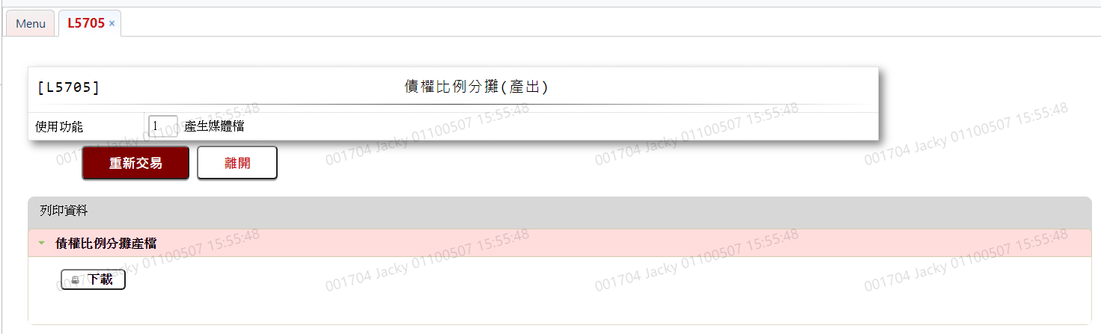

* 產生媒體檔

檔案一:

檔名格式:458+月(mm)+日(dd)+1(不管第幾次產檔都是1).sta

格式:txt

資料格式:Big5

用處:請求聯徵債務人資料

規格:

表頭:

|  |  |  |  |  |
| --- | --- | --- | --- | --- |
| **序號** | **欄位** | 資料長度 | **格式** | **說明** |
| 1 | 固定字樣 | 25 |  | JCIC-INQ-BARE-V01-4580001 |
| 2 | 民國年 | 3 |  | 右靠左補零 |
| 3 | 月 | 2 |  | 右靠左補零 |
| 4 | 日 | 2 |  | 右靠左補零 |
| 5 | 批號 | 2 |  | 右靠左補零,固定放’01’ |

表身:

|  |  |  |  |  |
| --- | --- | --- | --- | --- |
| **序號** | **欄位** | 資料長度 | **格式** | **說明** |
| 1 | 固定字樣 |  |  | FB1 |
| 2 | 身分證字號 | 10 |  |  |
| 3 | 空白 | 20 |  | 20個空白 |
| 4 | 固定字樣 | 3 |  | Z98 |

表尾:

|  |  |  |  |  |
| --- | --- | --- | --- | --- |
| **序號** | **欄位** | 資料長度 | **格式** | **說明** |
| 1 | 固定字樣 |  |  | TRLR0000002 |
| 2 | 民國年 | 3 |  | 右靠左補零 |
| 3 | 月 | 2 |  | 右靠左補零 |
| 4 | 日 | 2 |  | 右靠左補零 |
| 5 | 時 | 2 |  | 右靠左補零 |
| 6 | 分 | 2 |  | 右靠左補零 |

### L5706債務協商作業－債權比例分攤資料維護(匯入)

* 功能說明

|  |  |
| --- | --- |
| 功能名稱 | 債權比例分攤資料維護(匯入) |
| 進入條件 | 得到聯徵資料檔案後，匯入檔案維護資料庫 |
| 基本流程 | 1.參考「作業流程.債務協商作業.債權維護」  2.維護[債務協商案件主檔(NegMain)]、[債務協商債權分  攤檔(NegFinShare)]、[債務協商債權分攤檔歷程檔   (NegFinShareLOG)]、[債務人基本資料(JcicZ048)]、  [金融機構無擔保債務變更還款條件協議資料  (JcicZ062)]  3.上傳檔案指定位置及檔名：  (系統指定上傳資料匣)\日曆日(西元年月日)\上傳櫃員代號\FILENA  Ex: C:\upload\20210625\001722\45806251.sta.out  4.以[債務匯入資料功能主檔(JcicAtomMain)]與[債務匯  入資料功能明細檔(JcicAtomDetail)]切割檔案資料。  依據聯徵檔案格式all_atom.txt  (1)第一筆資料應含有[JCIC-INQ-BARE-V01-458]  (2)明細資料應為[債協人身分證字號+31空白+Z98]共  33 Byte  (3)第34~39 Byte共6 Byte，為識別碼，依此識別碼找  尋[債務匯入資料功能主檔(JcicAtomMain)]，再依  據[債務匯入資料功能明細檔(JcicAtomDetail)]內  的資料切割檔案。  處理以下識別碼資料並維護相關的資料庫，詳細內  容於[輸出資料說明]的Excel文件內闡述:  A.ZZS240 債務人基本資料 (單筆 Z96 Z98)  B.ZZS260 金融機構無擔保債務協議資料 (單筆  Z98)  C.ZZM260 各債權金融機構無擔保債權暨還款分配資  料 (多筆 Z98)  D.ZZM263 金融機構無擔保債務變更還款條件協議資  料 (Z98 金融機構無擔保債務變更還款條件協議  資料)  E.ZZM262 單獨受償後各機構無擔保債權暨還款分配  資料 (多筆 Z98)  F.ZZM264 債權金融機構剩餘無擔保債權暨還款分配  資料 (Z98 各債權金融機構剩餘無擔保債權暨還  款分配資料(變更還款後))  G.ZZS263 債務人繳款資料(9904起) (單筆 Z98 債  務人繳款資料) |
| 選用流程 |  |
| 例外流程 |  |
| 執行後狀況 |  |
| 特別需求 | 1.修改時，異動原因及內容會記錄於「資料變更紀錄檔(  TxDataLog)」，可至「L6932 資料變更交易查詢」查詢  異動內容記錄內容 |
| 參考 | 1.聯徵檔案格式    2.參考匯入檔案 |

* Table List:

|  |  |  |
| --- | --- | --- |
| 序號 | 名稱 | 說明 |
| 1 | JcicAtomMain | 債務匯入資料功能主檔 |
| 2 | JcicAtomDetail | 債務匯入資料功能明細檔 |
| 3 | NegMain | 債務協商案件主檔 |
| 4 | NegFinShare | 債務協商債權分攤檔 |
| 5 | CustMain | 客戶資料主檔 |
| 6 | JcicZ048 | 債務人基本資料 |
| 7 | JcicZ062 | 金融機構無擔保債務變更還款條件協議資料 |

* UI畫面

輸入畫面:

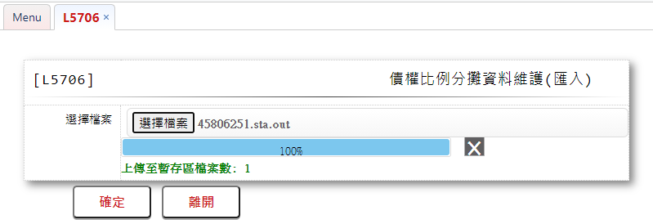

* 輸入畫面按鈕說明:

|  |  |  |
| --- | --- | --- |
| 序號 | 按鈕名稱 | 功能說明 |
| 1 | 確定 | <<檢查說明>>  1.若上傳檔案不存在，則顯示錯誤訊息: "E0015:檢查錯誤(檔案不存在,請查驗路徑)"  <<成功處理說明>>  2.維護[債務協商案件主檔(NegMain)]、[債務協商債權分攤檔(NegFinShare)]、[債務協商債權分攤檔歷程檔 (NegFinShareLOG)]、[債務人基本資料(JcicZ048)]、[金融機構無擔保債務變更還款條件協議資料(JcicZ062)] |
| 2 | 離開 | 關閉此畫面 |

* 輸入畫面資料說明

|  |  |  |  |  |  |  |  |
| --- | --- | --- | --- | --- | --- | --- | --- |
| 序號 | 欄位 | 說明 | | | | | 處理邏輯及注意事項 |
| 資料長度 | 預設值 | 選單內容 | 必填 | R/W |
| 1 | 選擇檔案 |  |  |  | V | W | 自行選擇上傳之檔案 |

* 輸出畫面：

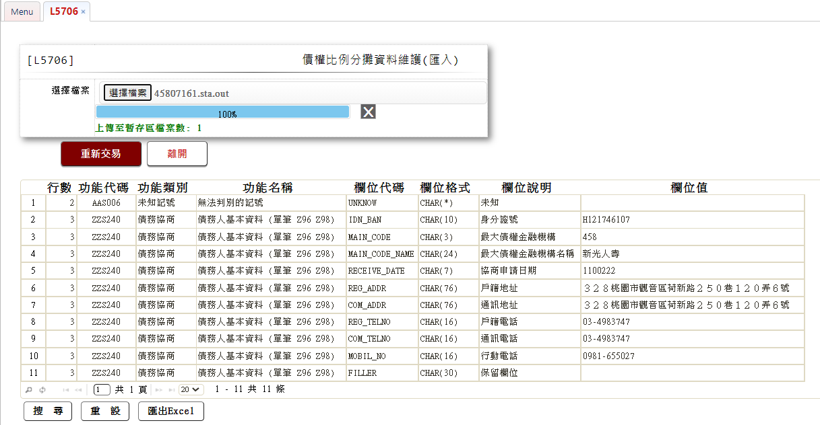

* 輸出畫面資料說明

|  |  |  |  |  |
| --- | --- | --- | --- | --- |
| 序號 | 欄位  型態 | 欄位  名稱 | 資料來源 | 輸出/功能說明 |
| 1 | 資料 | 行數 |  | 匯入檔案的第幾行 |
| 2 | 資料 | 功能代碼 | JcicAtomMain.FunctionCode |  |
| 3 | 資料 | 功能類別 | JcicAtomMain.DataType |  |
| 4 | 資料 | 功能名稱 | JcicAtomMain.Remark |  |
| 5 | 資料 | 欄位代碼 | JcicAtomDetail.FunctionCode |  |
| 6 | 資料 | 欄位格式 | JcicAtomDetail.FiledType |  |
| 7 | 資料 | 欄位說明 | JcicAtomDetail.Remark |  |
| 8 | 資料 | 欄位值 |  | 依據行數，欄位切割的值 |

* 輸出資料說明

請參考附檔EXCEL



### L5707債務協商作業－最大債權撥付產檔

* 功能說明

|  |  |
| --- | --- |
| 功能名稱 | 最大債權撥付產檔 |
| 進入條件 | 產製最大債權撥付檔 |
| 基本流程 | 1.參考「作業流程.債務協商作業」  2.維護[債務協商交易檔(NegTrans)]與[最大債權撥付資  料檔(NegAppr01)]與[撥付日期設定(NegAppr)]  3.找最大債權已入帳但未製檔之資料，產製[最大債  權撥付檔(BATCHTX01)]給財金公司 |
| 選用流程 |  |
| 例外流程 |  |
| 執行後狀況 |  |
| 特別需求 |  |
| 參考 |  |

* Table List:

|  |  |  |
| --- | --- | --- |
| 序號 | 名稱 | 說明 |
| 1 | NegMain | 債權主檔 |
| 2 | NegTrans | 債務協商交易檔 |
| 3 | CustMain | 客戶資料主檔 |
| 4 | NegAppr01 | 最大債權撥付資料檔 |
| 5 | NegAppr | 撥付日期設定 |

* UI畫面

輸入畫面：

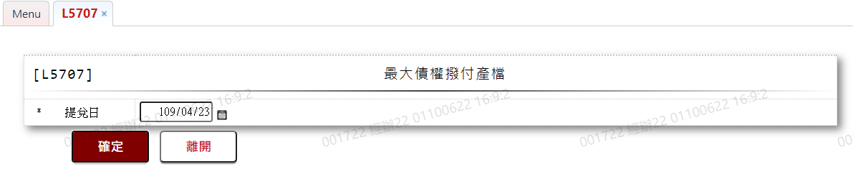

* 輸入畫面按鈕說明:

|  |  |  |
| --- | --- | --- |
| 序號 | 按鈕名稱 | 功能說明 |
| 1 | 確定 | <<檢查說明>>  1.(1)檢核[撥付日期設定(NegAppr)]，該[提兌日(NegAppr.   BringUpDate)]=輸入條件[提兌日]是否存在，不存在時，  則顯示錯誤訊息:"E0001:查詢資料不存在(L5704撥付日期  設定查無資料)";  若存在，則檢查:  A.[製檔日記號(NegAppr.ExportMark)]是否為0，若不  是，則顯示錯誤訊息: "E5009:資料檢核錯誤(已執行過  [L5707撥付製檔])"  B.[製檔日期(NegAppr.ExportDate)]是否=會計日，若不  是，則顯示錯誤訊息: "E5009:資料檢核錯誤(L5704[製  檔日期]不等於[會計日])"  (2).檢核[債務協商案件主檔(NegMain)]與[債務協商交易檔  (NegTrans)]，[最大債權(NegMain.IsMainFin)]=[Y]+  [交易狀態(NegTrans.TxStatus)]=[ 2:已入帳]+[撥付製  檔日(NegTrans.ExportDate)]=[0]+本日需製檔的[類別  (NegAppr.KindCode)]=[案件種類  (NegMain.CaseKindCode)]資料是否存在，不存在時，則  顯示錯誤訊息:"E0001:查詢資料不存在"  (3).檢核[最大債權撥付資料檔(NegAppr01)]，[製檔日期  (NegAppr01.ExportDate)]是否>0，若是，則顯示錯  誤訊息:"E5009:資料檢核錯誤(最大債權撥付資料檔已製  檔)"  <<成功處理說明>>  2.維護[最大債權撥付資料檔(NegAppr01)]與[債務協商交易檔 (NegTrans)]與[撥付日期設定(NegAppr)]，產製[最大債權撥付檔(BATCHTX01)] |
| 2 | 離開 | 關閉此畫面 |

* 輸入畫面資料說明

|  |  |  |  |  |  |  |  |
| --- | --- | --- | --- | --- | --- | --- | --- |
| 序號 | 欄位 | 說明 | | | | | 處理邏輯及注意事項 |
| 資料長度 | 預設值 | 選單內容 | 必填 | R/W |
| 1 | 提兌日 | 7 | 會計日 |  | V | W | 1.限輸入日期，檢核條件:  (1)不可空白/V(7)  (2) A(DATE,0) |

* 輸出畫面：

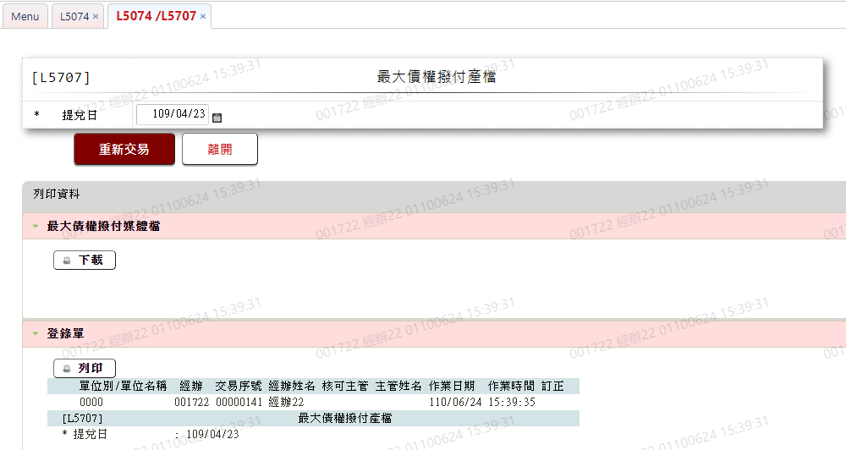

下載檔案:BATCHTX01

103458902008 109042302960100

203458902008 1090423029600000000001+000000004720000345890299999999999008 0000136440950831T2223782392

303458902008 109042302960+0000000000472000000000001+0000000000000000000000000+0000000000000000000000000

103458902807 109042302960100

203458902807 1090423029600000000002+000000002720000345890299999999999807 0004500100003465T2223782392

303458902807 109042302960+0000000000272000000000001+0000000000000000000000000+0000000000000000000000000

103458902809 109042302960100

203458902809 1090423029600000000003+000000002770000345890299999999999809 0000026118080103T2223782392

303458902809 109042302960+0000000000277000000000001+0000000000000000000000000+0000000000000000000000000

* 檔案格式-BATCHTX01

MSG ID:BATCHTX01 From:代理/委託單位 To:財金公司

Description:代繳代發多批傳檔交易通知訊息

Total length : 200 bytes(不含換行符號)

|  |  |  |  |  |  |
| --- | --- | --- | --- | --- | --- |
| 媒體檔BATCHTX01 TEXT FILE 200 bytes | | | | | |
| 首錄 |  |  |  |  |  |
| 序號 | 項目名稱 | 長度 | 型態 | 位置 | 說明 |
| 1 | 區別碼 | 1 | 數字 | 001-001 | 首筆為「1」 |
| 2 | 發件單位 | 8 | 文字 | 002-009 | 委託單位或代理行總行代號，左靠右補空白  本欄=新壽統編'03458902’ |
| 3 | 收件單位 | 8 | 文字 | 010-017 | 轉帳銀行總行代號，左靠右補空白  本欄=最大債權撥付資料檔裡的債權機構代號 |
| 4 | 指定入/扣帳日 | 7 | 數字 | 018-024 | 民國年月日YYYMMDD，同檔案一致。發件單位指定之入/扣帳日期。  本欄=畫面之提兌日 |
| 5 | 轉帳類別 | 5 | 文字 | 025-029 | 轉帳類別代碼，同檔案一致。  本欄='02960' |
| 6 | 性質別 | 1 | 數字 | 030-030 | 通知為「1」，同檔案一致。 |
| 7 | 批號 | 2 | 數字 | 031-032 | 由發件單位編碼，右靠左補零。  本欄='00' |
| 8 | 保留欄 | 168 | 文字 | 033-200 | 空白 |
| 明細錄 |  |  |  |  |  |
| 序號 | 項目名稱 | 長度 | 型態 | 位置 | 說明 |
| 1 | 區別碼 | 1 | 數字 | 001-001 | 明細為「2」 |
| 2 | 發件單位 | 8 | 文字 | 002-009 | 與首錄相同 |
| 3 | 收件單位 | 8 | 文字 | 010-017 | 與首錄相同 |
| 4 | 指定入/扣帳日 | 7 | 數字 | 018-024 | 與首錄相同 |
| 5 | 轉帳類別 | 5 | 文字 | 025-029 | 與首錄相同 |
| 6 | 交易序號 | 10 | 文字 | 030-039 | 發件單位自訂，同一發件單位、入/扣帳日、轉帳類別之序號不得重覆。  編碼原則:第一碼固定為「0」，第二碼及第三碼為批號，應與首錄之批號欄位相同，後七碼由發件單位自訂。  本欄=前三碼'000',後七碼由1起編,同一批明細序號+1 |
| 7 | 檢核欄位 | 1 | 文字 | 040-040 | 固定為「+」 |
| 8 | 交易金額 | 13 | 數字 | 041-053 | 入扣帳金額，右靠左補零，9(11)V99，末兩位為小數點後兩位 |
| 9 | 委託單位區別 | 1 | 文字 | 054-054 | 固定為「0」 |
| 10 | 委託單位 | 8 | 文字 | 055-062 | 委託轉帳之事業單位統編  1.轉帳類別為02960、02970  時，該欄位置入最大債權銀  行/發卡機構代號，左靠右補  0，代號首位為「A」時請置  入「10」  本欄=新壽統編'03458902’ |
| 11 | 實際入/扣帳日期 | 7 | 數字 | 063-069 | 固定為「9999999」 |
| 12 | 回應代碼 | 4 | 數字 | 070-073 | 固定為「9999」 |
| 13 | 轉帳行代碼 | 7 | 文字 | 074-080 | 轉帳帳號所屬銀行代碼，三碼總行代碼及四碼分行代碼，分行代碼可空白。  本欄=最大債權撥付資料檔裡權機構代號對應的匯款銀行 |
| 14 | 轉帳帳號 | 16 | 文字 | 081-096 | 入扣帳帳號，右靠左補零  本欄:最大債權撥付資料檔裡債權機構代號對應的轉帳帳號 |
| 15 | 帳戶ID | 10 | 文字 | 097-106 | 1.帳戶客戶身分證號或統編，  文數字，左靠右補空白(一般  為10位身分證號或8位統  編，若無則放空白)  2.轉帳類別為02960、02970  時，該欄位置入還款人身分  證號 |
| 16 | 銷帳編號 | 16 | 文字 | 107-122 | 銷帳資料，左靠右補空白  銷帳類別為02960:還款狀況(1位)  (0:正常，1:溢繳，2:短繳， 3:大額還本，4:結清)  本欄=債務協商交易檔的交易別 |
| 17 | 費用代號 | 4 | 文字 | 123-126 | 空白 |
| 18 | 銀行專用區 | 20 | 文字 | 127-146 | 銀行內部自由運用，財金不予處理，無則空白。 |
| 19 | 事業單位專用資料區 | 54 | 文字 | 147-200 | 各營利事業單位依需要報請財金公司統一定義  本欄:空白 |
| 尾錄 |  |  |  |  |  |
| 序號 | 項目名稱 | 長度 | 型態 | 位置 | 說明 |
| 1 | 區別碼 | 1 | 數字 | 001-001 | 尾筆為「3」 |
| 2 | 發件單位 | 8 | 文字 | 002-009 | 與首錄相同 |
| 3 | 收件單位 | 8 | 文字 | 010-017 | 與首錄相同 |
| 4 | 指定入/扣帳日 | 7 | 數字 | 018-024 | 與首錄相同 |
| 5 | 轉帳類別 | 5 | 文字 | 025-029 | 與首錄相同 |
| 6 | 檢核欄位 | 1 | 文字 | 030-030 | 固定為「+」 |
| 7 | 交易總金額 | 15 | 數字 | 031-045 | 右靠左補零，9(13)V99  末兩位為小數點後兩位 |
| 8 | 交易總筆數 | 10 | 數字 | 046-055 | 右靠左補零 |
| 9 | 檢核欄位 | 1 | 文字 | 056-056 | 固定為「+」 |
| 10 | 成交總金額 | 15 | 數字 | 057-071 | 通知放零，右靠左補零，9(13)V99 |
| 11 | 成交總筆數 | 10 | 數字 | 072-081 | 通知放零，右靠左補零 |
| 12 | 檢核欄位 | 1 | 文字 | 082-082 | 固定為「+」 |
| 13 | 未成交總金額 | 15 | 數字 | 083-097 | 通知放零，右靠左補零，9(13)V99 |
| 14 | 未成交總筆數 | 10 | 數字 | 098-107 | 通知放零，右靠左補零 |
| 15 | 保留欄 | 93 | 文字 | 108-200 | 空白 |

### L5708債務協商作業－最大債權撥付出帳

* 功能說明

|  |  |
| --- | --- |
| 功能名稱 | 最大債權撥付出帳 |
| 進入條件 | 1.執行撥付出帳  2.可由入口交易【L5074債務協商作業－應處理清單】進  入 |
| 基本流程 | 1.參考「作業流程.債務協商作業」  2.維護[債務協商交易檔(NegTrans)]與[最大債權撥付資  料檔(NegAppr01)]與[撥付日期設定(NegAppr)]與[會計  帳務明細檔(AcDetail)]  3.找最大債權已入帳已製檔之資料，撥付出帳，會計分錄: 借：債協暫收款－抵繳款、貸：應付代收款、 借：應付代收款、貸：P03 銀行存款－新光 |
| 選用流程 |  |
| 例外流程 |  |
| 執行後狀況 |  |
| 特別需求 |  |
| 參考 |  |

* Table List:

|  |  |  |
| --- | --- | --- |
| 序號 | 名稱 | 說明 |
| 1 | NegAppr01 | 最大債權撥付資料檔 |
| 2 | NegMain | 債權主檔 |
| 3 | NegTrans | 債務協商交易檔 |
| 4 | NegAppr | 撥付日期設定 |
| 5 | AcDetail | 會計帳務明細檔 |

* UI畫面

輸入畫面：

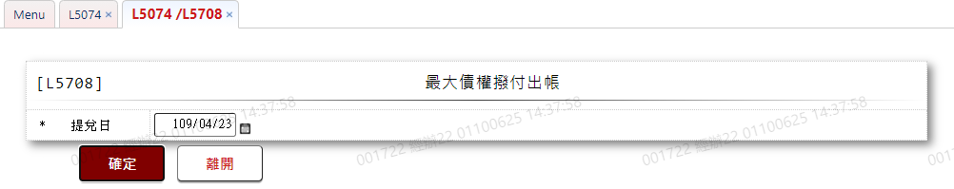

* 輸入畫面按鈕說明

|  |  |  |
| --- | --- | --- |
| 序號 | 按鈕名稱 | 功能說明 |
| 1 | 確定 | <<檢查說明>>  1.(1)檢核[撥付日期設定(NegAppr)]，該[提兌日(NegAppr.   BringUpDate)]=輸入條件[提兌日]是否存在，不存在時，  則顯示錯誤訊息:"E0001:查詢資料不存在(L5704撥付日期  設定查無資料)";  若存在，則檢查:  A.[製檔日記號(NegAppr.ExportMark)]是否=[1]，若不  是，則顯示錯誤訊息: "E5009:資料檢核錯誤(未執行  [L5707撥付製檔])"  B.[傳票日記號(NegAppr.ApprAcMark)]是否=[0]，若不  是，則顯示錯誤訊息: "E5009:資料檢核錯誤(已執行過  [L5708最大債權撥付出帳])"  C.[傳票日(NegAppr.ApprAcDate)]是否=會計日，若不  是，則顯示錯誤訊息: "E5009:資料檢核錯誤(L5704[傳  票日期]不等於 [會計日])"  (2).檢核[債務協商案件主檔(NegMain)]與[債務協商交易檔  (NegTrans)]，該[最大債權(NegMain.IsMainFin)]=[Y]+  [交易狀態(NegTrans.TxStatus)]=[ 2:已入帳]+  [撥付出帳日(NegTrans.ExportAcDate)]=[0]+  [撥付製檔日(NegTrans.ExportDate)]>0+  本日需出帳的[類別(NegAppr.KindCode)]=[案件種類  (NegMain.CaseKindCode)]資料是否存在，不存在時，  則顯示錯誤訊息:"E0001:查詢資料不存在"  (3).檢核[最大債權撥付資料檔(NegAppr01)]  A.[製檔日期(NegAppr01.ExportDate)]是否=[0]，若是，  則顯示錯誤訊息:"E5009:資料檢核錯誤(最大債權撥付資  料檔未製檔)"  B.[撥付日期(NegAppr01.ApprDate)] 是否>0，若是，則顯  示錯誤訊息:"E5009:資料檢核錯誤(最大債權撥  付資料檔已出帳)"  <<成功處理說明>>  2.維護[債務協商交易檔(NegTrans)]與[最大債權撥付資料檔(NegAppr01)]與[撥付日期設定(NegAppr)]與[會計帳務明細檔(AcDetail)] |
| 2 | 離開 | 關閉此查詢畫面 |

* 輸入畫面資料說明

|  |  |  |  |  |  |  |  |
| --- | --- | --- | --- | --- | --- | --- | --- |
| 序號 | 欄位 | 說明 | | | | | 處理邏輯及注意事項 |
| 資料長度 | 預設值 | 選單內容 | 必填 | R/W |
| 1 | 提兌日 | 7 | 會計日 |  | V | W | 1.限輸入日期，檢核條件:  (1)不可空白/V(7)  (2) A(DATE,0) |

* 輸出畫面：

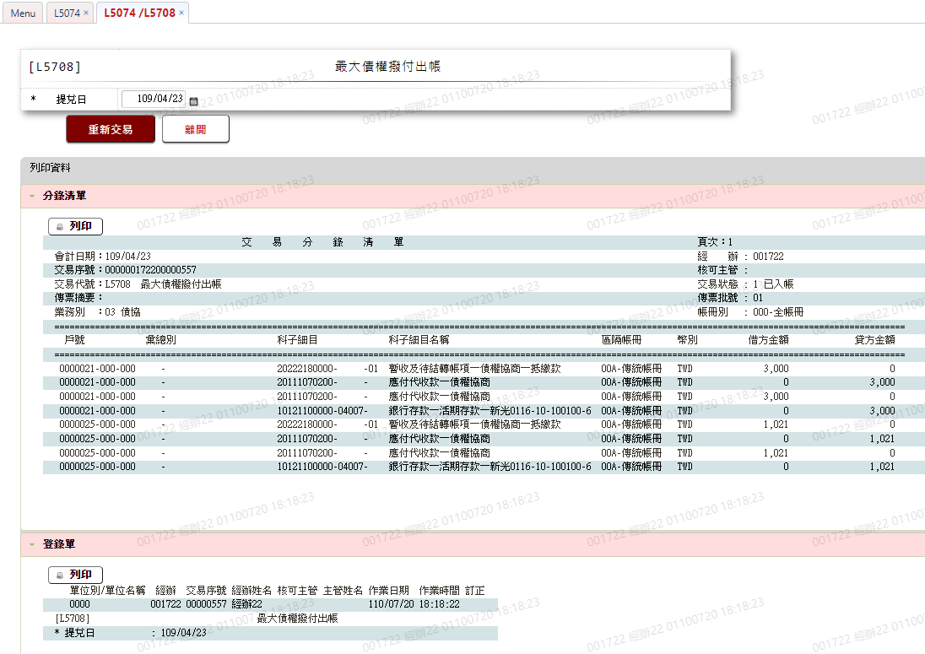

### L5709債務協商作業－最大債權撥付回覆檔檢核

* 功能說明

|  |  |
| --- | --- |
| 功能名稱 | 最大債權撥付回覆檔檢核 |
| 進入條件 | 檢核最大債權撥付回覆檔 |
| 基本流程 | 1.參考「作業流程.債務協商作業」  2.維護[最大債權撥付資料檔(NegAppr01)]與[撥付日期設  定(NegAppr)]  3.檢核財金公司回覆檔[最大債權撥付回覆檔  (BATCHTX04)]，維護[最大債權撥付資料檔  (NegAppr01)]  4.上傳檔案指定位置及檔名：  (系統指定上傳資料匣)\日曆日(西元年月日)\上傳櫃員代號\FILENA  Ex: C:\upload\20210625\001722\BATCHTX04 |
| 選用流程 |  |
| 例外流程 |  |
| 執行後狀況 |  |
| 特別需求 |  |
| 參考 |  |

* Table List:

|  |  |  |
| --- | --- | --- |
| 序號 | 名稱 | 說明 |
| 1 | NegAppr01 | 最大債權撥付資料檔 |
| 2 | NegAppr | 撥付日期設定 |

* UI畫面

輸入畫面：

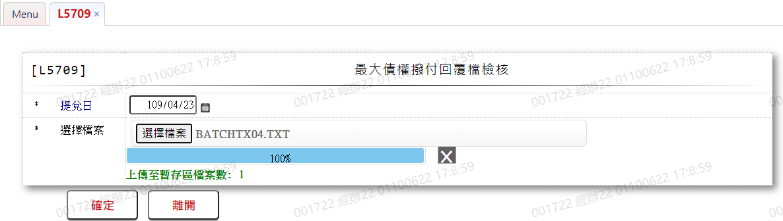

* 輸入畫面按鈕說明:

|  |  |  |
| --- | --- | --- |
| 序號 | 按鈕名稱 | 功能說明 |
| 1 | 確定 | <<檢查說明>>  1.檢核[撥付日期設定(NegAppr)]，該[提兌日(NegAppr.   BringUpDate)]=輸入條件[提兌日]是否存在，不存在時，則顯  示錯誤訊息:"E0001:查詢資料不存在(L5704撥付日期設定查  無資料)";  若存在，則檢查:  (1).[製檔日記號(NegAppr.ExportMark)]是否=[1]，若不是， 則顯示錯誤訊息:"E5009:資料檢核錯誤(未執行 [L5707撥付製檔])"  (2).[傳票日記號(NegAppr.ApprAcMark)]是否=[1]，若不是， 則顯示錯誤訊息:"E5009:資料檢核錯誤(未執行 [L5708最大債權撥付出帳])"  (3).[提兌日記號(NegAppr.BringUpMark)]是否=[0]，若不 是，則顯示錯誤訊息:"E5009:資料檢核錯誤(已執行[L5709最大債權撥付回覆檔檢核])"  (4).[提兌日(NegAppr.BringUpDate)]是否=會計日，若 不是，則顯示錯誤訊息:"E5009:資料檢核錯誤(L5704[提兌日]不等於[會計日])"  2.若上傳檔案不存在，則顯示錯誤訊息: "E0015:檢查錯誤(檔案不存在,請查驗路徑)"  3.畫面之提兌日必須等於 BATCHTX04之指定入/扣帳日，否則顯示錯誤訊息:"E0015檢查錯誤(提兌日與檔案日期不符)"  <<成功處理說明>>  4.維護[最大債權撥付資料檔(NegAppr01)]及[撥付日期設定  (NegAppr)] |
| 2 | 離開 | 關閉此畫面 |

* 輸入畫面資料說明

|  |  |  |  |  |  |  |  |
| --- | --- | --- | --- | --- | --- | --- | --- |
| 序號 | 欄位 | 說明 | | | | | 處理邏輯及注意事項 |
| 資料長度 | 預設值 | 選單內容 | 必填 | R/W |
| 1 | 提兌日 | 7 | 會計日 |  | V | W | 1.限輸入日期，檢核條件:  (1)不可空白/V(7)  (2) A(DATE,0) |
| 2 | 選擇檔案 |  |  |  | V | W | 自行選擇上傳之檔案 |

* 輸出畫面-檢核結果

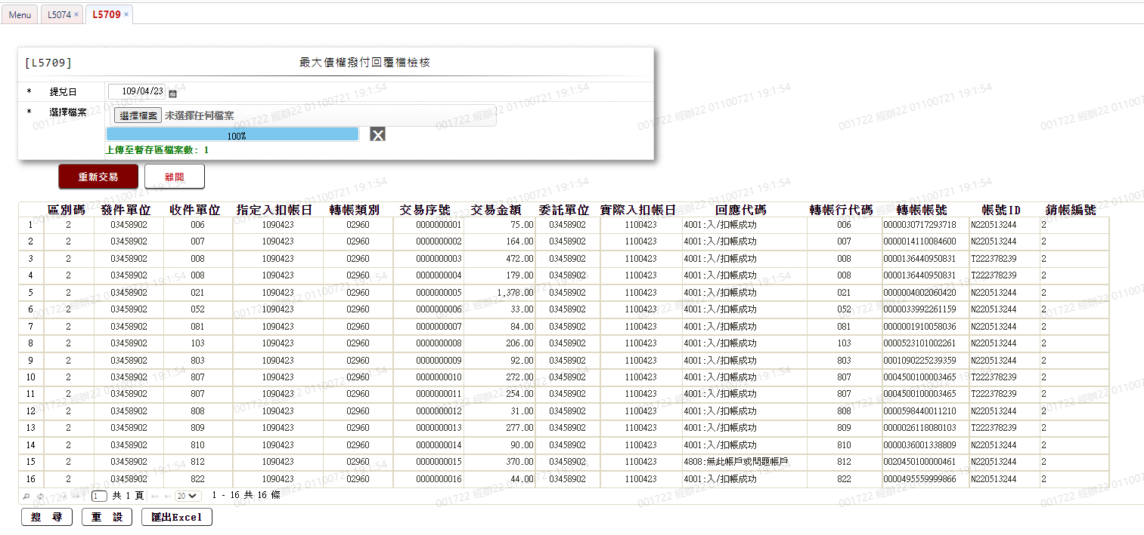

* 檔案格式-最大債權撥付回覆檔(BATCHTX04)

MSG ID:BATCHTX04 From:財金公司 To:代理/委託單位

Description:代繳代發多批傳檔交易結果訊息

Total length:200 bytes(不含換行符號)

|  |  |  |  |  |  |
| --- | --- | --- | --- | --- | --- |
| 媒體檔BATCHTX04 TEXT FILE 200 bytes | | | | | |
| 首錄 |  |  |  |  |  |
| 序號 | 項目名稱 | 長度 | 型態 | 位置 | 說明 |
| 1 | 區別碼 | 1 | 數字 | 001-001 | 首筆為「1」 |
| 2 | 發件單位 | 8 | 文字 | 002-009 | 委託單位或代理行總行代號，左靠右補空白  與訊息BATCHTX01相同 |
| 3 | 收件單位 | 8 | 文字 | 010-017 | 轉帳銀行總行代號，左靠右補空白  與訊息BATCHTX01相同 |
| 4 | 指定入/扣帳日 | 7 | 數字 | 018-024 | 民國年月日YYYMMDD，同檔案一致。發件單位指定之入/扣帳日期。  與訊息BATCHTX01相同 |
| 5 | 轉帳類別 | 5 | 文字 | 025-029 | 轉帳類別代碼，同檔案一致。  與訊息BATCHTX01相同 |
| 6 | 性質別 | 1 | 數字 | 030-030 | 結果為「2」，同檔案一致。 |
| 7 | 批號 | 2 | 數字 | 031-032 | 由發件單位編碼，右靠左補零。  同一發件單位、轉帳類別、入/扣帳日，批號不得重覆。  同檔案一致。  與訊息BATCHTX01相同 |
| 8 | 保留欄 | 168 | 文字 | 033-200 | 空白 |
| 明細錄 |  |  |  |  |  |
| 序號 | 項目名稱 | 長度 | 型態 | 位置 | 說明 |
| 1 | 區別碼 | 1 | 數字 | 001-001 | 明細為「2」 |
| 2 | 發件單位 | 8 | 文字 | 002-009 | 與首錄相同 |
| 3 | 收件單位 | 8 | 文字 | 010-017 | 與首錄相同 |
| 4 | 指定入/扣帳日 | 7 | 數字 | 018-024 | 與首錄相同 |
| 5 | 轉帳類別 | 5 | 文字 | 025-029 | 與首錄相同 |
| 6 | 交易序號 | 10 | 文字 | 030-039 | 發件單位自訂，同一發件單位、入/扣帳日、轉帳類別之序號不得重覆。  與訊息BATCHTX01相同 |
| 7 | 檢核欄位 | 1 | 文字 | 040-040 | 固定為「+」 |
| 8 | 交易金額 | 13 | 數字 | 041-053 | 入扣帳金額，右靠左補零，9(11)V99，末兩位為小數點後兩位  與訊息BATCHTX01相同 |
| 9 | 委託單位區別 | 1 | 文字 | 054-054 | 固定為「0」  與訊息BATCHTX01相同 |
| 10 | 委託單位 | 8 | 文字 | 055-062 | 委託轉帳之事業單位統編  1.轉帳類別為02960、02970  時，該欄位置入最大債權銀  行/發卡機構代號，左靠右補  0，代號首位為「A」時請置  入「10」  2.與訊息BATCHTX01相同 |
| 11 | 實際入/扣帳日期 | 7 | 數字 | 063-069 | 與指定入扣帳日相同 |
| 12 | 回應代碼 | 4 | 數字 | 070-073 | 放置入/扣帳結果回應代碼  回應代碼詳附錄 |
| 13 | 轉帳行代碼 | 7 | 文字 | 074-080 | 轉帳帳號所屬銀行代碼，三碼總行代碼及四碼分行代碼，分行代碼可空白。  與訊息BATCHTX01相同 |
| 14 | 轉帳帳號 | 16 | 文字 | 081-096 | 入扣帳帳號，右靠左補零  與訊息BATCHTX01相同 |
| 15 | 帳戶ID | 10 | 文字 | 097-106 | 1.帳戶客戶身分證號或統編，  文數字，左靠右補空白(一般  為10位身分證號或8位統  編，若無則放空白)  2.轉帳類別為02960、02970  時，該欄位置入還款人身分  證號  與訊息BATCHTX01相同 |
| 16 | 銷帳編號 | 16 | 文字 | 107-122 | 銷帳資料，左靠右補空白  銷帳類別為02960:還款狀況(1位)  (0:正常，1:溢繳，2:短繳， 3:大額還本，4:結清)  與訊息BATCHTX01相同 |
| 17 | 費用代號 | 4 | 文字 | 123-126 | 空白 |
| 18 | 銀行專用區 | 20 | 文字 | 127-146 | 銀行內部自由運用，財金不予處理，無則空白。 |
| 19 | 事業單位專用資料區 | 54 | 文字 | 147-200 | 各營利事業單位依需要報請財金公司統一定義  本欄:空白 |
| 尾錄 |  |  |  |  |  |
| 序號 | 項目名稱 | 長度 | 型態 | 位置 | 說明 |
| 1 | 區別碼 | 1 | 數字 | 001-001 | 尾筆為「3」 |
| 2 | 發件單位 | 8 | 文字 | 002-009 | 與首錄相同 |
| 3 | 收件單位 | 8 | 文字 | 010-017 | 與首錄相同 |
| 4 | 指定入/扣帳日 | 7 | 數字 | 018-024 | 與首錄相同 |
| 5 | 轉帳類別 | 5 | 文字 | 025-029 | 與首錄相同 |
| 6 | 檢核欄位 | 1 | 文字 | 030-030 | 固定為「+」 |
| 7 | 交易總金額 | 15 | 數字 | 031-045 | 右靠左補零，9(13)V99  末兩位為小數點後兩位  與訊息BATCHTX01相同 |
| 8 | 交易總筆數 | 10 | 數字 | 046-055 | 右靠左補零  與訊息BATCHTX01相同 |
| 9 | 檢核欄位 | 1 | 文字 | 056-056 | 固定為「+」 |
| 10 | 成交總金額 | 15 | 數字 | 057-071 | 成功總金額，右靠左補零，9(13)V99 |
| 11 | 成交總筆數 | 10 | 數字 | 072-081 | 成功總筆數，右靠左補零 |
| 12 | 檢核欄位 | 1 | 文字 | 082-082 | 固定為「+」 |
| 13 | 未成交總金額 | 15 | 數字 | 083-097 | 失敗總金額，右靠左補零，9(13)V99 |
| 14 | 未成交總筆數 | 10 | 數字 | 098-107 | 失敗總筆數，右靠左補零 |
| 15 | 保留欄 | 93 | 文字 | 108-200 | 空白 |

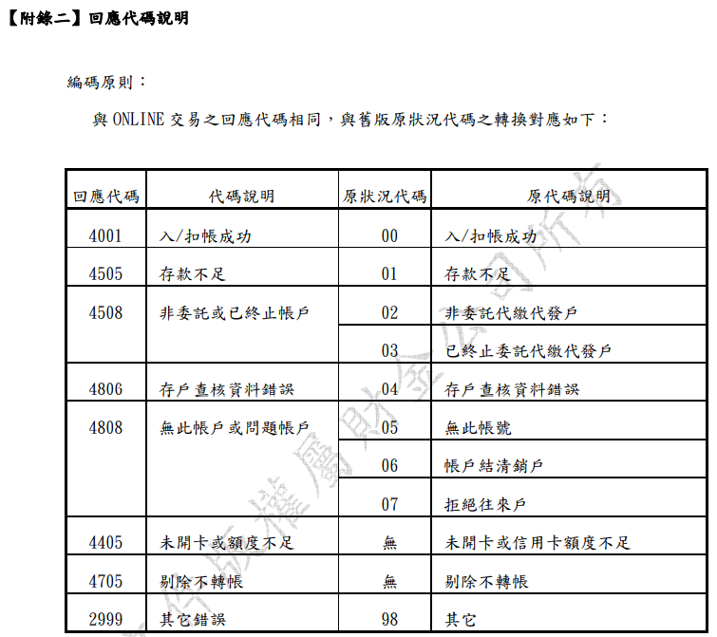

### L5710債務協商作業－一般債權撥付資料檢核

* 功能說明

|  |  |
| --- | --- |
| 功能名稱 | 一般債權撥付資料檢核 |
| 進入條件 | 檢核一般債權撥付資料檔 |
| 基本流程 | 1.參考「作業流程.債務協商作業」  2.維護[一般債權撥付資料檔(NegAppr02)]  3.檢核財金公司匯入檔[一般債權撥付資料檔(BATCHTX02)]，維護[一般債權撥付資料檔(NegAppr02)]，產製回覆檔[一般債權撥付資料回覆檔(BATCHTX03)]給財金公司  4.上傳檔案指定位置及檔名：  (系統指定上傳資料匣)\日曆日(西元年月日)\上傳櫃員代號\FILENA  Ex: C:\upload\20210625\001722\BATCHTX02  5.一般債權撥付資料檔(BATCHTX02)檔案內之[帳戶ID]存  在[客戶資料主檔(CustMain)]，且[債權主檔  (NegMain)]有資料即視為成功，回應代碼為'4001'入/  扣帳成功;其餘視為未成功，回應代碼為'4808'無此帳  戶或問題帳戶 |
| 選用流程 |  |
| 例外流程 |  |
| 執行後狀況 |  |
| 特別需求 |  |
| 參考 |  |

* Table List:

|  |  |  |
| --- | --- | --- |
| 序號 | 名稱 | 說明 |
| 1 | NegAppr02 | 一般債權撥付資料檔 |
| 2 | NegMain | 債權主檔 |
| 3 | CustMain | 客戶資料主檔 |

* UI畫面

輸入畫面：

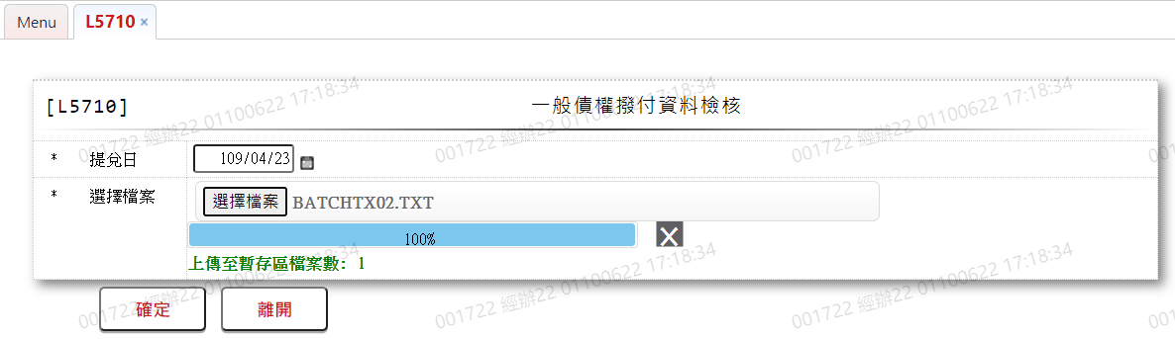

* 輸入畫面按鈕說明:

|  |  |  |
| --- | --- | --- |
| 序號 | 按鈕名稱 | 功能說明 |
| 1 | 確定 | <<檢查說明>>  1.若上傳檔案不存在，則顯示錯誤訊息: "E0015:檢查錯誤(檔案不存在,請查驗路徑)"  2.畫面之提兌日必須等於 BATCHTX02之指定入/扣帳日，否則顯示錯誤訊息:"E0015檢查錯誤(提兌日與檔案日期不符)"  <<成功處理說明>>  3.維護[一般債權撥付資料檔(NegAppr02)]，產製[一般債權撥付資料回覆檔(BATCHTX03)] |
| 2 | 離開 | 關閉此畫面 |

* 輸入畫面資料說明

|  |  |  |  |  |  |  |  |
| --- | --- | --- | --- | --- | --- | --- | --- |
| 序號 | 欄位 | 說明 | | | | | 處理邏輯及注意事項 |
| 資料長度 | 預設值 | 選單內容 | 必填 | R/W |
| 1 | 提兌日 | 7 | 會計日 |  | V | W | 1.限輸入日期，檢核條件: (1)不可空白/V(7)  (2) A(DATE,0) |
| 2 | 選擇檔案 |  |  |  | V | W | 自行選擇上傳之檔案 |

* 輸出畫面

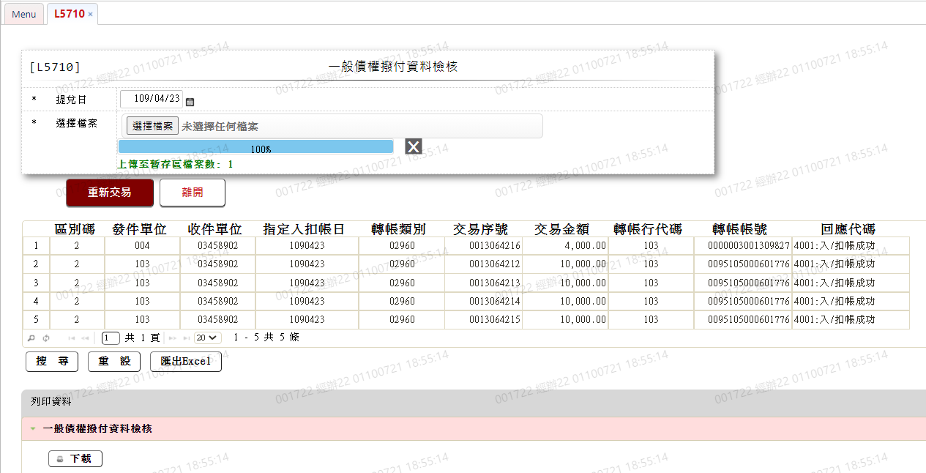

* 檔案格式-BATCHTX02
* MSG ID:BATCHTX02 From: 財金公司 To:轉帳單位
* Description:代繳代發多批傳檔交易通知訊息
* Total length : 150 bytes(不含換行符號)

|  |  |  |  |  |  |
| --- | --- | --- | --- | --- | --- |
| 媒體檔BATCHTX02 TEXT FILE 150 bytes | | | | | |
| 首錄 |  |  |  |  |  |
| 序號 | 項目名稱 | 長度 | 型態 | 位置 | 說明 |
| 1 | 區別碼 | 1 | 數字 | 001-001 | 首筆為「1」 |
| 2 | 發件單位 | 8 | 文字 | 002-009 | 委託單位或代理行總行代號，左靠右補空白 |
| 3 | 收件單位 | 8 | 文字 | 010-017 | 轉帳銀行總行代號，左靠右補空白 本欄=應為新壽統編'03458902’ |
| 4 | 指定入/扣帳日 | 7 | 數字 | 018-024 | 民國年月日YYYMMDD，同檔案一致。發件單位指定之入/扣帳日期。  本欄=畫面輸入之提兌日 |
| 5 | 轉帳類別 | 5 | 文字 | 025-029 | 轉帳類別代碼，同檔案一致。  本欄='02960' |
| 6 | 性質別 | 1 | 數字 | 030-030 | 通知為「1」，同檔案一致。 |
| 7 | 批號 | 2 | 數字 | 031-032 | 由財金公司編碼，右靠左補零。  同檔案一致。 |
| 8 | 保留欄 | 118 | 文字 | 033-150 | 空白 |
| 明細錄 |  |  |  |  |  |
| 序號 | 項目名稱 | 長度 | 型態 | 位置 | 說明 |
| 1 | 區別碼 | 1 | 數字 | 001-001 | 明細為「2」 |
| 2 | 發件單位 | 8 | 文字 | 002-009 | 與首錄相同 |
| 3 | 收件單位 | 8 | 文字 | 010-017 | 與首錄相同 |
| 4 | 指定入/扣帳日 | 7 | 數字 | 018-024 | 與首錄相同 |
| 5 | 轉帳類別 | 5 | 文字 | 025-029 | 與首錄相同 |
| 6 | 交易序號 | 10 | 文字 | 030-039 | 原發件單位自訂之交易序號，同一發件單位、入/扣帳日、轉帳類別之序號不得重覆。  與訊息BATCHTX01相同 |
| 7 | 交易金額 | 13 | 數字 | 040-052 | 入扣帳金額，右靠左補零，9(11)V99，末兩位為小數點後兩位  與訊息BATCHTX01相同 |
| 8 | 委託單位 | 8 | 文字 | 053-060 | 委託轉帳之事業單位統編  1.轉帳類別為02960、02970  時，該欄位置入最大債權銀  行/發卡機構代號，左靠右補  0，代號首位為「A」時請置  入「10」  與訊息BATCHTX01相同 |
| 9 | 轉帳行代碼 | 7 | 文字 | 061-067 | 轉帳帳號所屬銀行代碼，三碼總行代碼及四碼分行代碼，分行代碼可空白。  與訊息BATCHTX01相同 |
| 10 | 轉帳帳號 | 16 | 文字 | 068-083 | 入扣帳帳號，右靠左補零  與訊息BATCHTX01相同 |
| 11 | 帳戶ID | 10 | 文字 | 084-93 | 1.帳戶客戶身分證號或統編，  文數字，左靠右補空白(一般  為10位身分證號或8位統  編，若無則放空白)  2.轉帳類別為02960、02970  時，該欄位置入還款人身分  證號  3.與訊息BATCHTX01相同 |
| 12 | 銷帳編號 | 16 | 文字 | 094-109 | 銷帳資料，左靠右補空白  銷帳類別為02960:還款狀況(1位)  (0:正常，1:溢繳，2:短繳， 3:大額還本，4:結清)  與訊息BATCHTX01相同 |
| 13 | 銀行專用區 | 20 | 文字 | 110-129 | 銀行內部自由運用，財金不予處理，無則空白。 |
| 14 | 事業單位專用資料區 | 21 | 文字 | 130-150 | 各營利事業單位依需要報請財金公司統一定義  本欄:空白 |
| 尾錄 |  |  |  |  |  |
| 序號 | 項目名稱 | 長度 | 型態 | 位置 | 說明 |
| 1 | 區別碼 | 1 | 數字 | 001-001 | 尾筆為「3」 |
| 2 | 發件單位 | 8 | 文字 | 002-009 | 與首錄相同 |
| 3 | 收件單位 | 8 | 文字 | 010-017 | 與首錄相同 |
| 4 | 指定入/扣帳日 | 7 | 數字 | 018-024 | 與首錄相同 |
| 5 | 轉帳類別 | 5 | 文字 | 025-029 | 與首錄相同 |
| 6 | 交易總金額 | 15 | 數字 | 030-044 | 右靠左補零，9(13)V99  末兩位為小數點後兩位 |
| 7 | 交易總筆數 | 10 | 數字 | 045-054 | 右靠左補零 |
| 8 | 保留欄 | 96 | 文字 | 055-150 | 空白 |

* 檔案格式-BATCHTX03
* MSG ID:BATCHTX03 From: 轉帳單位 To: 財金公司
* Description:代繳代發多批傳檔交易結果訊息
* Total length : 110 bytes(不含換行符號)

|  |  |  |  |  |  |
| --- | --- | --- | --- | --- | --- |
| 媒體檔BATCHTX03 TEXT FILE 110 bytes | | | | | |
| 首錄 |  |  |  |  |  |
| 序號 | 項目名稱 | 長度 | 型態 | 位置 | 說明 |
| 1 | 區別碼 | 1 | 數字 | 001-001 | 首筆為「1」 |
| 2 | 發件單位 | 8 | 文字 | 002-009 | 委託單位或代理行總行代號，左靠右補空白  與訊息BATCHTX02相同 |
| 3 | 收件單位 | 8 | 文字 | 010-017 | 轉帳銀行總行代號，左靠右補空白  與訊息BATCHTX02相同 |
| 4 | 指定入/扣帳日 | 7 | 數字 | 018-024 | 民國年月日YYYMMDD，同檔案一致。  與訊息BATCHTX02相同 |
| 5 | 轉帳類別 | 5 | 文字 | 025-029 | 轉帳類別代碼，同檔案一致。  與訊息BATCHTX02相同 |
| 6 | 性質別 | 1 | 數字 | 030-030 | 結果為「2」，同檔案一致。 |
| 7 | 批號 | 2 | 數字 | 031-032 | 右靠左補零，同檔案一致。  與訊息BATCHTX02相同 |
| 8 | 保留欄 | 78 | 文字 | 033-110 | 空白 |
| 明細錄 |  |  |  |  |  |
| 序號 | 項目名稱 | 長度 | 型態 | 位置 | 說明 |
| 1 | 區別碼 | 1 | 數字 | 001-001 | 明細為「2」 |
| 2 | 發件單位 | 8 | 文字 | 002-009 | 與首錄相同 |
| 3 | 收件單位 | 8 | 文字 | 010-017 | 與首錄相同 |
| 4 | 指定入/扣帳日 | 7 | 數字 | 018-024 | 與首錄相同 |
| 5 | 轉帳類別 | 5 | 文字 | 025-029 | 與首錄相同 |
| 6 | 交易序號 | 10 | 文字 | 030-039 | 原發件單位自訂之交易序號，同一發件單位、入/扣帳日、轉帳類別之序號不得重覆。  與訊息BATCHTX02相同 |
| 7 | 交易金額 | 13 | 數字 | 040-052 | 入扣帳金額，右靠左補零，9(11)V99，末兩位為小數點後兩位  與訊息BATCHTX02相同 |
| 8 | 轉帳行代碼 | 7 | 文字 | 053-059 | 轉帳帳號所屬銀行代碼，三碼總行代碼及四碼分行代碼，分行代碼可空白。  與訊息BATCHTX02相同 |
| 9 | 轉帳帳號 | 16 | 文字 | 060-075 | 入扣帳帳號，右靠左補零  與訊息BATCHTX02相同 |
| 10 | 回應代碼 | 4 | 數字 | 076-079 | 放置入/扣帳結果回應代碼  回應代碼詳附錄二  本欄='4001'或'4808' |
| 11 | 銀行專用區 | 20 | 文字 | 080-099 | 銀行內部自由運用，財金不予處理，無則空白。  若回應代碼='4001'則放戶號;若回應代碼非'4001'則放'0601776' |
| 12 | 事業單位專用資料區 | 11 | 文字 | 100-110 | 各營利事業單位依需要報請財金公司統一定義  本欄:空白 |
| 尾錄 |  |  |  |  |  |
| 序號 | 項目名稱 | 長度 | 型態 | 位置 | 說明 |
| 1 | 區別碼 | 1 | 數字 | 001-001 | 尾筆為「3」 |
| 2 | 發件單位 | 8 | 文字 | 002-009 | 與首錄相同 |
| 3 | 收件單位 | 8 | 文字 | 010-017 | 與首錄相同 |
| 4 | 指定入/扣帳日 | 7 | 數字 | 018-024 | 與首錄相同 |
| 5 | 轉帳類別 | 5 | 文字 | 025-029 | 與首錄相同 |
| 6 | 交易總金額 | 15 | 數字 | 030-044 | 右靠左補零，9(13)V99  末兩位為小數點後兩位  與訊息BATCHTX02相同 |
| 7 | 交易總筆數 | 10 | 數字 | 045-054 | 右靠左補零  與訊息BATCHTX02相同 |
| 8 | 成交總金額 | 15 | 數字 | 055-069 | 成功總金額，右靠左補零，9(13)V99 |
| 9 | 成交總筆數 | 10 | 數字 | 070-079 | 成功總筆數，右靠左補零 |
| 10 | 未成交總金額 | 15 | 數字 | 080-094 | 失敗總金額，右靠左補零，9(13)V99 |
| 11 | 未成交總筆數 | 10 | 數字 | 095-104 | 失敗總筆數，右靠左補零 |
| 12 | 保留欄 | 6 | 文字 | 105-110 | 空白 |

